# TRƯỜNG CAO ĐẲNG FPT POLYTECHNIC

**---🙠**🕮**🙢---**



**DỰ ÁN 1**

**(Ngành: Thiết kế website)**

**Web học tiếng Anh online Bussus**

|  |  |
| --- | --- |
| **Giảng viên hướng dẫn:** | Đỗ Thị Tuyết Mai |
| **Sinh viên thực hiện:** | Sv1: Nguyễn Tuấn Thành ph15251  Sv2: Nguyễn Mạnh Quân ph15223  Sv3: Nguyễn Văn Hoàng ph15198 |

***Hà Nội – 2021***

**NHẬN XÉT CỦA GIẢNG VIÊN**

……………………………………………………………………………………………………………………………………………………………………………………………………………………………………………………………………………………………………………………………………………………………………………………………………………………………………………………………………………………………………………………………………………………………………………………………………………………………………………………………………………………………………………………………………………………………………………………………………………………………………………………………………………………………………………………………………………………………………………………………………………………………………………………………………………………………………………………………………………………………………………………………………………………………………………………………………………………………………………………………………………………………………………………………………………………………………………………………………………………………………………………………………………………………………………………………………………………………………………………………………………………………………………………………………………………………………………………………………………………………………………………………………………………………………………………………………………………………………………………………………………………………………………………………………………………

Giáo viên hướng dẫn ký, ghi rõ họ tên

**NHẬN XÉT CỦA HỘI ĐỒNG PHẢN BIỆN**

……………………………………………………………………………………………………………………………………………………………………………………………………………………………………………………………………………………………………………………………………………………………………………………………………………………………………………………………………………………………………………………………………………………………………………………………………………………………………………………………………………………………………………………………………………………………………………………………………………………………………………………………………………………………………………………………………………………………………………………………………………………………………………………………………………………………………………………………………………………………………………………………………………………………………………………………………………………………………………………………………………………………………………………………………………………………………………………………………………………………………………………………………………………………………………………………………………………………………………………………………………………………………………………………………………………………………………………………………………………………………………………………………………………………………………………………………………………………………………………………………………………………………………………………………………………

HĐ phản biện ký, ghi rõ họ tên

Mục lục

TRƯỜNG CAO ĐẲNG FPT POLYTECHNIC 0

PHẦN 1. GIỚI THIỆU CHUNG 7

1. 1 Giới thiệu đề tài 7

1.2 Thành viên tham gia dự án 9

1.3 Các công cụ và công nghệ sử dụng 9

PHẦN 2. KHẢO SÁT HỆ THỐNG 11

2.1 Danh sách tác nhân (actor) 11

2.2 Danh sách các use case 11

2.4 Đặc tả Use case 12

PHẦN 3. PHÂN TÍCH HỆ THỐNG 25

3.1: biểu đồ đăng kí tài khoản 25

3.2: biểu đồ đăng nhập/quên mật khẩu 26

3.3: biểu đồ mua khóa học 27

3.4: biểu đồ học bài 28

3.5: biểu đồ làm quiz 28

3.6: biểu đồ bình luận bài học 29

3.7: biểu đồ quản lý bài viết 30

3.8: biểu đồ bình luận bài viết 31

3.9: biểu đồ đánh giá trang web 32

3.10: biểu đồ xem lịch sử học 33

3.11: biểu đồ cập nhật tài khoản 34

3.12: biểu đồ kết bạn 35

3.13: biểu đồ quản trị khóa học 36

3.14: biểu đồ quản trị bài học 37

3.15: biểu đồ quản trị quiz 38

3.16: biểu đồ quản trị banner 39

3.17: biểu đồ quản trị lộ trình 40

3.18: biểu đồ quản trị liên hệ tư vấn 41

3.19: biểu đồ quản trị người dùng 42

3.20: biểu đồ quản trị đơn hàng 43

3.21: biểu đồ quản trị bình luận bài học 44

3.22: biểu đồ quản trị đánh giá 45

3.23: biểu đồ quản trị bài đăng 46

3.24: biểu đồ đăng xuất 47

3.25: biểu đồ xem khóa học 48

PHẦN 4. THIẾT KẾ HỆ THỐNG 49

4.1 Thiết kế kiến trúc hệ thống 49

4.2. Thiết kế giao diện 50

PHẦN 5. XÂY DỰNG CƠ SỞ DỮ LIỆU 87

5.1 Cơ sở dữ liệu 87

5.2 Chi tiết các bảng 87

PHẦN 6. TRIỂN KHAI HỆ THỐNG 92

6.1 Yêu cầu phần cứng – phần mềm 92

6.2 Hướng dẫn cài đặt 92

PHẦN 7. KẾT LUẬN 96

7.1 Thời gian phát triển dự án 96

7.2 Mức độ hoàn thành dự án 96

7.3 Những khó khăn rủi ro gặp phải và cách giải quyết 97

7.4 Những bài học rút ra sau khi làm dự án 97

7.5 Kế hoạch phát triển trong tương lai 98

**LỜI MỞ ĐẦU**

Ngày nay chúng ta đang sống trong kỷ nguyên của khoa học công nghệ đặc biệt là công nghệ thông tin. Trong thời đại bùng nổ công nghệ thông tin và có rất nhiều phương thức truyền đạt thông tin thì phương tiện truyền thông tin bằng công nghệ số là nhanh và phố biến nhất được nhiều người tiếp cận. Công nghệ thông tin không chỉ dùng lại ở mục đích phục vụ cho khoa học kỹ thuật mà đi sâu vào đời sống chính trị kinh tế-xã hội trở nên thân thiện gần gũi mang lại nhiều lợi ích cho con người đặc biệt trong lĩnh vực giáo dục mà cụ thể là học tiếng Anh. Có thể nói Tiếng Anh là ngoại ngữ cơ bản không thể thiếu đối với các cá nhân, tổ chức, doanh nghiệp. Để đáp ứng nhu cầu học nhanh và chất lượng cao của người học, hàng trăm trung tâm Anh ngữ đã mọc lên, tuy nhiên vẫn chưa đáp ứng được hết các yêu cầu học Tiếng Anh của người học vì nhiều lý do như: bị động về nhiều mặt, bó buộc về thời gian, về thời khóa biểu cố định. Xuất phát từ nhu cầu đó, em quyết định thực hiện đề tài “Xây dựng Website học Tiếng Anh trực tuyến Bussu”.

**GIẢI THÍCH THUẬT NGỮ**

|  |  |  |
| --- | --- | --- |
| STT | Thuật ngữ | Giải thích |
| 1 | Font-end | Phần front-end của một trang web là phần tương tác với người dùng, là một sự kết hợp của HTML, CSS, và JavaScript được điều khiển bởi trình duyệt máy tính của bạn. |
| 2 | Back-end | Bao gồm quá trình xử lý các dữ liệu request ở phía server và quá trình nhào nặn trên trình ứng dụng server (application) để tạo ra gói trả lời response gửi trả về cho client. Cụ thể là cần truy xuất phần thông tin nào từ database. |
| 3 | Validate form | Dữ liệu trong đó phải theo đúng chuẩn mà ứng dụng của bạn có thể xử lý. |
| 4 | Database | Cơ sở dữ liệu |

# PHẦN 1. GIỚI THIỆU CHUNG

## 1. 1 Giới thiệu đề tài

1.1.1 Lý do chọn đề tài:

* Như Chúng ta đã biết Tiếng Anh hiện nay tại Việt Nam , cũng như các nước khác trên thế giới đều sử dụng Tiếng Anh như là một ngôn ngữ toàn cầu để có thể dễ dàng trao đổi và làm việc một cách dễ dàng hơn , nhất là ở các công ty và doanh nghiệp lớn Tiếng Anh là không thể thiếu khi muốn hợp tác rộng rãi với các công ty nước ngoài để mở rộng thị trường .
* Tình hình dịch bệnh căng thẳng, chúng ta không thể tới trực tiếp trường lớp.
* Đối với một cá nhân thì Tiếng Anh có thể đem lại cho họ sự thành công và thăng tiến trong công việc nhanh hơn , một số cha mẹ cũng cho con cái của họ tiếp cận với tiếng anh từ rất sớm để dễ dàng có thể tiếp cận nhanh với xã hội .
* Vì vậy nhóm em chọn đề tài website học tiếng anh online để có thể dạy học cho những người muốn bắt đầu tiếp cận với ngôn ngữ mới Tiếng Anh , cũng như những người muốn cải thiện trình độ Tiếng Anh của mình để có thể thăng tiến thành công trong công việc lẫn cuộc sống.

- biểu đồ khảo sát:

*Hình 1.1 xu hướng học tiếng anh.*

1.1.2 Hệ thống tương tự:

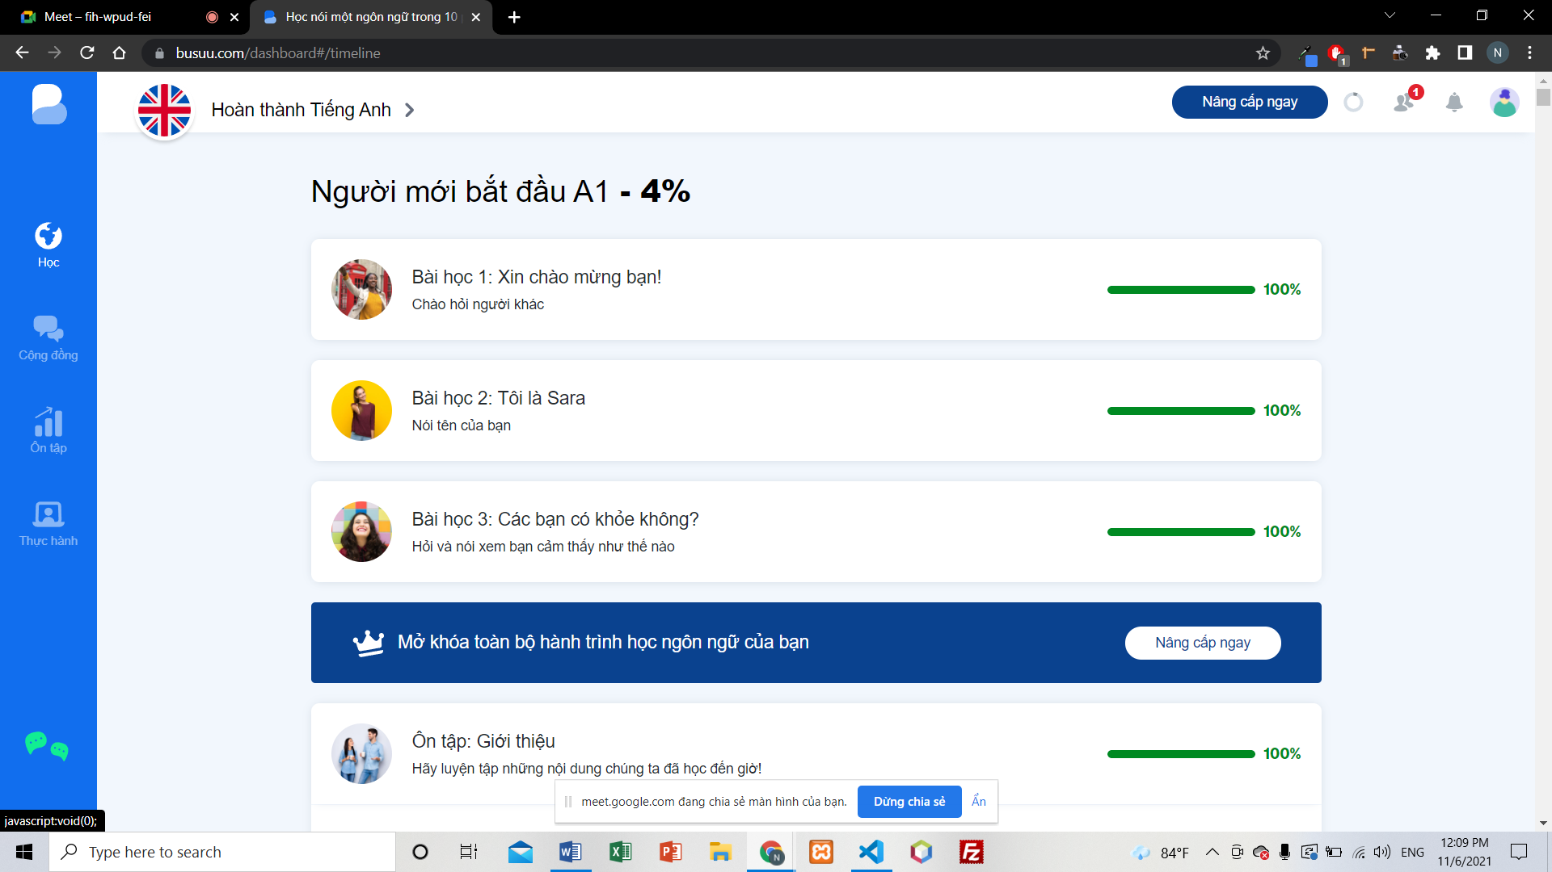

*Hình 2.1: hệ thống bussu.*

Ưu điểm:

* Giao diện thân thiện, dễ dùng.
* Thể hiện tốt tiến trình học.
* Nội dung sinh động

Nhược điểm:

* Chưa thể hiện rõ ràng lộ trình, gây phân vân cho người mới

1.1.3 Mục đích làm đề tài

* Thiết kế một website mới phong cách hiện đại và theo xu hướng mới của thị trường.
* Cung cấp đầy đủ chức năng cho học viên có thể học tập tốt.

1.1.4 Đối tượng sử dụng hệ thống

* Học sinh, trẻ em, người muốn học tiếng anh, admin.

## 1.2 Thành viên tham gia dự án

## 1.3 Các công cụ và công nghệ sử dụng

1.3.2 Các công cụ

|  |  |  |  |
| --- | --- | --- | --- |
| Figma | Photoshop | Git | Google meet |
|  |  |  |  |
| Draw.io | Zalo | Visual code | Canva |
| Draw io [ Download - Logo - icon ] png svg | Tải Zalo logo vector file AI, CDR, EPS, SVG, PSD, PNG, PDF miễn phí |  | Canva: Thiết kế, ảnh và video - Ứng dụng trên Google Play |

1.3.3 Cáccông nghệ

|  |  |  |  |
| --- | --- | --- | --- |
| Css3 | Php | Javascript | Jquery |
|  |  |  | jquery】successを卒業してdoneにしてみる – 株式会社シーポイントラボ ｜ 浜松のシステム・RTK-GNSS開発 |
| Boostrap | Html5 | mysql |  |
| Bootstrap (front-end framework) - Wikipedia |  |  |  |

# PHẦN 2. KHẢO SÁT HỆ THỐNG

## 2.1 Danh sách tác nhân (actor)

* Khách hàng
* Thành viên
* Admin

## 2.2 Danh sách các use case

* User
  + Đăng nhập
  + Xem khóa học
  + Mua khóa học
  + Học
  + Làm quiz
  + Bình luận bài học
  + Quản trị bài viết
  + Bình luận bài viết
  + Đánh giá
  + Kết bạn
  + Xem lộ trình học
  + Xem lịch sử học
  + Cập nhật tài khoản
* Admin
  + Quản trị khóa học
  + Quản trị bài học
  + Quản trị quiz
  + Quản trị banner
  + Quản trị lộ trình
  + Xóa liên hệ tư vấn
  + Quản trị người dung
  + Quản trị đơn hang
  + Quản trị bình luận
  + Quản trị đánh giá
* Khách
  + Đăng kí tài khoản
  + Xem khóa học

2.3 Mô hình hệ thống (Use case model)

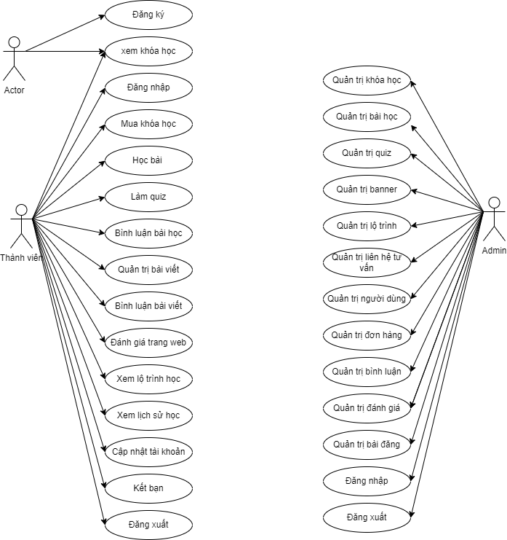

*Hình 2.3.1: sơ đồ use case*

## 2.4 Đặc tả Use case

2.4.1 Use case đăng kí tài khoản

|  |  |
| --- | --- |
| Tên use case: học | |
| Mô tả chung | Tạo tài khoản mới tỏng hệ thống |
| Tác nhân chính | Khách hàng |
| Tiền điều kiện | Không có |
| Luồng sự kiện | Bước 1: sau khi truy cập hệ thống, click nút đăng kí ở góc trên bên phải  Bước 2: nhập toàn bộ thông tin vào form   * Nếu email đã được sử dụng hệ thống sẽ báo lỗi tên đăng nhập tồn tại * Nếu xác nhận mật khẩu khoogn khớp sẽ báo lỗi mật khẩu   Bước 3: click đăng kí để tạo tài khoản |
| Hậu điều kiện | Tạo tài khaonr thành công hoặc thất bại |

2.4.2 Use case Đăng nhập

|  |  |
| --- | --- |
| Tên use case: Đăng nhập | |
| Mô tả chung | Dùng để đăng nhập |
| Tác nhân chính | Thành viên, admin |
| Tiền điều kiện | Phải có tài khoản trong hệ thống |
| Luồng sự kiện | Đăng nhập:   * Bước 1: Vào trang chủ, click vào nút đăg nhập. Giao diện đăng nhập hiển thị lên * Bước 2: Nhập email và pass vào. Nhấn nút đăng nhập * Bước 3: * Nếu email và pass hợp lệ sẽ báo đăng nhập thành công và màn hình chuyển về trang chủ * Nếu không gõ email và pass sẽ thông báo lỗi * Nếu email hoặc pass sai. Thông báo “ Đăng nhập không hợp lệ”   Quên mật khẩu:   * Bước 1: tại trang đăng nhập chọn quên mật khẩu * Bước 2: nhập email đã đăng kí tài khoản * Bước 3: nhập mã xác nhận được gửi trong gmail * Bước 4: nhập mật khẩu mới * Bước 5: bấm submit để thay đổi mật khẩu * Kiểm tra mật khẩu nếu đúng cho phép thay đổi nếu sai không cho phép thay đổi |
| Hậu điều kiện | Đăng nhập thành công hoặc không đăng nhập được |

2.4.3 Use Case Mua khóa học

|  |  |
| --- | --- |
| Tên use case: Mua khóa học | |
| Mô tả chung | Mua một khóa học trả phí mới |
| Tác nhân chính | Thành viên |
| Tiền điều kiện | Phải có tài khoản trong hệ thống |
| Luồng sự kiện | Bước 1: Vào trang chủ, click khóa học trả phí muốn mua  Bước 2: Click mua để chuyển tới form thanh toán  Bước 3.   * Sau khi chọn được và bấm chọn mua sẽ chuyển form thanh toán để thanh toán * Bấm thanh toán để xác nhận mua hoặc trở lại để hủy |
| Hậu điều kiện | Thanh toán thành công hoặc không mua. |

2.4.4 Use case học(xem video bài học)

|  |  |
| --- | --- |
| Tên use case: học | |
| Mô tả chung | Xem video bài học |
| Tác nhân chính | Thành viên |
| Tiền điều kiện | Phải có tài khoản trong hệ thống |
| Luồng sự kiện | Bước 1: sau khi đăng nhập chọn khóa học và bài học muốn học  Bước 2: click vào bài học muốn học để xem video bài học |
| Hậu điều kiện | Không có |

2.4.5 Use case làm quiz

|  |  |
| --- | --- |
| Tên use case: làm quiz | |
| Mô tả chung | Làm bài tập sau mỗi bài học |
| Tác nhân chính | Thành viên |
| Tiền điều kiện | Phải có tài khoản trong hệ thống |
| Luồng sự kiện | Bước 1: click vào bài học trong bài học sẽ có quiz  Bước 2: chọn quiz muốn làm |
| Hậu điều kiện | Không có |

2.4.6 Use case bình luận bài học

|  |  |
| --- | --- |
| Tên use case: Bình luận bài học | |
| Mô tả chung | Viết bình luận |
| Tác nhân chính | Thành viên |
| Tiền điều kiện | Phải có tài khoản trong hệ thống |
| Luồng sự kiện | Bước 1:Click vào nút bình luận cuối bài học. Giao diện bình luận hiển thị lên  Bước 2: soạn thảo bình luận  Bước 3: click vào nút đăng để đăng hoặc hủy để hủy |
| Hậu điều kiện | Bình luận được đăng hoặc hủy đăng |

2.4.7 Use case bình luận bài viết

|  |  |
| --- | --- |
| Tên use case: Bình luận bài viết | |
| Mô tả chung | Viết bình luận |
| Tác nhân chính | Thành viên |
| Tiền điều kiện | Phải có tài khoản trong hệ thống |
| Luồng sự kiện | Bước 1:Click vào nút thảo luận. Giao diện tab thảo luận hiển thị lên, bấm vào 1 bài viết để xem chi tiết và tìm ô input bình luận cuối bài viết  Bước 2: soạn thảo bình luận  Bước 3: click vào nút đăng để đăng hoặc hủy để hủy |
| Hậu điều kiện | Bình luận được đăng hoặc hủy đăng |

2.4.8 Use case đánh giá trang web

|  |  |
| --- | --- |
| Tên use case: nhận xét trang web | |
| Mô tả chung | Viết đánh giá về trang web |
| Tác nhân chính | Thành viên |
| Tiền điều kiện | Phải có tài khoản trong hệ thống |
| Luồng sự kiện | Bước 1:Click vào tab đánh giá,giao diện đánh giá hiện ra  Bước 2: soạn thảo nhận xét và chọn số sao  Bước 3:Đăng nhận xét |
| Hậu điều kiện | Không có |

2.4.9 Use case xem lịch sử học

|  |  |
| --- | --- |
| Tên use case: học | |
| Mô tả chung | Quản lý quá trình học |
| Tác nhân chính | Khách hàng |
| Tiền điều kiện | Phải có tài khoản trong tài khoản |
| Luồng sự kiện | Bước 1: sau khi truy cập hệ thống, click nút lịch sử học ở góc trái  Bước 2: có thể tiếp tục học bằng cách click tiêp tục học hoặc xóa lịch sử học bằng cách click vào xóa cạnh khóa học muốn xóa  Bước 3: click đăng kí để tạo tài khoản |
| Hậu điều kiện | Tạo tài khaonr thành công hoặc thất bại |

2.4.10 Use case cập nhật tài khoản

|  |  |
| --- | --- |
| Tên use case: cập nhật tài khoản | |
| Mô tả chung | Thay đổi thông tin tài khoản |
| Tác nhân chính | Thành viên, admin |
| Tiền điều kiện | Phải có tài khoản trong hệ thống |
| Luồng sự kiện | Bước 1:Click vào hình đại diện của tài khoản. Giao diện tài khoản hiển thị lên  Bước 2: Chọn thông tin cần cập nhật  Bước 3: Click xác nhận và nhập mật khẩu cũ để cập nhật tài khoản   * Kiểm tra mật khẩu và dữ liệu nhập vào nếu hợp lệ sẽ cho phép cập nhật |
| Hậu điều kiện | Cập nhật thành công hoặc hủy cập nhật |

2.4.11 Use case kết bạn

|  |  |
| --- | --- |
| Tên use case: học | |
| Mô tả chung | Mời thành viên khác trong hệ thống làm bạn bè |
| Tác nhân chính | Thành viên |
| Tiền điều kiện | Phải có tài khoản trong hệ thống |
| Luồng sự kiện | Bước 1: sau khi đăng nhập click vào cộng đồng  Bước 2: trang cộng đồng hiện ra cùng với 1 số bạn bè được gợi ý kết bạn  Bước 3: nhấp vào kết bạn để kết bạn |
| Hậu điều kiện | Không có |

2.4.12 Use case quản trị danh mục khóa học

|  |  |
| --- | --- |
| Tên use case: quản trị danh mục khóa học | |
| Mô tả chung | Thêm xóa sửa danh mục khóa học |
| Tác nhân chính | admin |
| Tiền điều kiện | Phải có tài khoản admin |
| Luồng sự kiện | Bước 1: sau khi đăng nhập bằng tài khoản admin và vào trang quản trị  Bước 2: chọn danh mục khóa học  Thêm:   * Click vào nút thêm * Nhập dữ liệu đầy đủ vào form * ấn vào thêm để thêm khóa học * Kiểm tra dữ liệu nếu hợp lệ sẽ cho phép thêm khóa học   Sửa:   * Click vào nút sửa bên cạnh khóa học muốn sửa * Cập nhật lại thông tin khoa học * Ấn vào sửa để cập nhập khóa học * Kiểm tra dữ liệu nếu hợp lệ sẽ cho phép sửa   Xóa:   * Click vào nút xóa bên cạnh khóa học muốn xóa * Ấn xóa để xác nhận xóa |
| Hậu điều kiện | Thêm xóa sửa thành công hoặc không thành công |

2.4.13 Use case quản trị bài học

|  |  |
| --- | --- |
| Tên use case: quản trị bài học | |
| Mô tả chung | Thêm xóa sửa bài học |
| Tác nhân chính | admin |
| Tiền điều kiện | Phải có tài khoản admin |
| Luồng sự kiện | Bước 1: sau khi đăng nhập bằng tài khoản admin và vào trang quản trị  Bước 2: chọn bài học bên trong khóa học  Thêm:   * Click vào nút thêm * Nhập dữ liệu đầy đủ vào form * Ấn vào thêm để thêm bài học * Kiểm tra dữ liệu nếu hợp lệ sẽ cho phép thêm   Sửa:   * Click vào nút sửa bên cạnh bài học muốn sửa * Cập nhật lại thông tin bài học * Ấn vào sửa để cập nhập bài học * Kiểm tra dữ liệu nếu hợp lệ sẽ cho phép sửa   Xóa:   * Click vào nút xóa bên cạnh bài học muốn xóa * Ấn xóa để xác nhận xóa |
| Hậu điều kiện | Xác nhận thêm xóa sửa hoặc hủy |

2.4.14 Use case quản trị quiz

|  |  |
| --- | --- |
| Tên use case: quản trị quiz | |
| Mô tả chung | Thêm xóa sửa quiz |
| Tác nhân chính | admin |
| Tiền điều kiện | Phải có tài khoản admin |
| Luồng sự kiện | Bước 1: sau khi đăng nhập bằng tài khoản admin và vào trang quản trị  Bước 2: chọn quiz  Thêm:   * Click vào nút thêm * Nhập dữ liệu đầy đủ vào form * ấn vào thêm để thêm quiz * Kiểm tra dữ liệu nếu hợp lệ sẽ cho phép thêm   Sửa:   * Click vào nút sửa bên cạnh quiz muốn sửa * Cập nhật lại thông tin quiz * Ấn vào sửa để cập nhập quiz * Kiểm tra dữ liệu nếu hợp lệ sẽ cho phép cập nhật   Xóa:   * Click vào nút xóa bên cạnh quiz muốn xóa * Ấn xóa để xác nhận xóa |
| Hậu điều kiện | Xác nhận thêm xóa sửa hoặc hủy |

2.4.15 Use case quản trị banner

|  |  |
| --- | --- |
| Tên use case: học | |
| Mô tả chung | Thêm, sửa, xóa ảnh slide |
| Tác nhân chính | Admin |
| Tiền điều kiện | Phải có tài khoản trong hệ thống |
| Luồng sự kiện | Bước 1: sau khi đăng nhập bằng tài khoản admin và vào trang quản trị  Bước 2: chọn banner  Thêm:   * Click vào nút thêm * Chọn tải ảnh lên * ấn vào thêm để thêm banner * Kiểm tra dữ liệu nếu hợp lệ sẽ cho phép thêm   Sửa:   * Click vào nút sửa bên cạnh banner muốn sửa * Cập nhật lại thông tin banner * Ấn vào sửa để cập nhập banner * Kiểm tra dữ liệu nếu hợp lệ sẽ cho phép cập nhật   Xóa:   * Click vào nút xóa bên cạnh banner muốn xóa * Ấn xóa để xác nhận xóa |
| Hậu điều kiện | Thêm, xóa, sửa thành công hoặc thất bại |

2.4.16 Use case quản trị người dùng

|  |  |
| --- | --- |
| Tên use case: quản trị tài khoản | |
| Mô tả chung | Thêm xóa sửa tài khoản |
| Tác nhân chính | admin |
| Tiền điều kiện | Phải có tài khoản admin |
| Luồng sự kiện | Bước 1: sau khi đăng nhập bằng tài khoản admin và vào trang quản trị  Bước 2: chọn người dùng  Thêm:   * Click vào nút thêm * Nhập dữ liệu đầy đủ vào form * Click vào thêm để thêm người dung * Kiểm tra dữ liệu nếu hợp lệ sẽ cho phép thêm   Sửa:   * Click vào nút sửa bên cạnh người dùng muốn sửa * Cập nhật lại thông tin người dùng * Click vào sửa để cập nhập người dùng * Kiểm tra dữ liệu nếu hợp lệ sẽ cho phép sửa   Xóa:   * Click vào nút xóa bên cạnh người dùng muốn xóa * Ấn xóa để xác nhận xóa |
| Hậu điều kiện | Thêm xóa sửa thành công hoặc không thành công |

2.4.17 Use case quản trị bình luận

|  |  |
| --- | --- |
| Tên use case: quản trị bình luận | |
| Mô tả chung | Thêm xóa bình luận |
| Tác nhân chính | admin |
| Tiền điều kiện | Phải có tài khoản admin |
| Luồng sự kiện | Bước 1: sau khi đăng nhập bằng tài khoản admin và vào trang quản trị  Bước 2: chọn bình luận  Bước 3: chọn bình luận muốn xóa   * Xác nhận xóa để xóa hoặc hủy |
| Hậu điều kiện | Xóa thành công hoặc hủy |

2.4.18 Use case quản trị bài viết

|  |  |
| --- | --- |
| Tên use case: quản trị bài viết | |
| Mô tả chung | Thêm, sửa, xóa bài viết |
| Tác nhân chính | Admin, thành viên |
| Tiền điều kiện | Phải có tài khoản trong hệ thống |
| Luồng sự kiện | Admin   * Bước 1: truy cập trang quản trị và chọn bài đăng * Bước 2: * Xóa: chọn bài đăng muốn xóa click vào xóa và xác nhận xóa để xóa   Thành viện   * Bước 1: sau khi đăng nhập click thảo luận * Bước 2:   Thêm:   * chọn đăng bài mới * Nhập dữ liệu vào form * Click vào đăng để đăng * Hệ thống sẽ kiểm tra dữ liệu nếu phù hợp sẽ được đăng   Xóa:   * chọn xóa bên cạnh bài đăng muốn xóa * Chọn xóa để xác nhận xóa   Sửa:   * chọn đăng bài muốn sửa bấm sửa * Nhập dữ liệu vào form * Click vào sửa để sửa * Hệ thống sẽ kiểm tra dữ liệu nếu phù hợp sẽ được sửa |
| Hậu điều kiện | Thêm, sửa, xóa thành công hoặc hủy |

2.4.19 Use case đăng xuất

|  |  |
| --- | --- |
| Tên use case: đăng xuất | |
| Mô tả chung | Thoát tài khoản khỏi hệ thống |
| Tác nhân chính | Admin, thành viên |
| Tiền điều kiện | Phải có tài khoản trong hệ thống |
| Luồng sự kiện | Bước 1: bấm vào tài khoản  Bước 2: chọn đăng xuất |
| Hậu điều kiện | Thoát tài khoản khỏi hệ thống thành công |

2.4.20: User case quản trị đơn hàng

|  |  |
| --- | --- |
| Tên use case: quản trị khóa học người dùng mua | |
| Mô tả chung | Xác nhận đơn hàng của người dùng |
| Tác nhân chính | Admin |
| Tiền điều kiện | Phải có tài khoản admin trong hệ thống |
| Luồng sự kiện | Bước 1: bấm vào người mua  Bước 2: chọn xác nhận hoặc không xác nhận |
| Hậu điều kiện | Xác nhận thành công và mở khóa khóa học cho người muahoặc không xác nhận |

2.4.21 Use case quản trị lộ trình

|  |  |
| --- | --- |
| Tên use case: quản trị lộ trình | |
| Mô tả chung | Thêm, sửa, xóa lộ trình |
| Tác nhân chính | Admin |
| Tiền điều kiện | Phải có tài khoản admin trong hệ thống |
| Luồng sự kiện | Bước 1: sau khi đăng nhập bằng tài khoản admin và vào trang quản trị  Bước 2: chọn lộ trình  Thêm:   * Click vào nút thêm * Điền đầy đủ thông tin * ấn vào thêm để thêm lộ trình * Kiểm tra dữ liệu nếu hợp lệ sẽ cho phép thêm   Sửa:   * Click vào nút sửa bên cạnh lộ trình muốn sửa * Cập nhật lại thông tinlộ trình * Ấn vào sửa để cập nhập lộ trình * Kiểm tra dữ liệu nếu hợp lệ sẽ cho phép cập nhật   Xóa:   * Click vào nút xóa bên cạnh lộ trình muốn xóa * Ấn xóa để xác nhận xóa |
| Hậu điều kiện | Thêm, xóa, sửa thành công hoặc thất bại |

2.4.22 Use case quản trị liên hệ tư vấn

|  |  |
| --- | --- |
| Tên use case: quản trị liên hệ tư vấn | |
| Mô tả chung | Xóa liên hệ |
| Tác nhân chính | Admin |
| Tiền điều kiện | Phải có tài khoản trong hệ thống |
| Luồng sự kiện | Bước 1: sau khi đăng nhập bằng tài khoản admin và vào trang quản trị  Bước 2: chọn liên hệ  Xóa:   * Click vào nút xóa bên cạnh liên hệ muốn xóa * Ấn xóa để xác nhận xóa |
| Hậu điều kiện | Xóa liên hệ thành công |

2.4.23: Use case xem khóa học

|  |  |
| --- | --- |
| Tên use case: xem khóa học | |
| Mô tả chung | Xem chi tiết khóa học |
| Tác nhân chính | Thành viên, admin |
| Tiền điều kiện | Phải có tài khoản trong hệ thống |
| Luồng sự kiện | Bước 1: click vào một khóa học  Bước 2: xem thông tin khóa học, có thể đăng kí hoặc mua |
| Hậu điều kiện | Không có |

2.5 Ma trận phân quyền chức năng

|  |  |  |  |  |
| --- | --- | --- | --- | --- |
| STT | Chức năng | Khách | Thành viên | Quản trị |
| 1 | Đăng kí tài khoản | V |  |  |
| 2 | Đăng nhập/quên mật khẩu |  | V | V |
| 3 | Mua khóa học |  | V |  |
| 4 | Học bài |  | V |  |
| 5 | Làm quiz |  | V |  |
| 6 | Bình luận bài học |  | V |  |
| 7 | Quản trị bài viết |  | V | V |
| 8 | Bình luận bài viết |  | V |  |
| 9 | Đánh giá trang web |  | V |  |
| 10 | Xem lịch sử học |  | V |  |
| 11 | Cập nhật tài khoản |  | V | V |
| 12 | Quản trị khóa học |  |  | V |
| 13 | Quản trị bài học |  |  | V |
| 14 | Quản trị quiz |  |  | V |
| 15 | Quản trị banner |  |  | V |
| 16 | Quản trị lộ trình |  |  | V |
| 17 | Quản trị liên hệ tư vấn |  |  | V |
| 18 | Quản trị đơn hàng |  |  | V |
| 19 | Quản trị bình luận |  |  | V |
| 20 | Quản trị đánh giá |  |  | V |
| 21 | Quản trị bài đăng |  |  | V |
| 22 | Kết bạn |  | V | V |
| 23 | Đăng xuất |  | V | V |
| 24 | Xem khóa học |  | V | V |
| 25 | Quản trị người dùng |  |  | V |

`

# PHẦN 3. PHÂN TÍCH HỆ THỐNG

## 3.1: biểu đồ đăng kí tài khoản

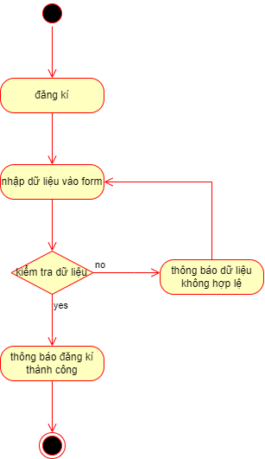

*Hình 3.1: sơ đồ đăng kí tài khoản*

## 3.2: biểu đồ đăng nhập/quên mật khẩu

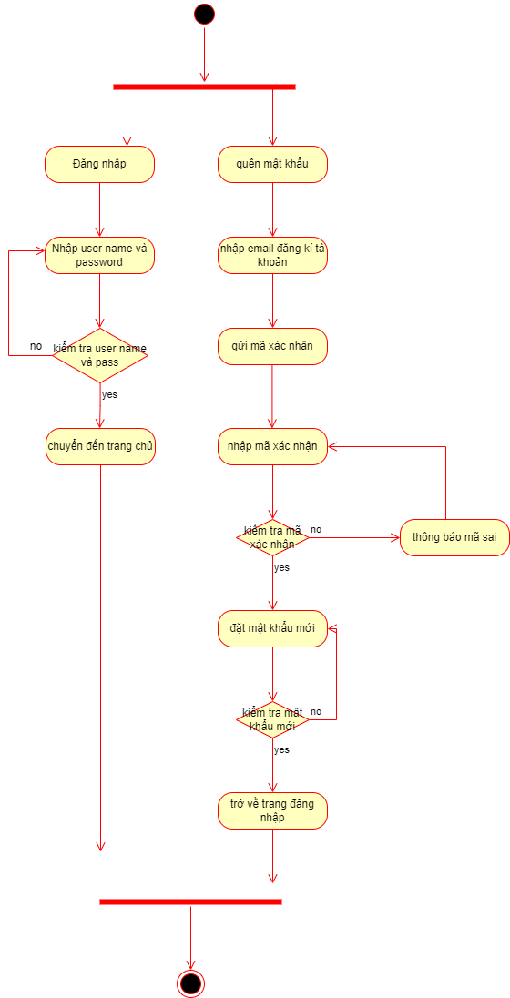

*Hình 3.2: sơ đồ đăng nhập/quên mật khẩu*

## 3.3: biểu đồ mua khóa học

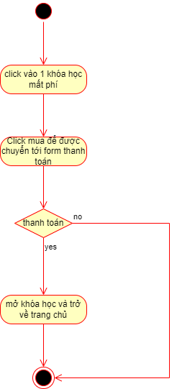

*Hình 3.3: sơ đồ mua khóa học*

## 3.4: biểu đồ học bài

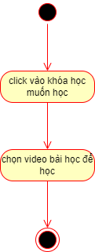

*Hình 3.4: sơ đồ học bài*

## 3.5: biểu đồ làm quiz

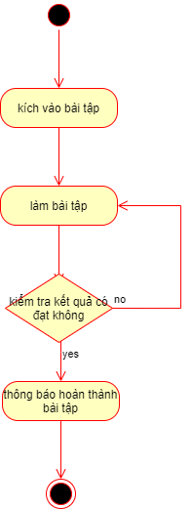

*Hình 3.5: sơ đồ làm quiz*

## 3.6: biểu đồ bình luận bài học

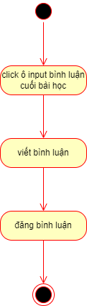

*Hình 3.6: sơ đồ bình luận bài học*

## 3.7: biểu đồ quản lý bài viết

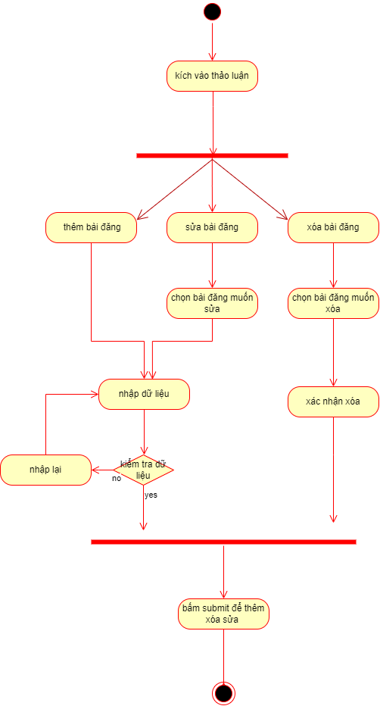

*Hình 3.7: sơ đồ quản lý bài viết*

## 3.8: biểu đồ bình luận bài viết

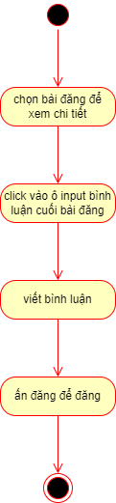

*Hình 3.1: sơ đồ bình luận bài viết*

## 3.9: biểu đồ đánh giá trang web

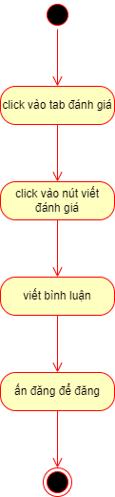

*Hình 3.9: sơ đồ đánh giá trang web*

## 3.10: biểu đồ xem lịch sử học

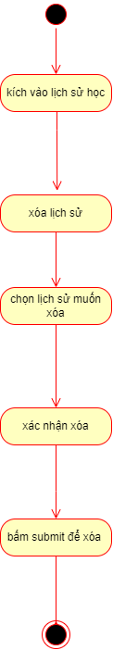

*Hình 3.10: sơ đồ xem lịch sử học*

## 3.11: biểu đồ cập nhật tài khoản

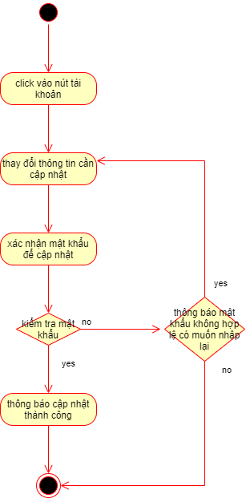

*Hình 3.11: sơ đồ cập nhật tài khoản*

## 3.12: biểu đồ kết bạn

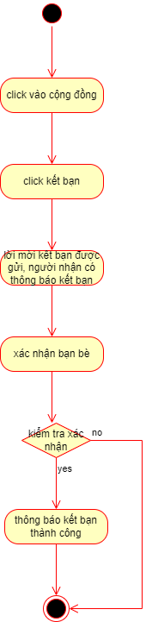

*Hình 3.12: sơ đồ kết bạn*

## 3.13: biểu đồ quản trị khóa học

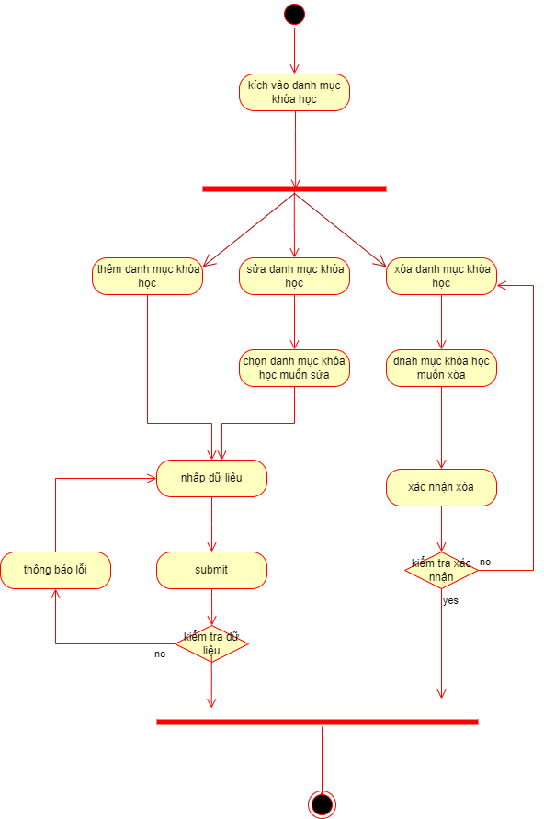

*Hình 3.13: sơ đồ quản trị khóa học*

## 3.14: biểu đồ quản trị bài học

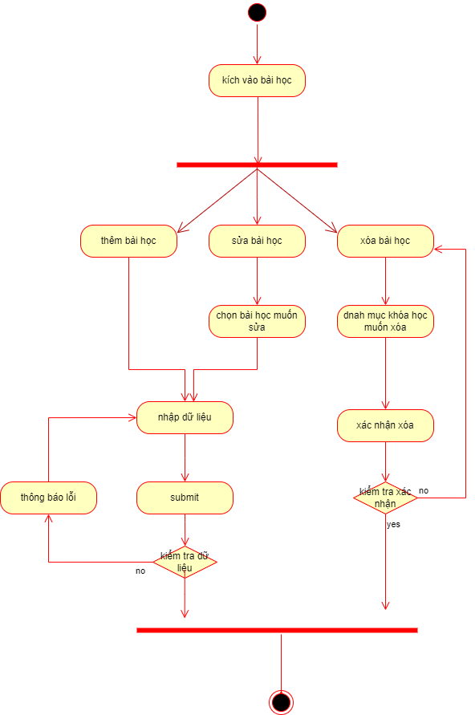

*Hình 3.14: sơ đồ quản trị bài học*

## 3.15: biểu đồ quản trị quiz

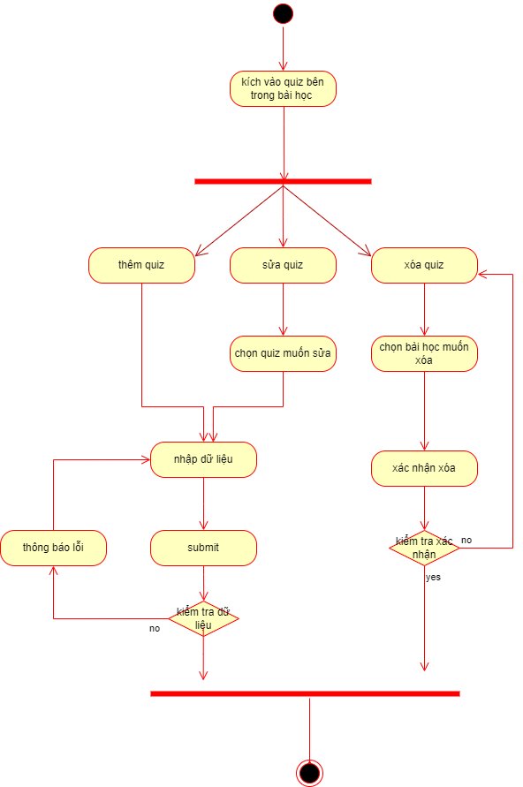

*Hình 3.15: sơ đồ quản trị quiz*

## 3.16: biểu đồ quản trị banner

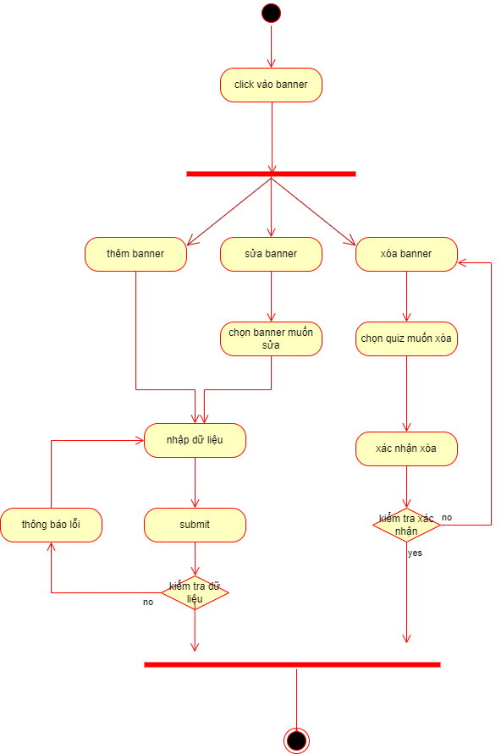

*Hình 3.16: sơ đồ quản trị banner*

## 3.17: biểu đồ quản trị lộ trình

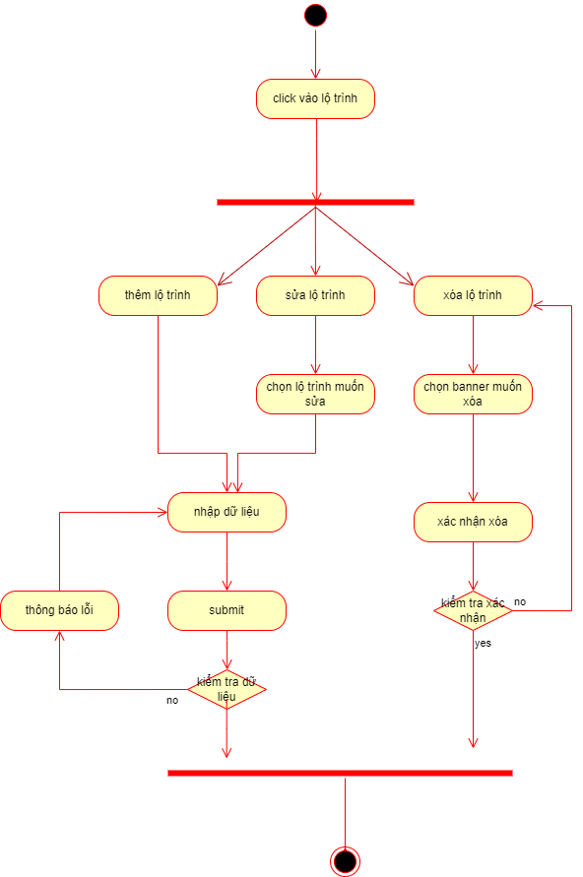

*Hình 3.17: sơ đồ quản trị lộ trình*

## 3.18: biểu đồ quản trị liên hệ tư vấn

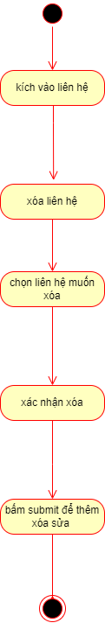

*Hình 3.18: sơ đồ quản trị liên hệ tư vấn*

## 3.19: biểu đồ quản trị người dùng

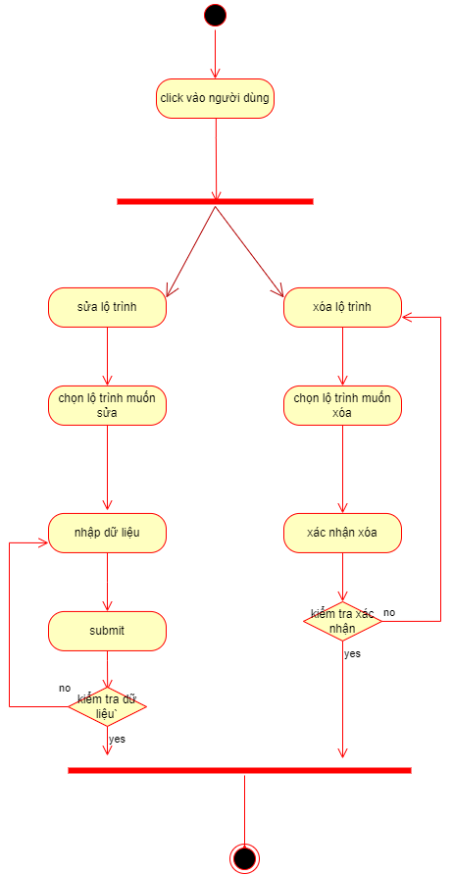

*Hình 3.19: sơ đồ quản trị người dùng*

## 3.20: biểu đồ quản trị đơn hàng

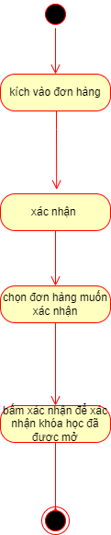

*Hình 3.20: sơ đồ quản trị đơn hàng*

## 3.21: biểu đồ quản trị bình luận bài học

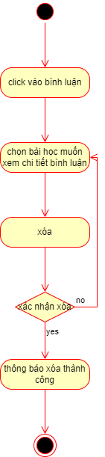

*Hình 3.21: sơ đồ quản trị bình luận bài học*

## 3.22: biểu đồ quản trị đánh giá

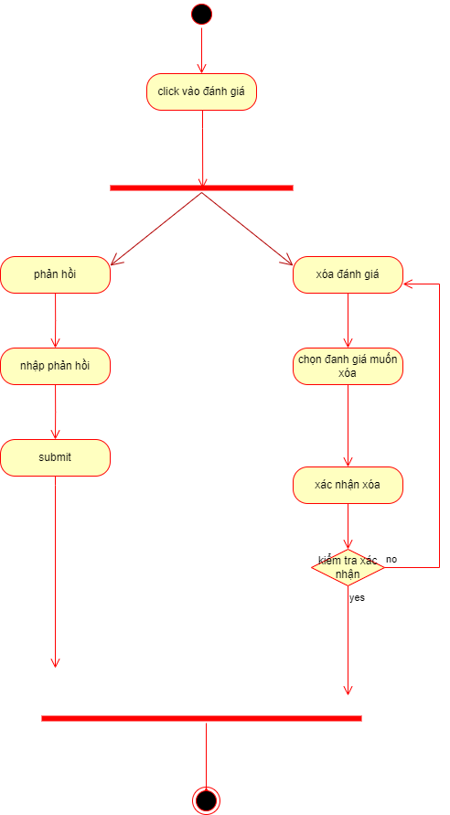

*Hình 3.22: sơ đồ quản trị đánh giá*

## 3.23: biểu đồ quản trị bài đăng

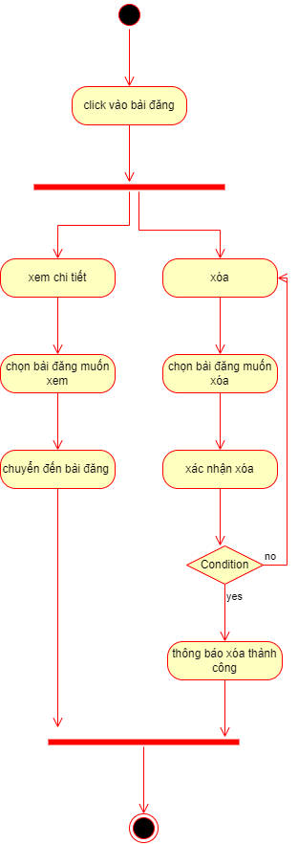

*Hình 3.23: sơ đồ quản trị bài đăng*

## 3.24: biểu đồ đăng xuất

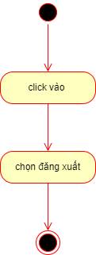

*Hình 3.24: sơ đồ đăng xuất*

## 3.25: biểu đồ xem khóa học



*Hình 3.24: sơ đồ xem khóa học*

# PHẦN 4. THIẾT KẾ HỆ THỐNG

## 4.1 Thiết kế kiến trúc hệ thống

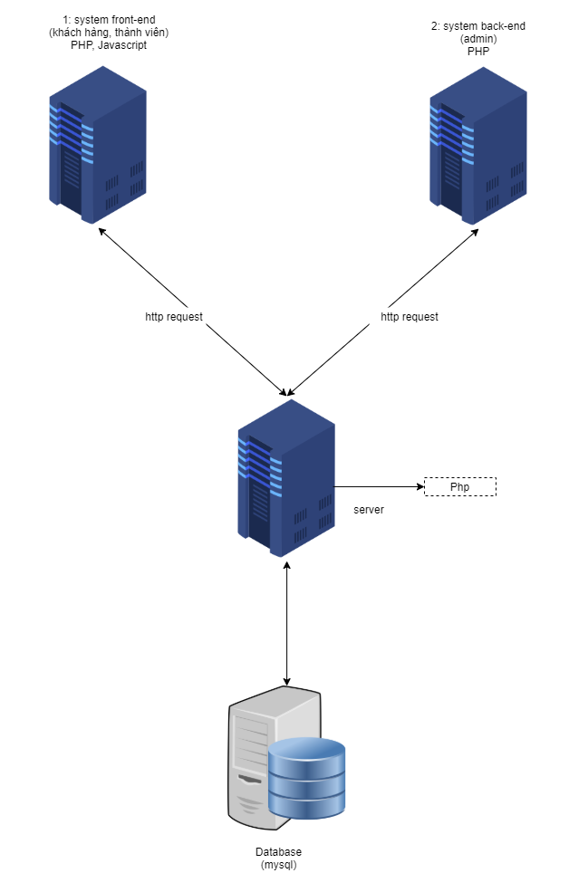

*Hình 4.1: kiến trúc hệ thống*

## 4.2. Thiết kế giao diện

4.2.1: Trang giới thiệu

* Phác thảo

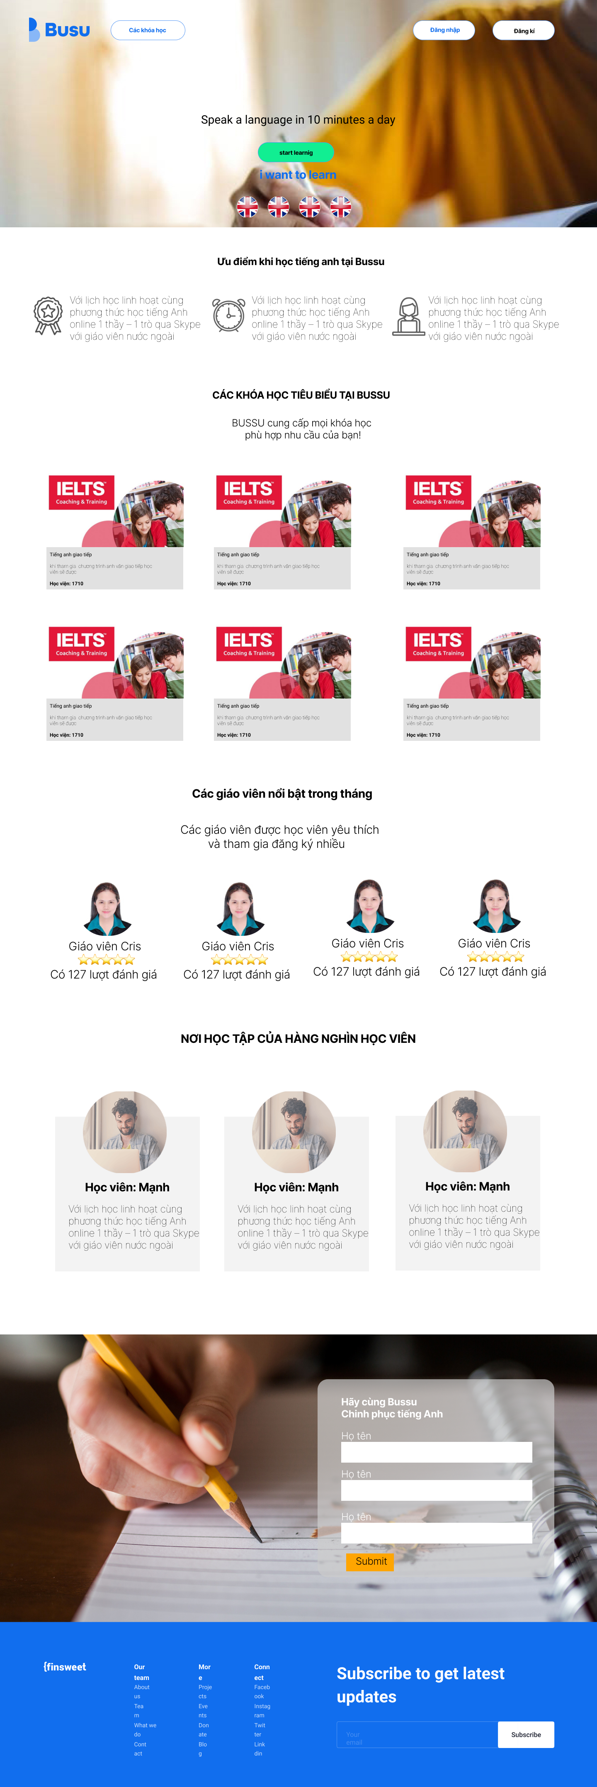

*Hình 4.2: phác thảo trang giới thiệu*

* Thiết kế HTML

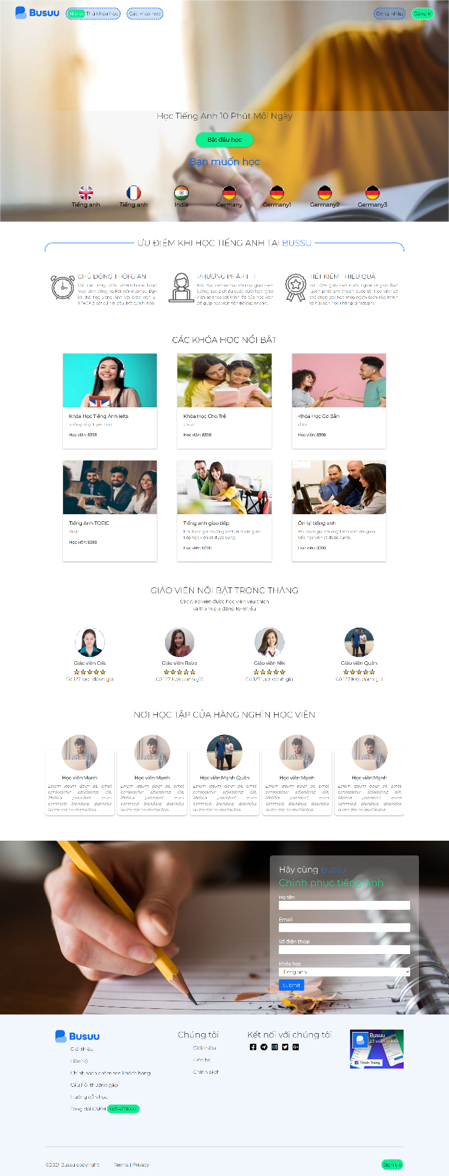

*Hình 4.3: HTML trang giới thiệu*

4.2.2: Trang xem khóa học

* Phác thảo

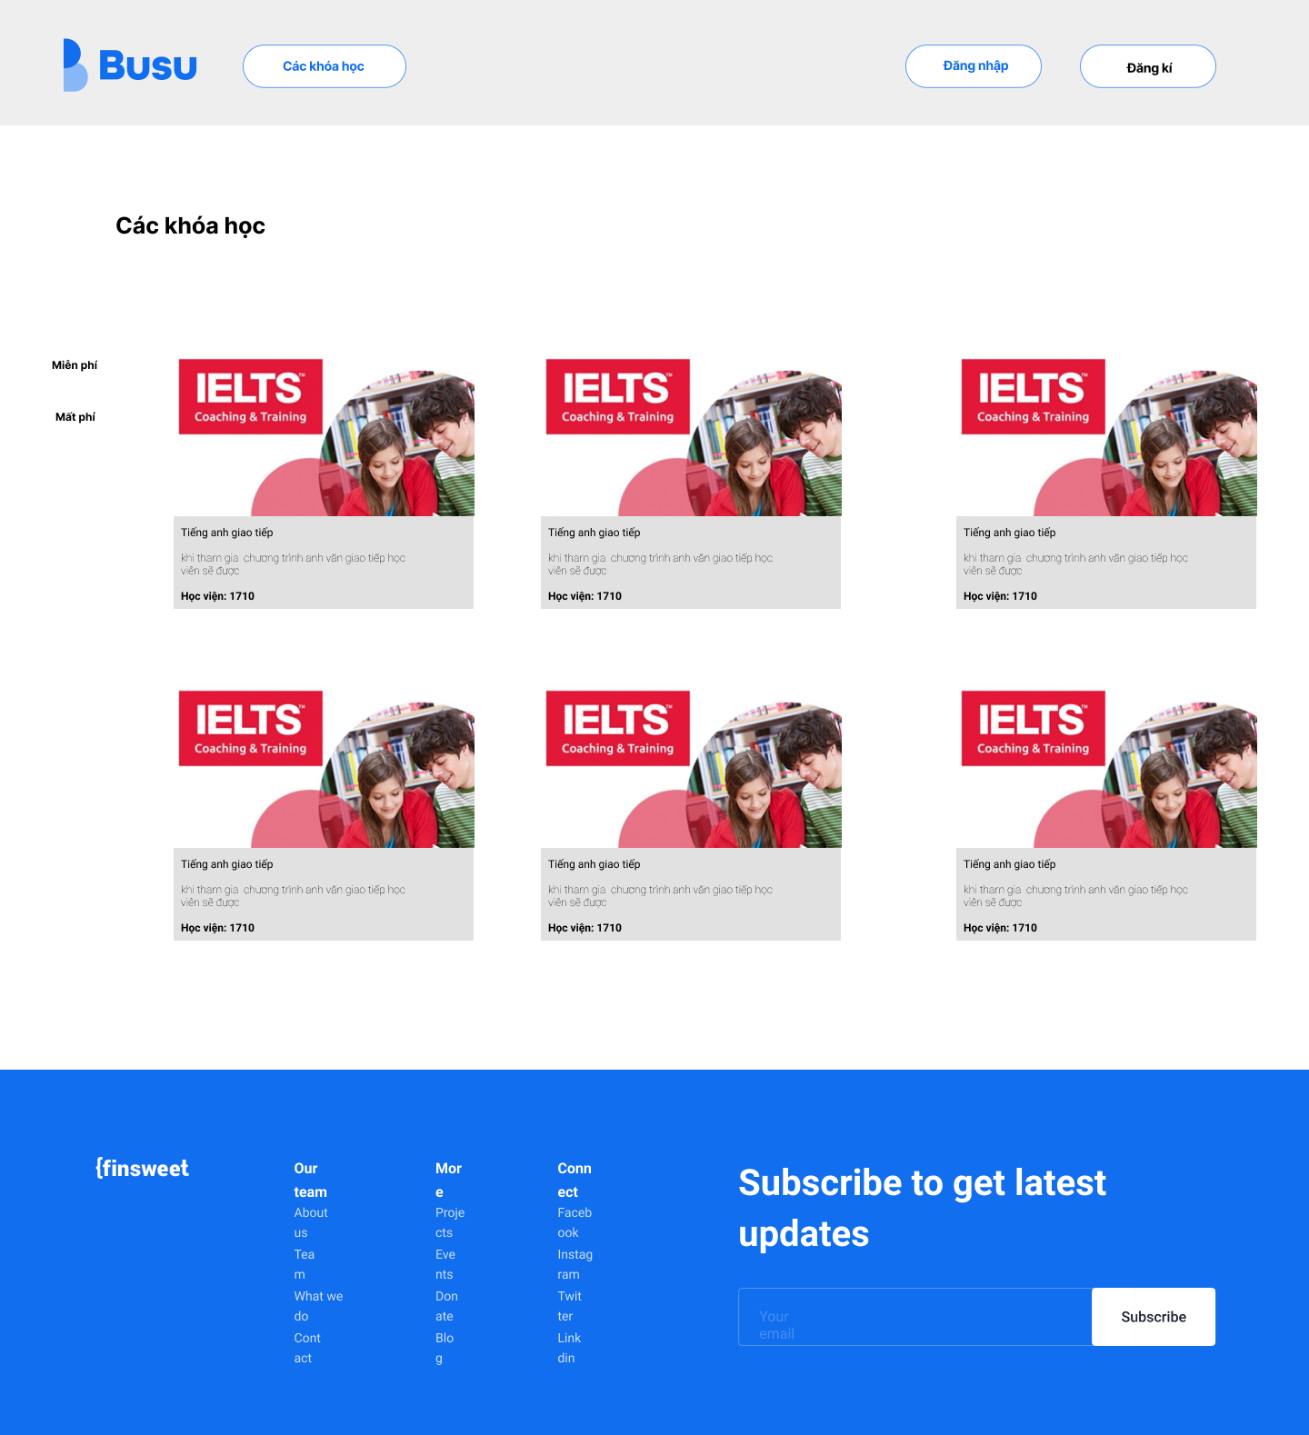

*Hình 4.4: phác thảo trang tham khảo khóa học*

* Thiết kế html

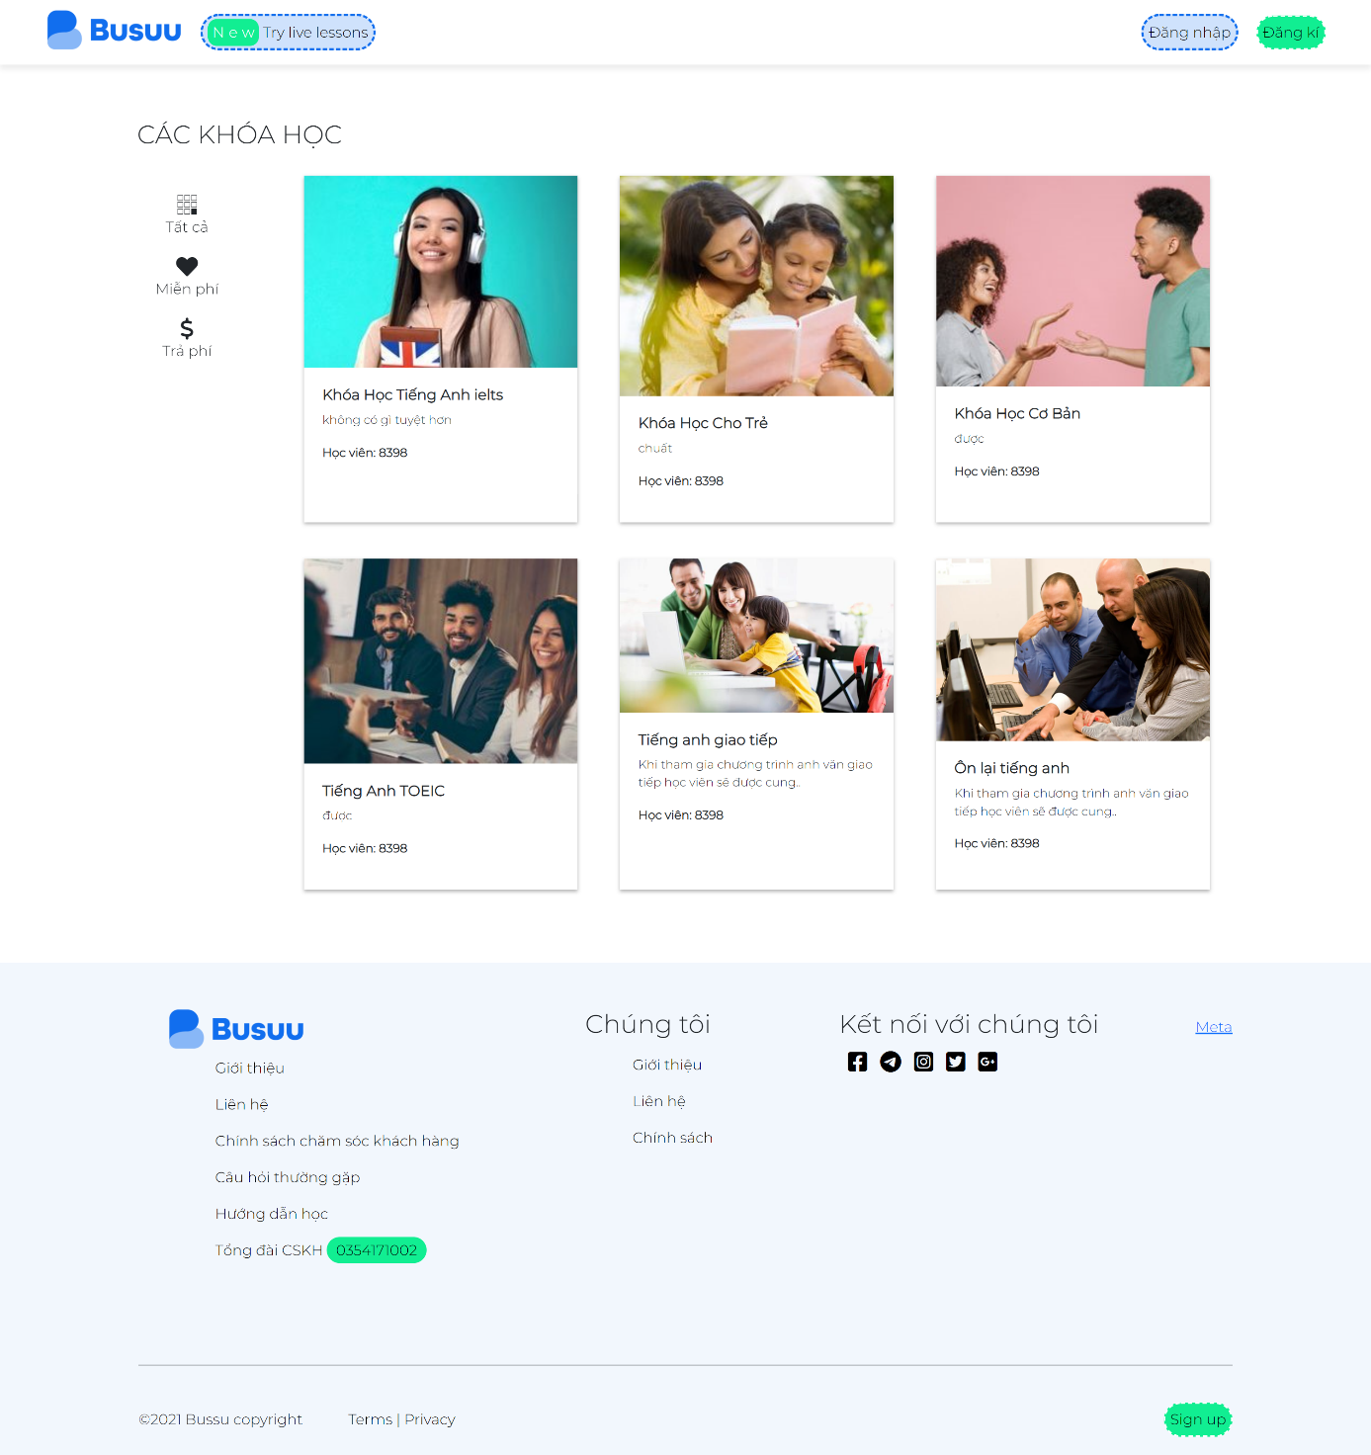

*Hình 4.5 html trang tham khảo khóa học*

4.2.3: Trang xem chi tiết khóa học

* Phác thảo

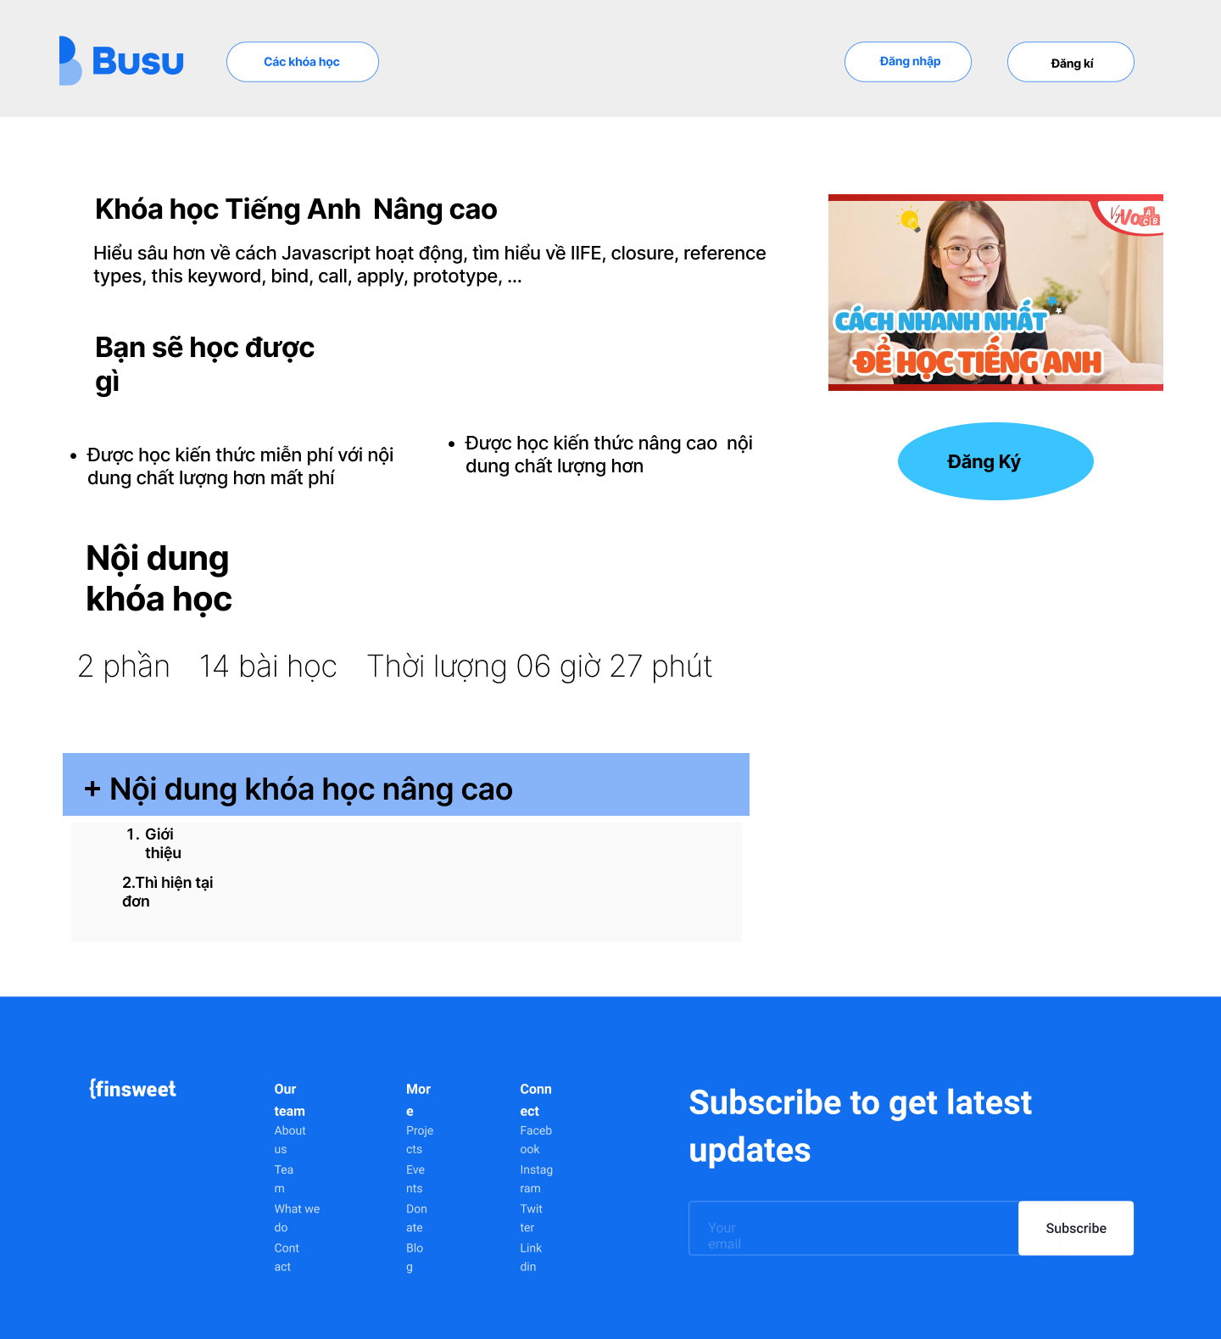

*Hình 4.6: Phác thảo trang chi tiết khóa học*

* Thiết kế html

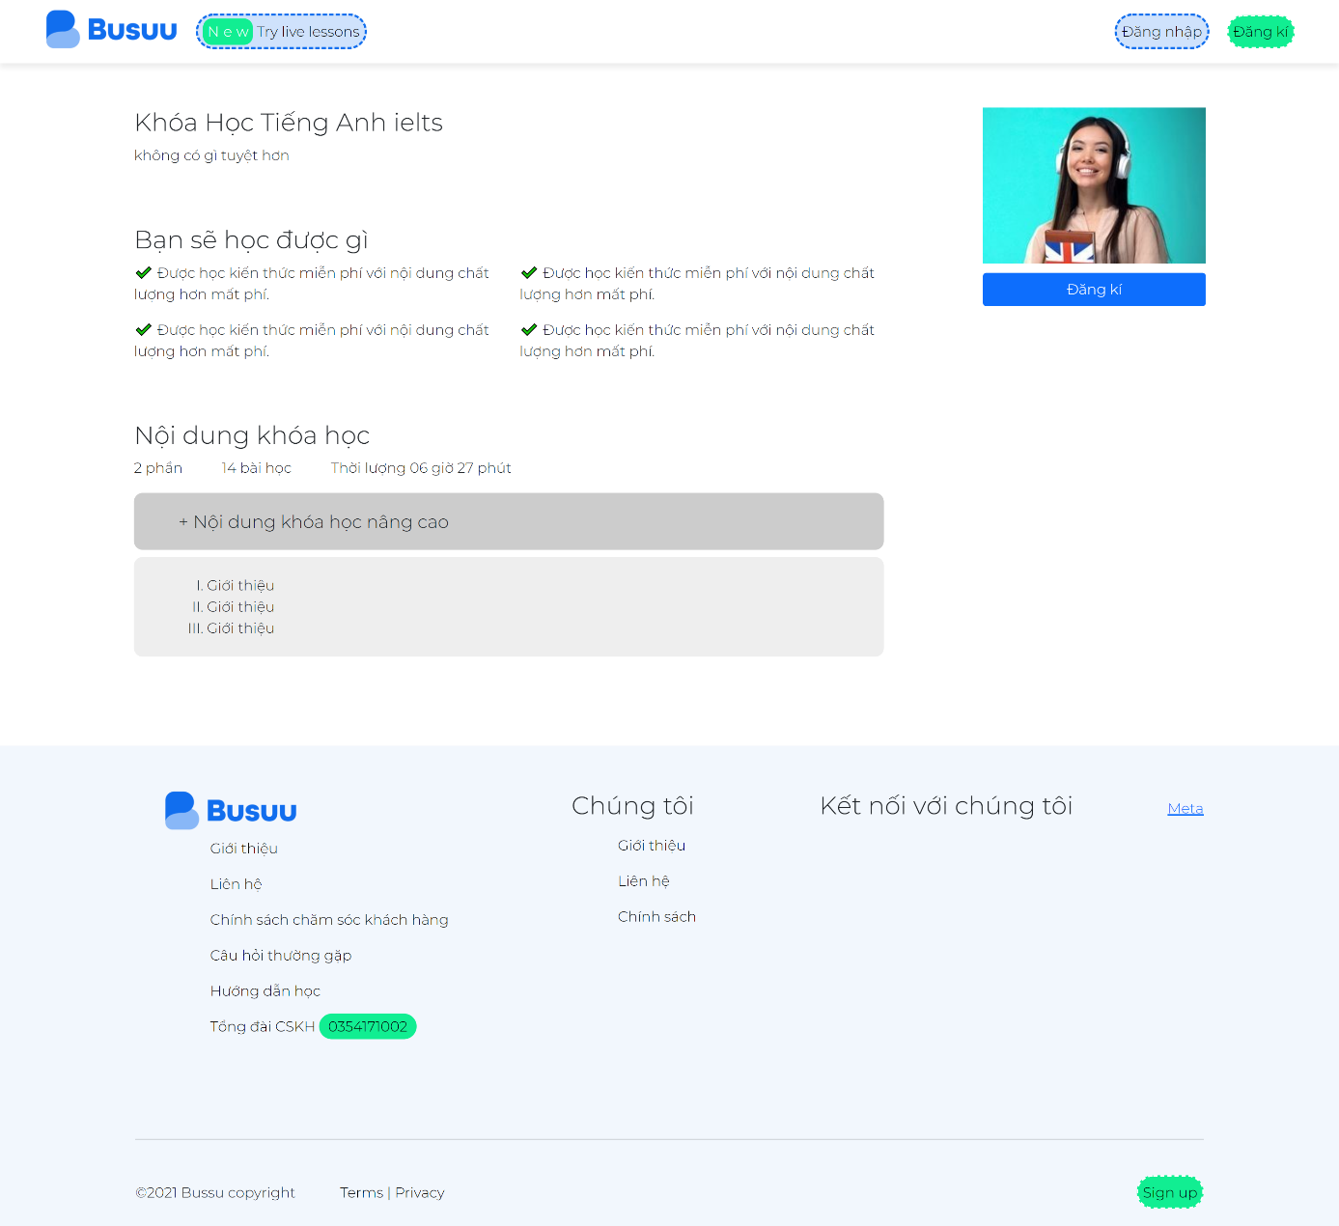

*Hình 4.7: Html trang chi tiết khóa học*

4.2.4: Trang chủ

* Phác thảo

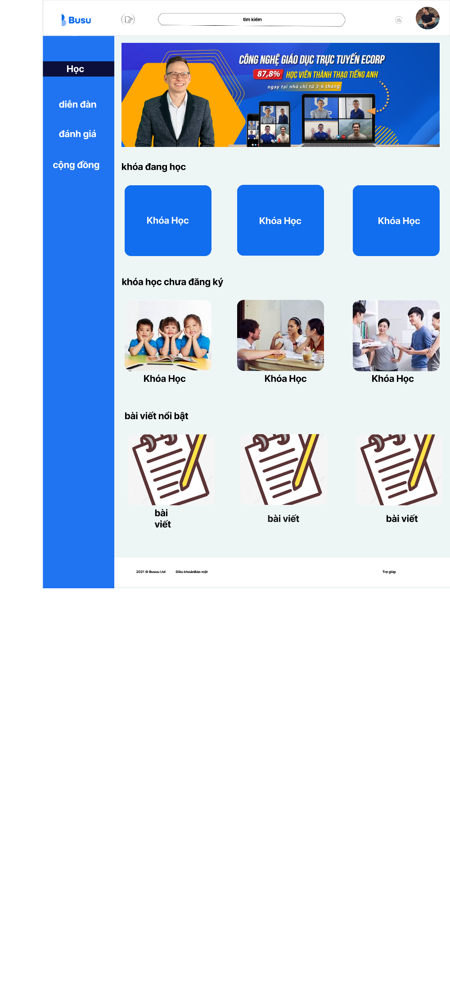

*Hình 4.8: phác thảo trang chủ*

* Thiết kế html

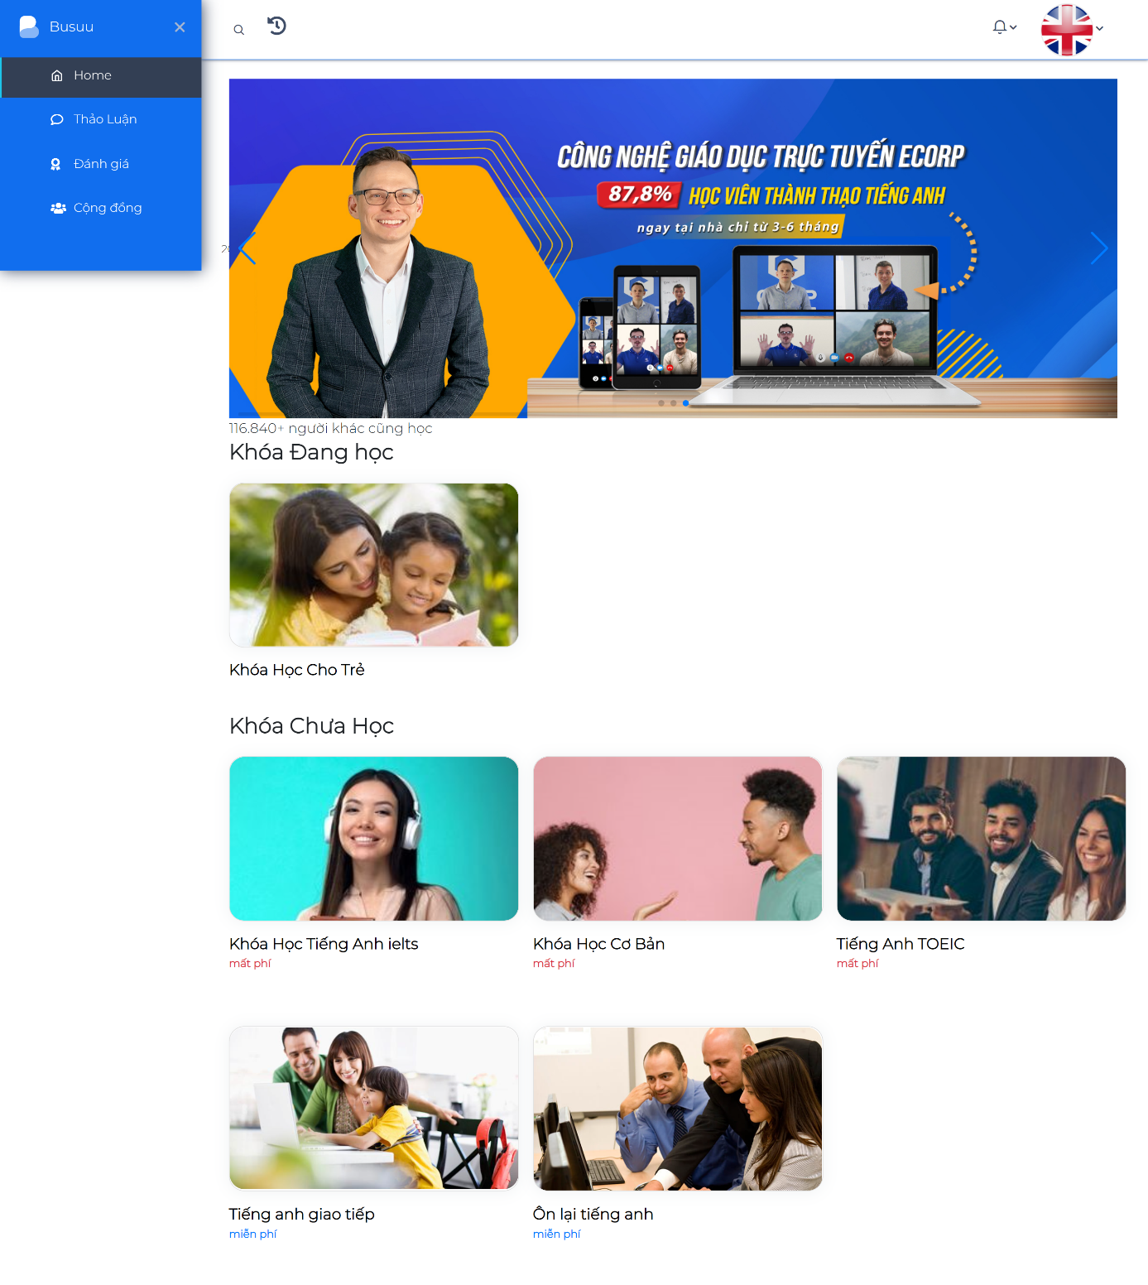

*Hình 4.9: Html trang chủ*

4.2.5: Trang diễn đàn

* Phác thảo

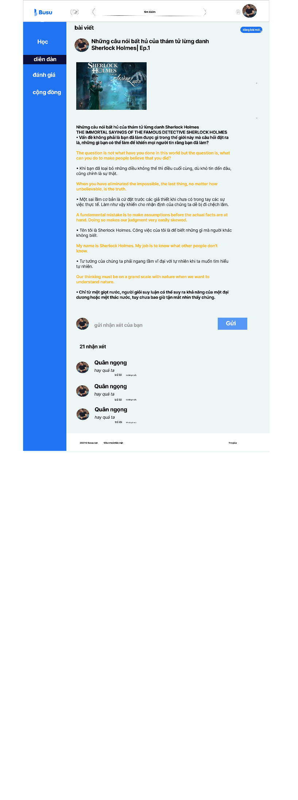

*Hình 4.10: phác thảo trang diễn đàn*

* Thiết kế html

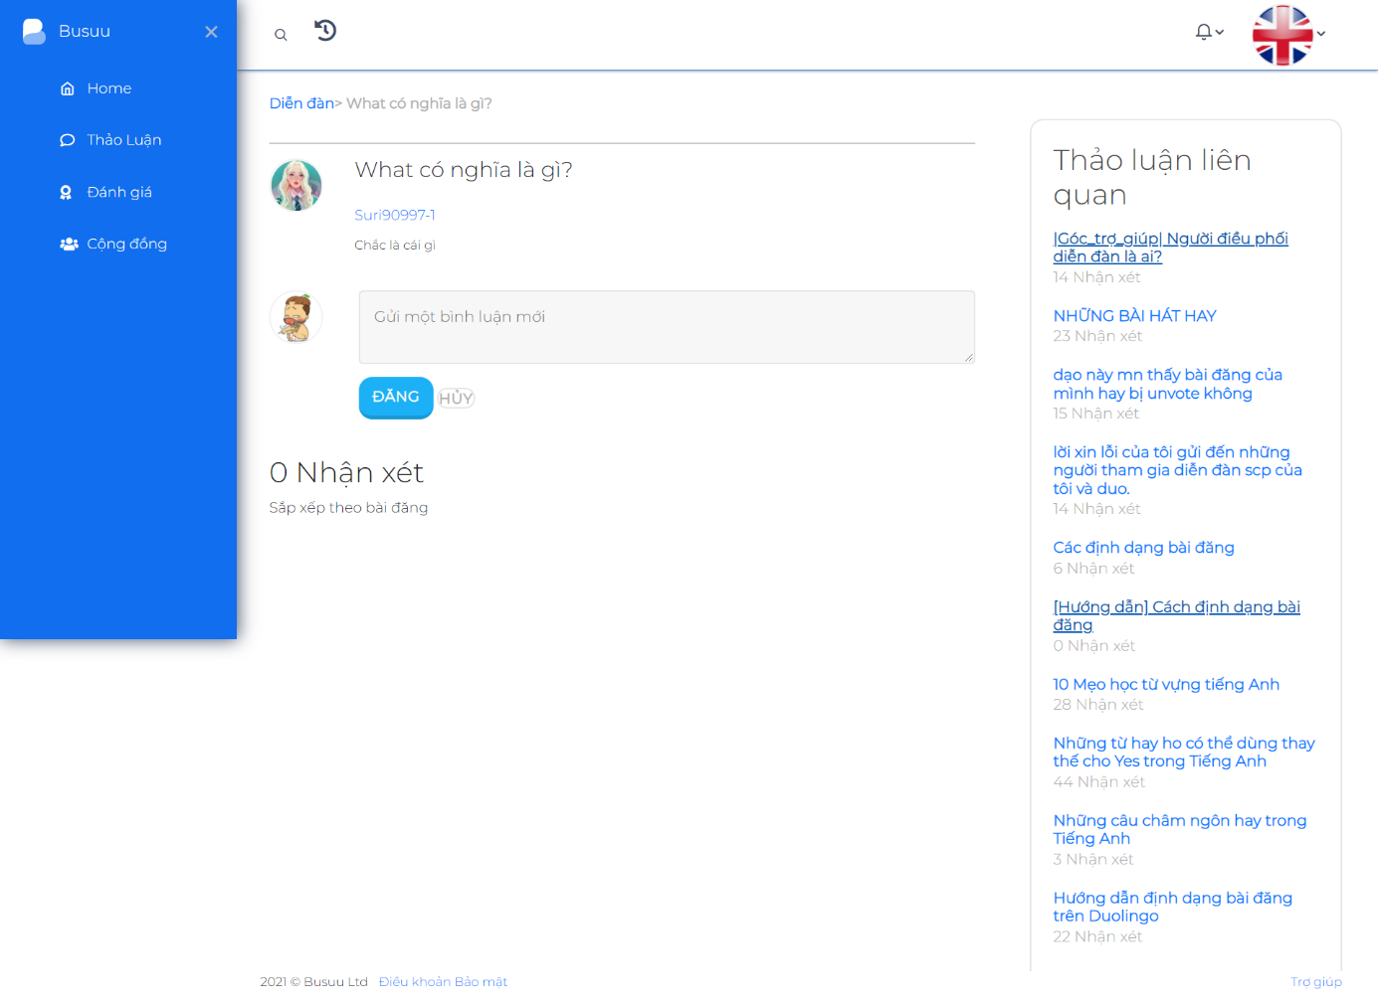

*Hình 4.11: html trang diễn đàn*

4.2.6: Trang đánh giá

-       Phác thảo

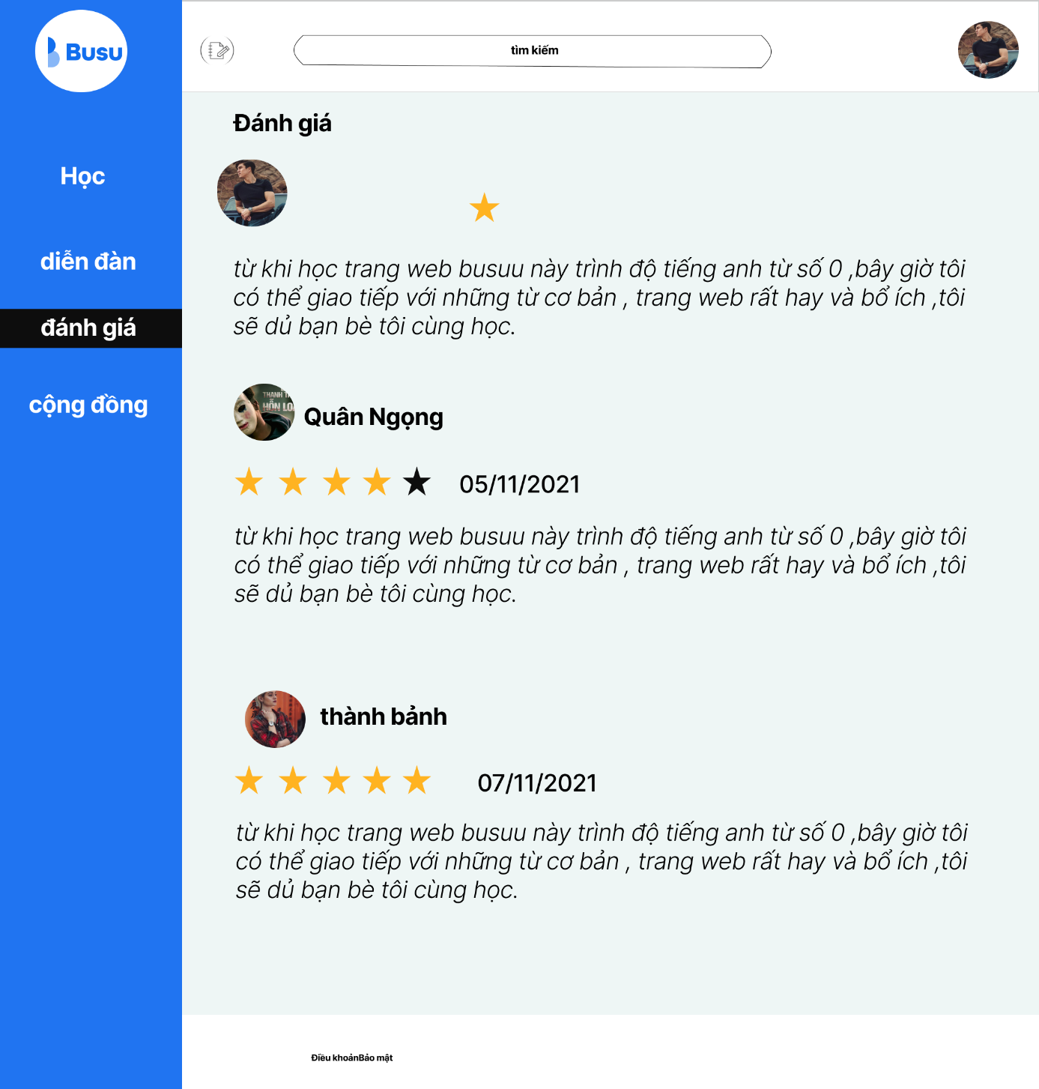

*Hình 4.12: phác thảo trang đânh giá*

* Thiết kế html

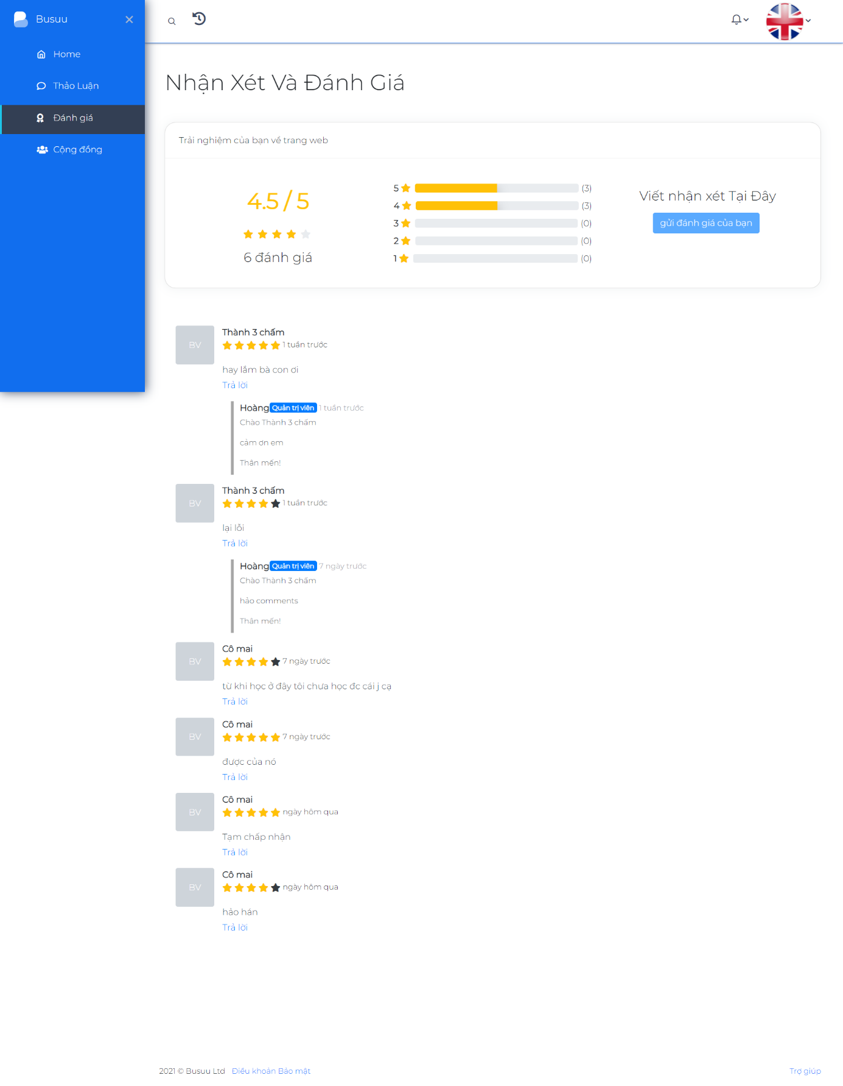

*Hình 4.13: html trang đánh giá*

4.2.7: Trang cộng đồng

-       Phác thảo

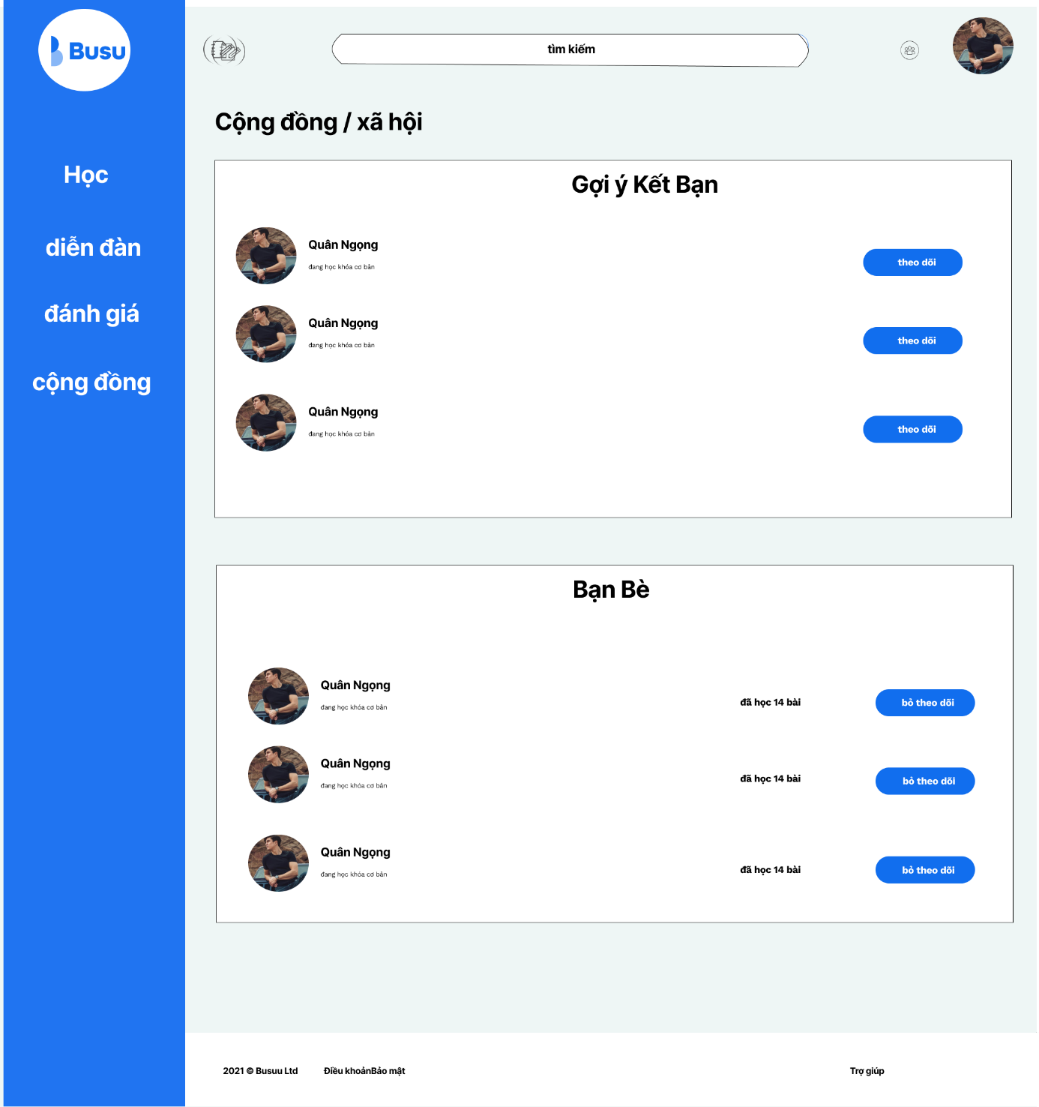

*Hình 4.14: phác thảo cộng đồng*

* Thiết kế html

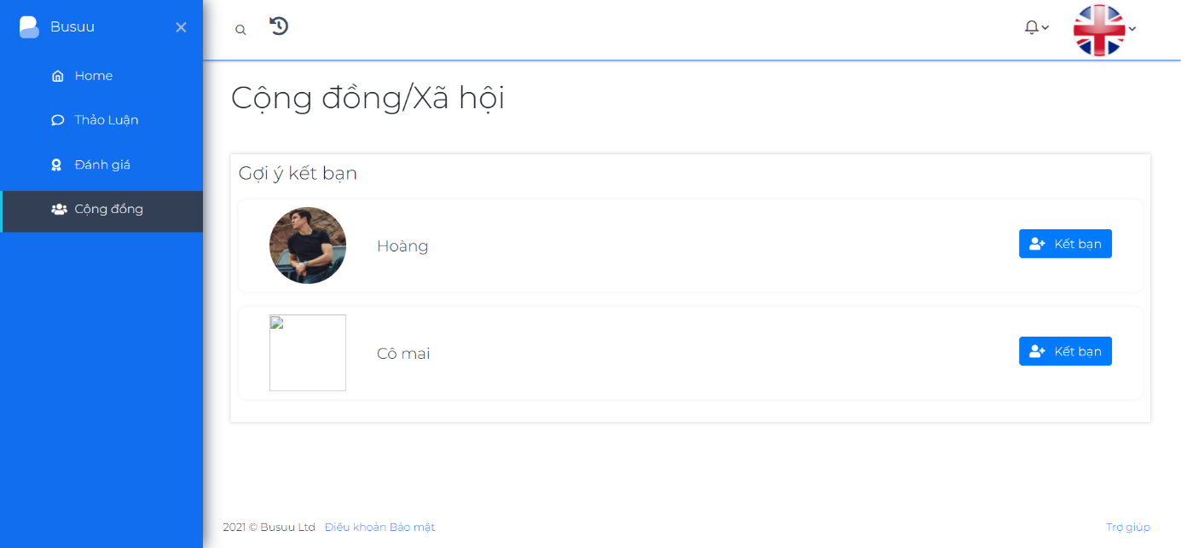

*Hình 4.15: html trang cộng đồng*

4.2.8: Trang chi tiết khóa học sau khi đăng nhập

-       Phác thảo

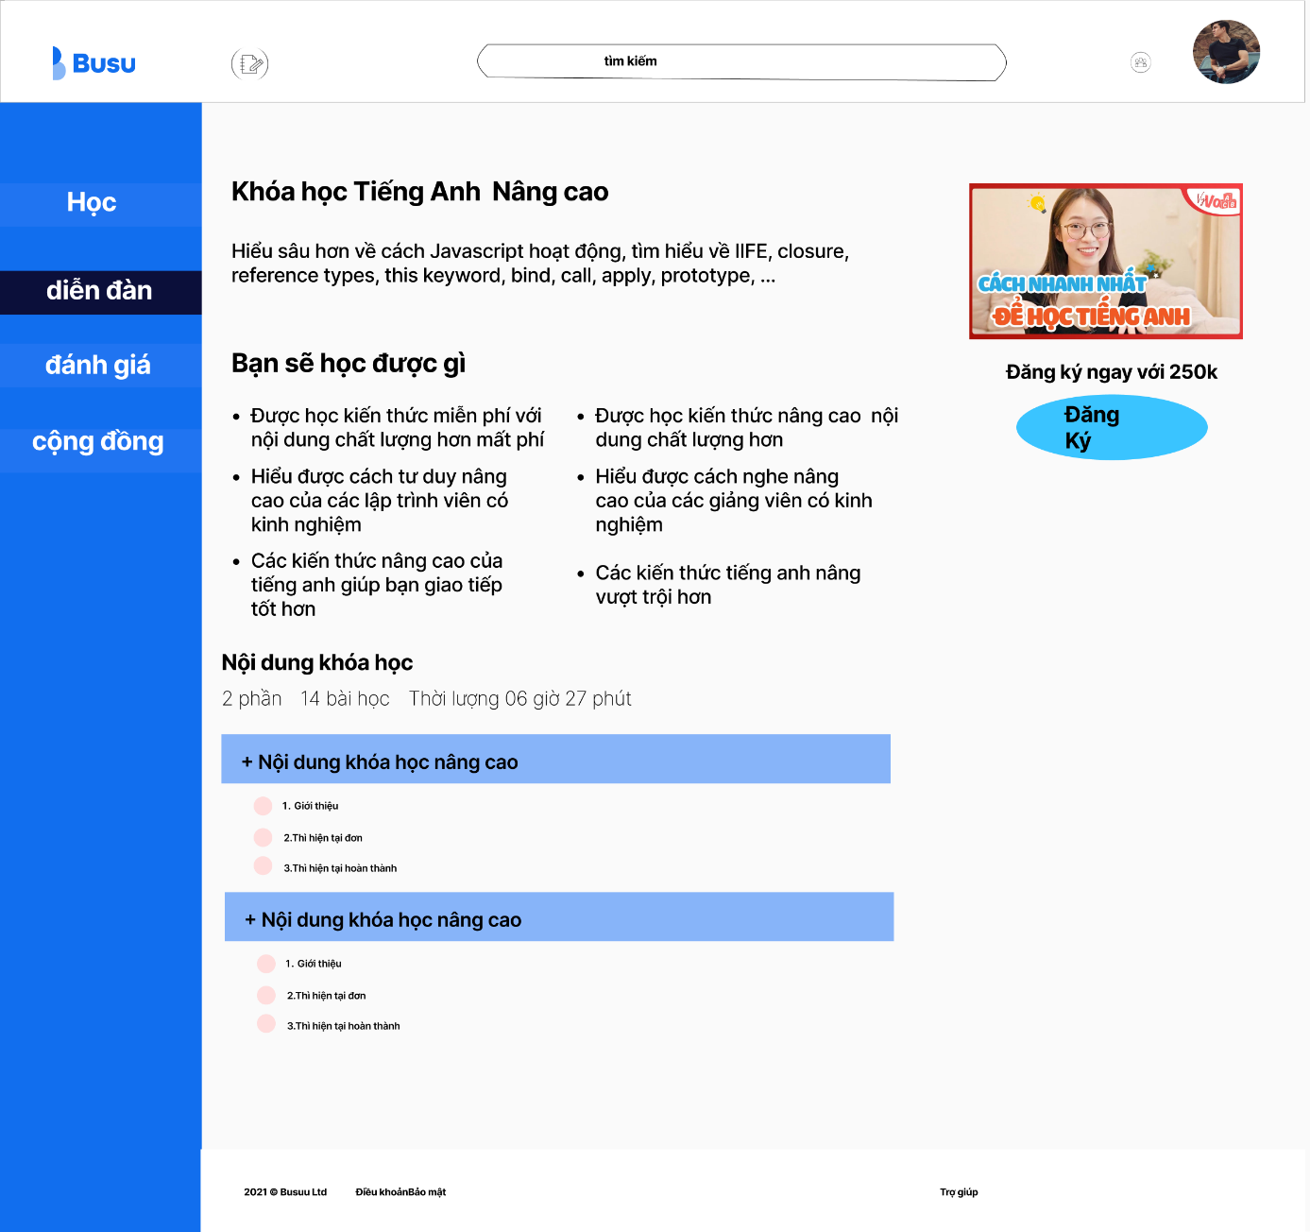

*Hình 4.16: phác thảo chi tiêt khóa học*

* Thiết kế html

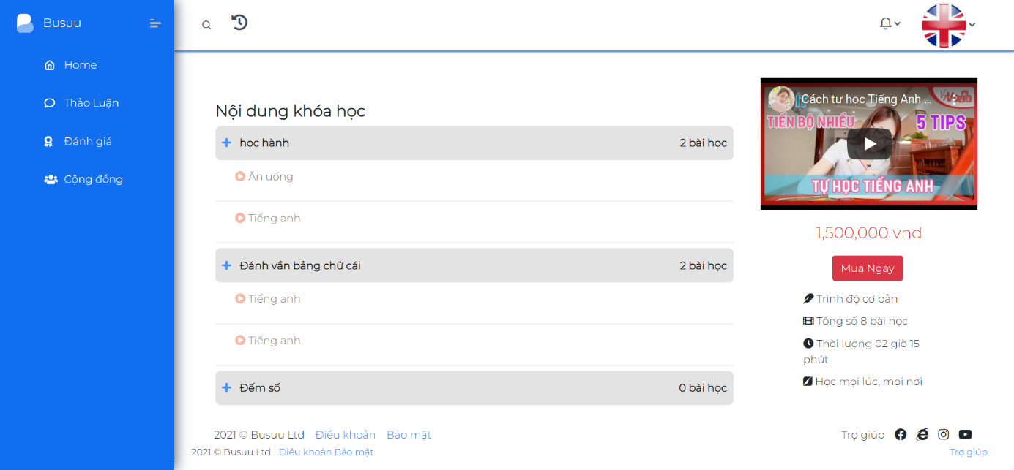

*Hình 4.17: html trang chi tiết kháo học*

4.2.9: Trang chủ đề

-       Phác thảo

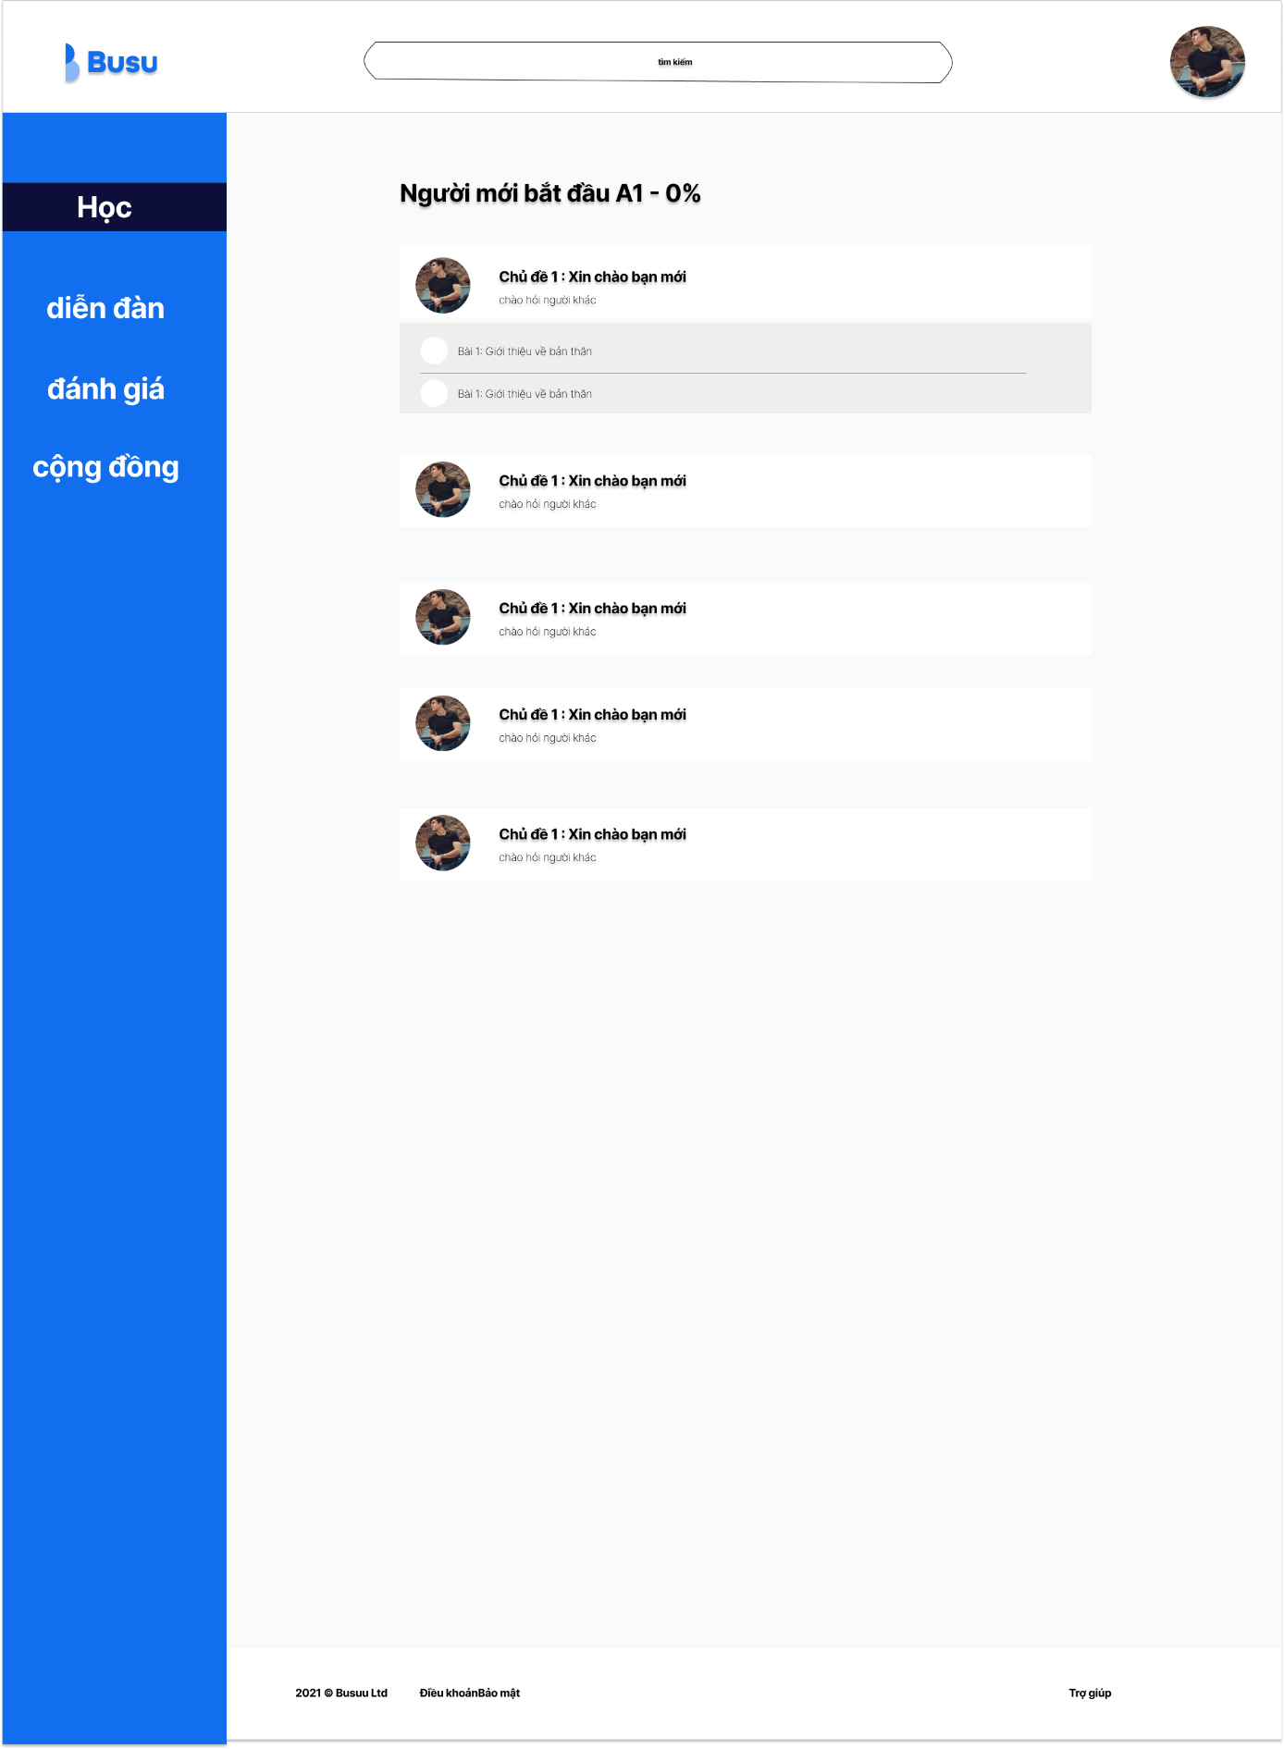

*Hình 4.18: phác thảo chủ đề*

* Thiết kế html

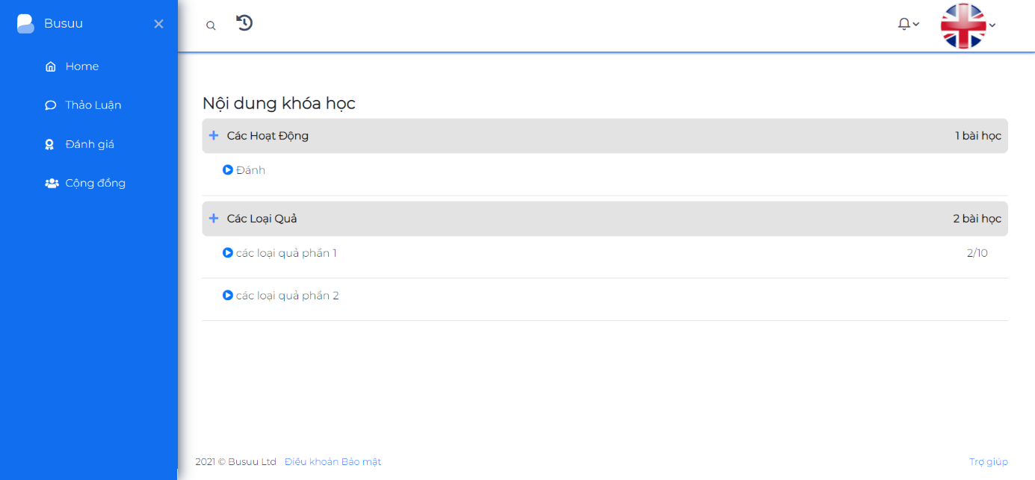

*Hình 4.19: html trang chủ đề*

4.2.10: Trang bài học

-       Phác thảo

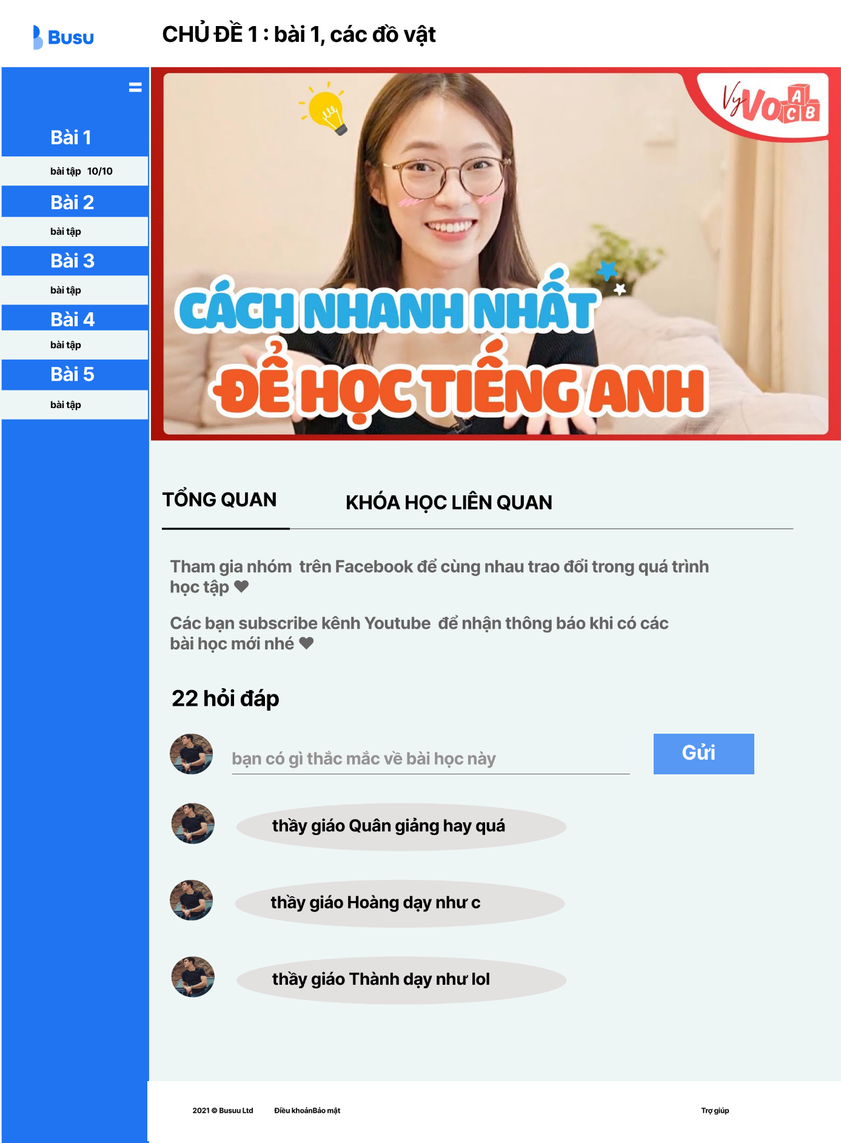

*Hình 4.20: phác thảo bài học*

-       Thiết kế html

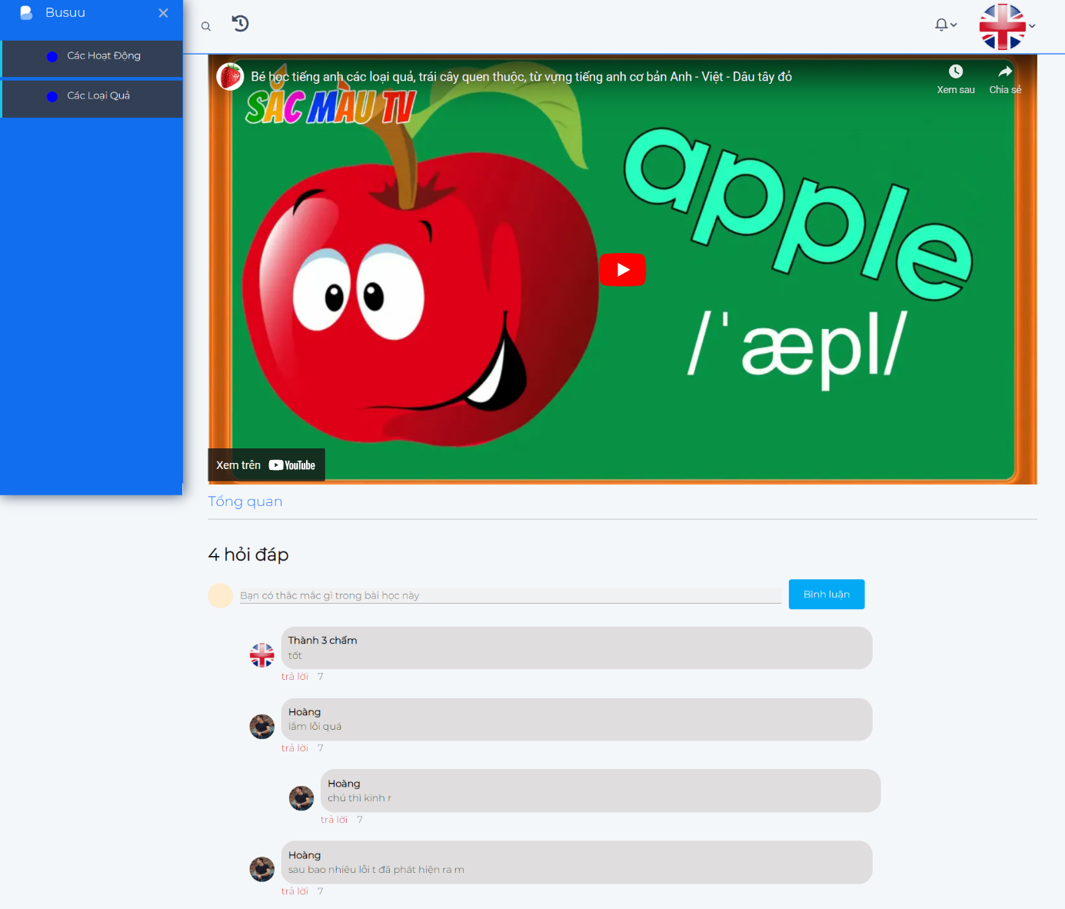

*Hình 4.21: html trang bài học*

4.2.11: Trang quiz

-       Phác thảo

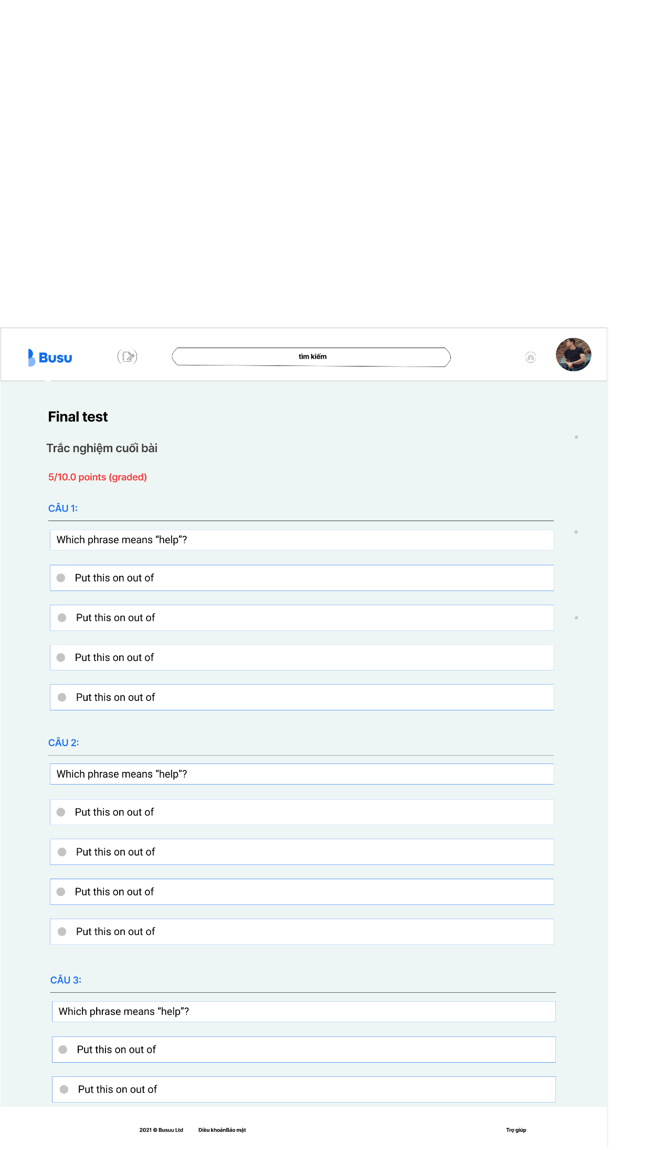

*Hình 4.22: phác thảo quiz*

-       Thiết kế html

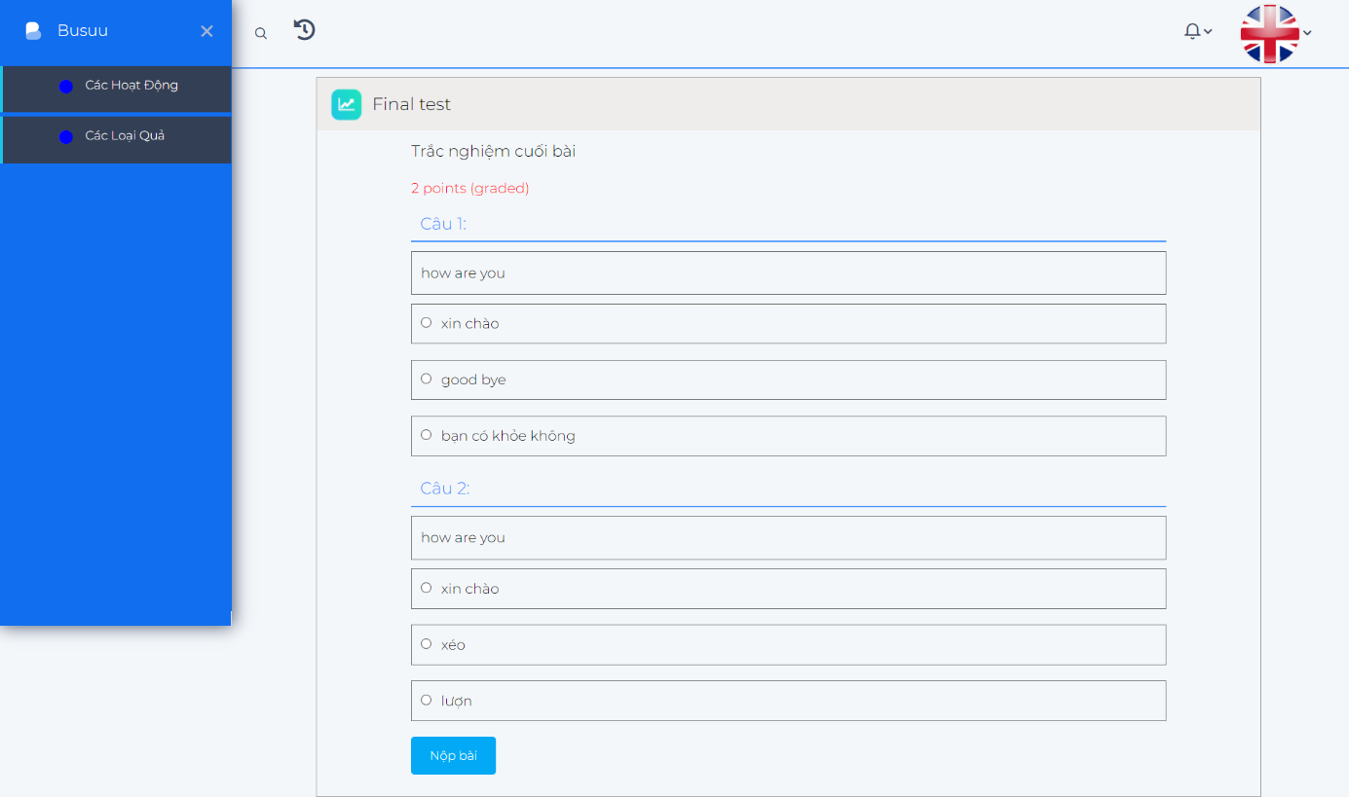

*Hình 4.23: html trang quiz*

4.2.12: Trang lịch sử học

-       Phác thảo

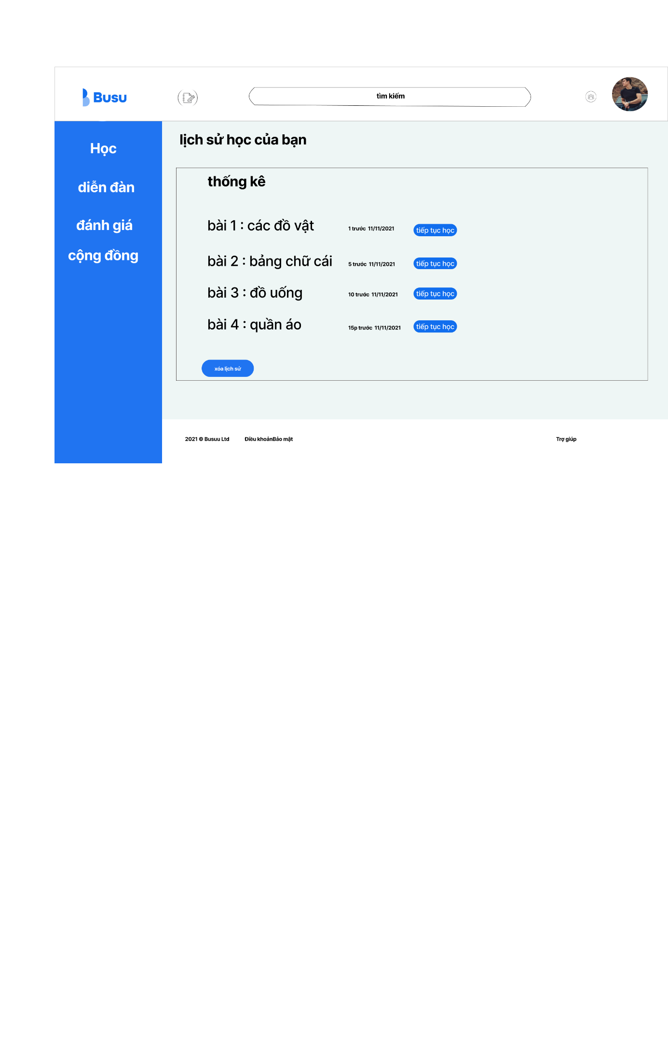

*Hình 4.24: phác thảo lịch sử học*

-       Thiết kế html

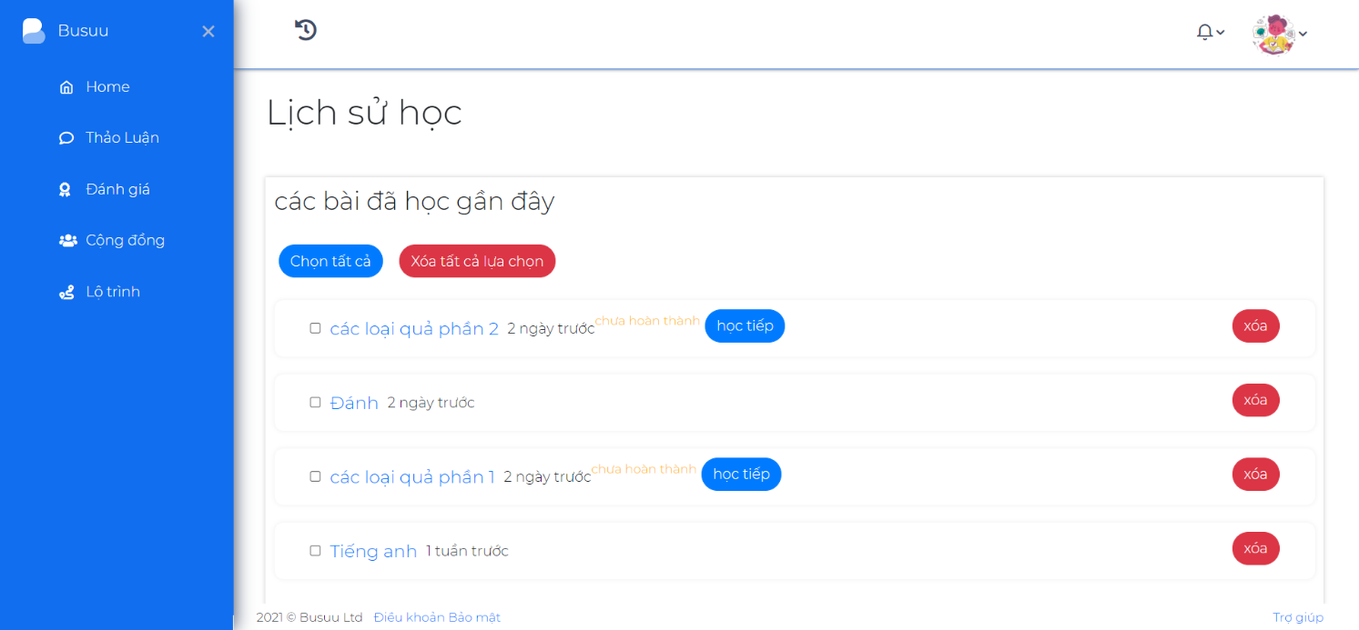

*Hình 4.25: html trang lịch sử học*

4.2.13: Trang lộ trình học

-       Phác thảo

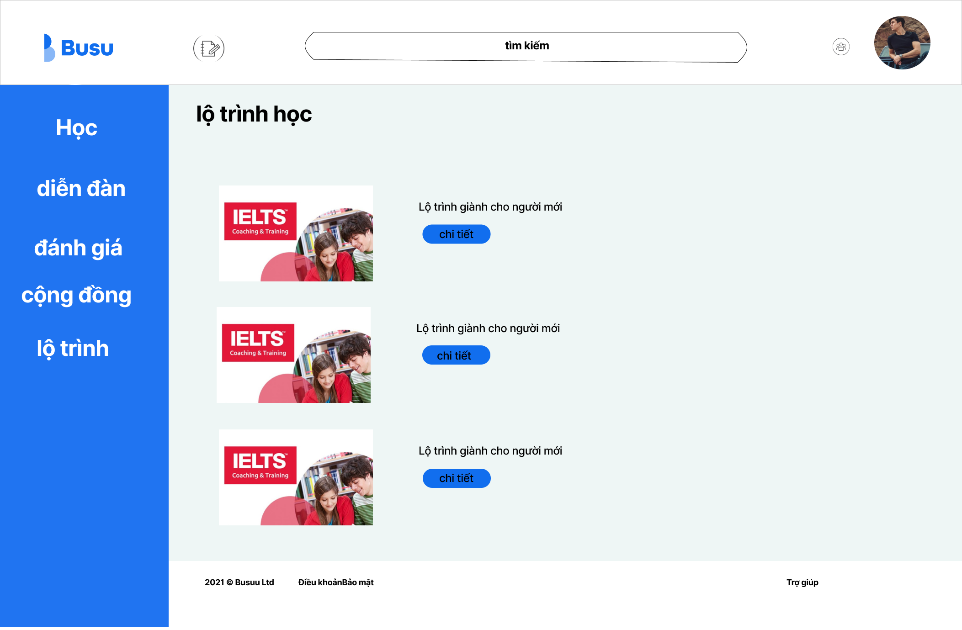

*Hình 4.26: phác thảo lộ trình học*

-       Thiết kế html

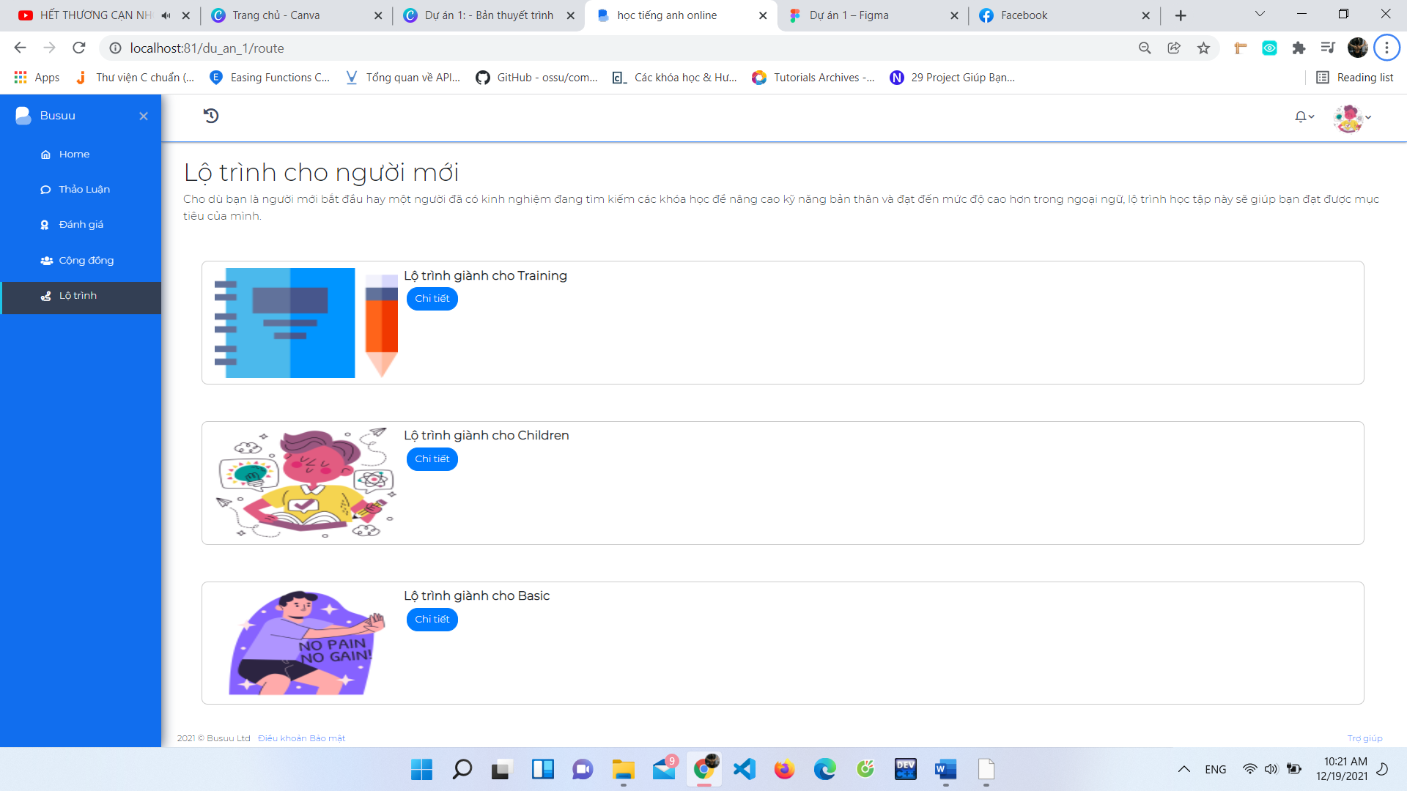

*Hình 4.27: html trang lịch sử học*

4.2.14: Trang chi tiết lộ trình học

-       Phác thảo

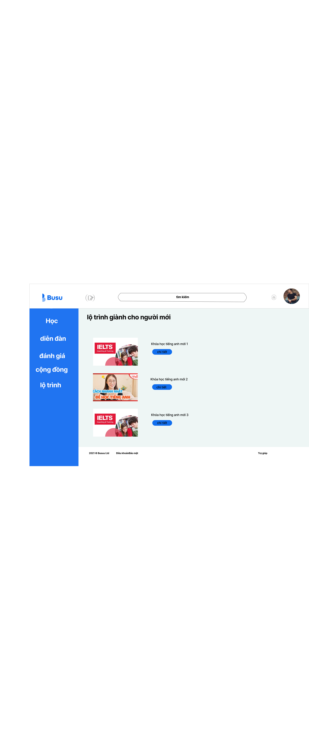

*Hình 4.28: phác thảo lộ trình học*

-       Thiết kế html

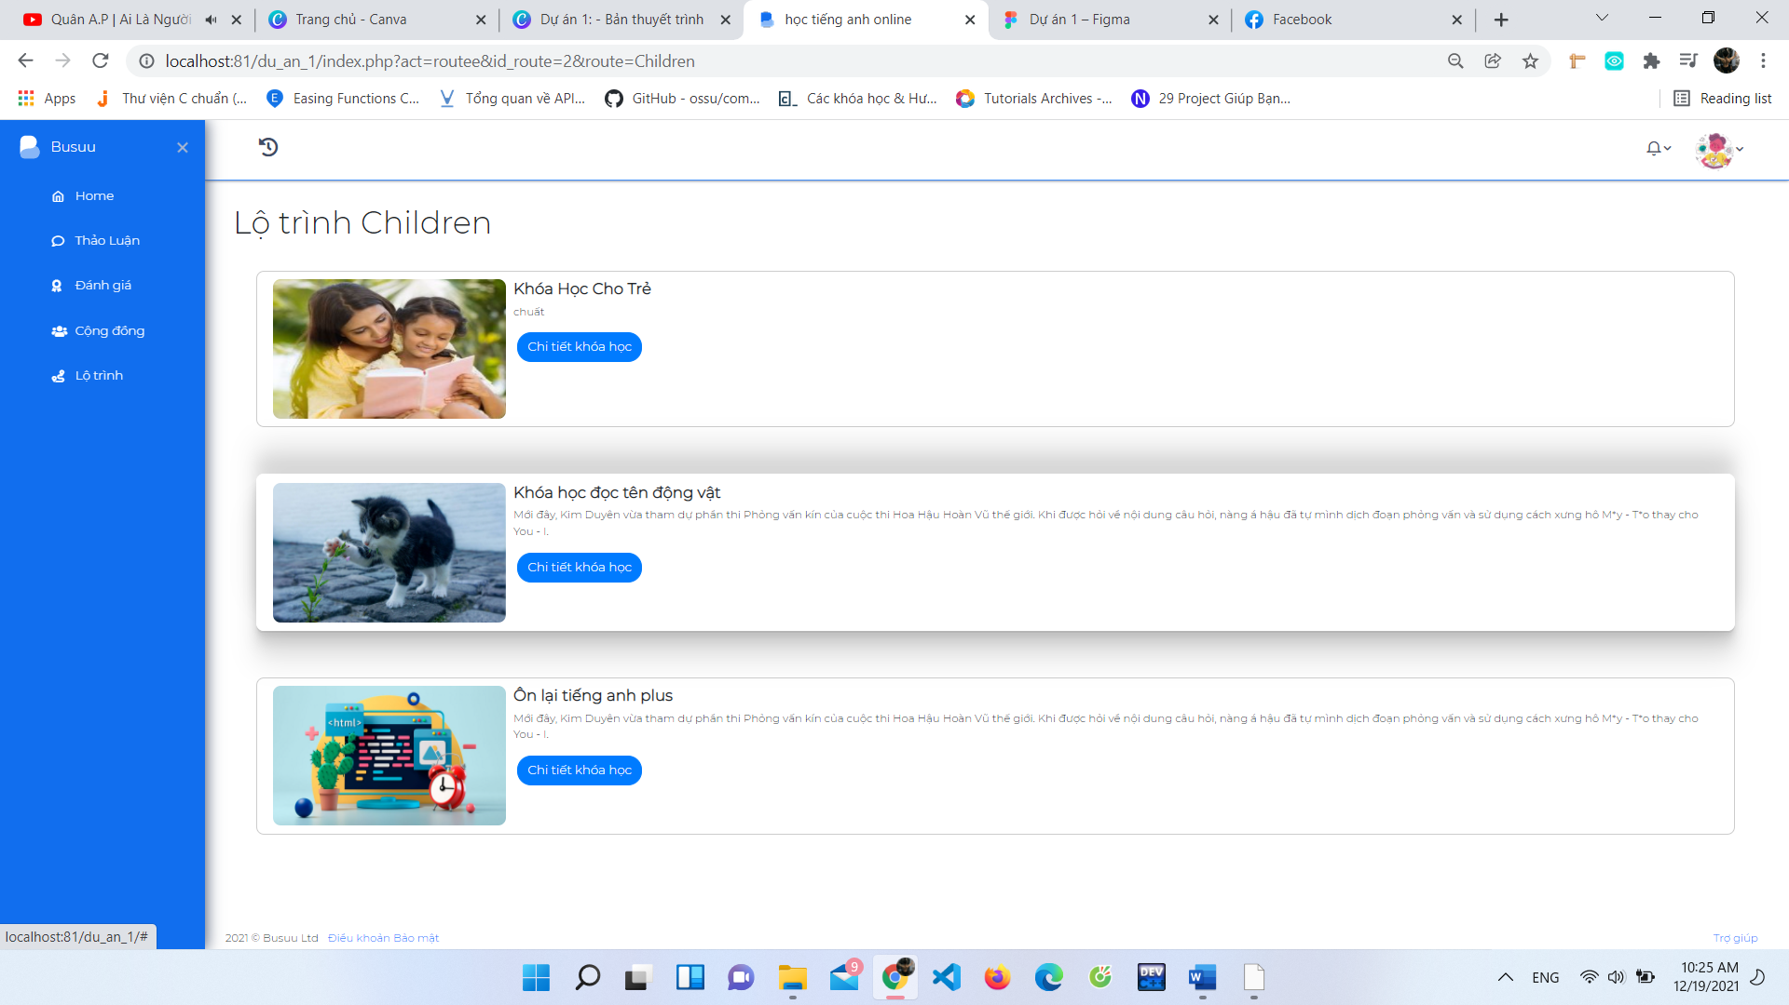

*Hình 4.29: html trang lịch sử học*

4.2.15: Trang quản trị dashboad

* Phác thảo

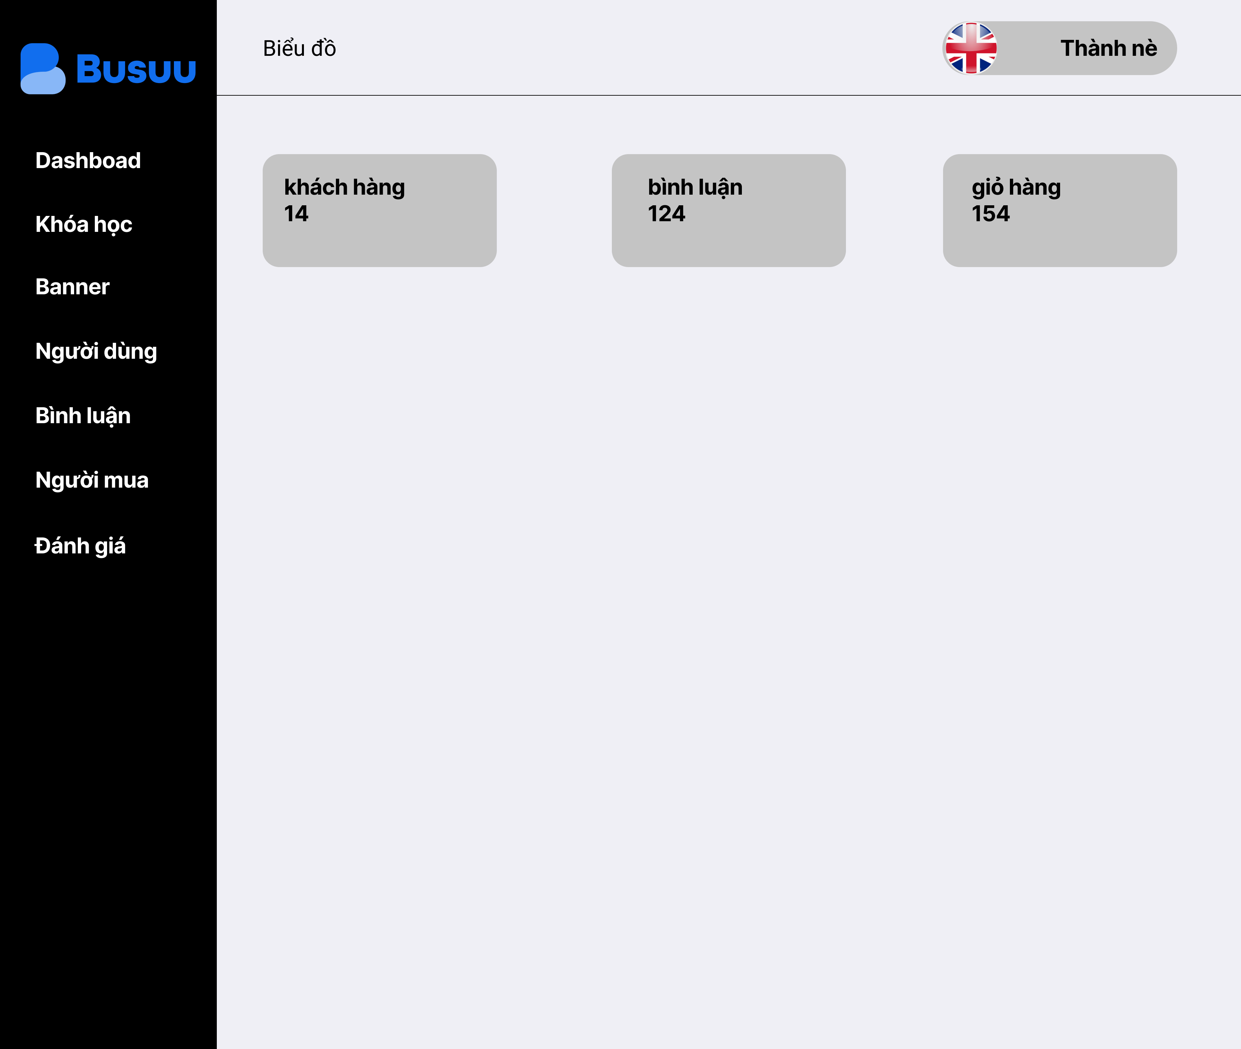

*Hình 4.30: Phac thảo trang quản trị*

* Thiết kế Html

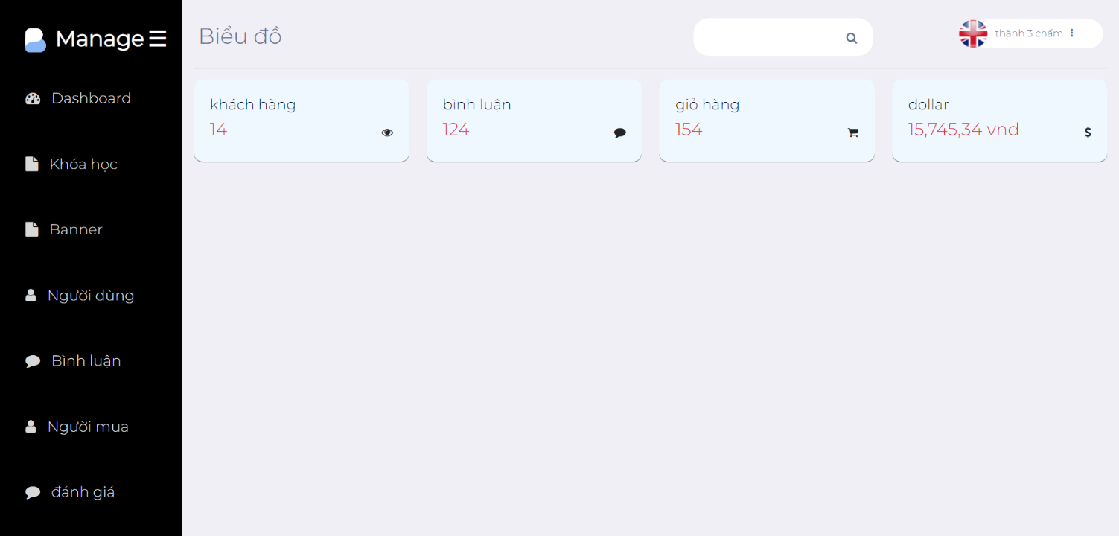

*Hình 4.31: thiết kế html trang quản trị*

4.2.15: Trang quản trị khóa học

* Phác thảo

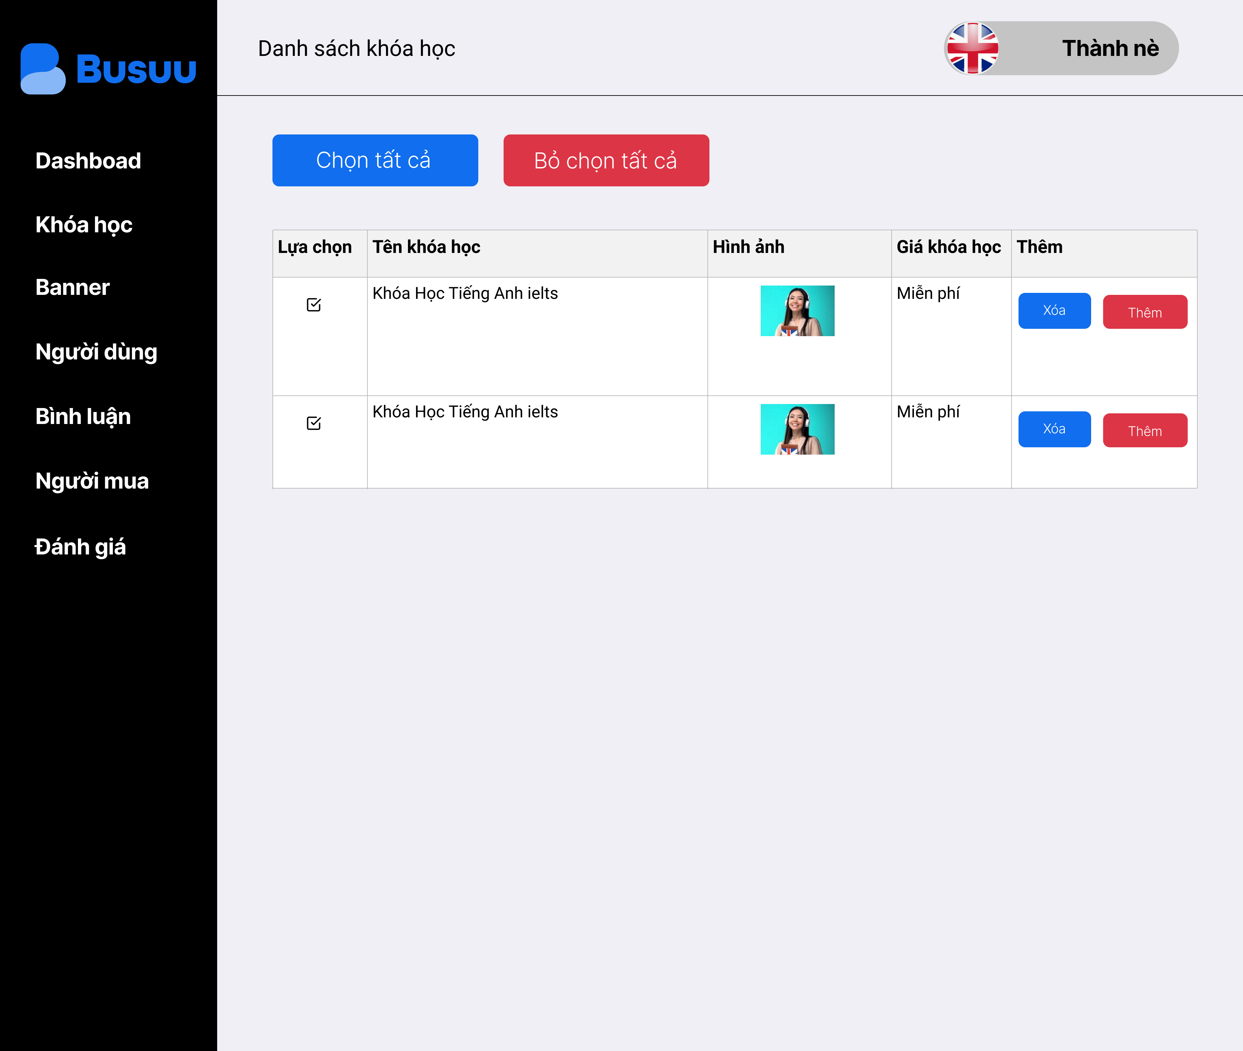

*Hình 4.32: Phác thảo trang quản trị khóa học*

* Thiết kế Html

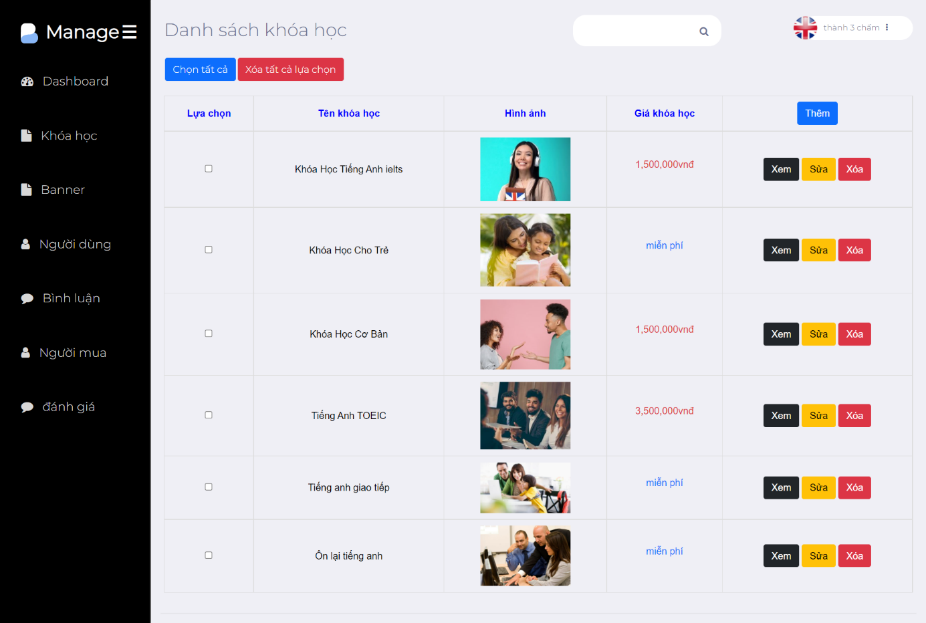

*Hình 4.33: thiết kế html trang quản trọ khóa học*

4.2.16: Trang quản trị banner

* Phác thảo

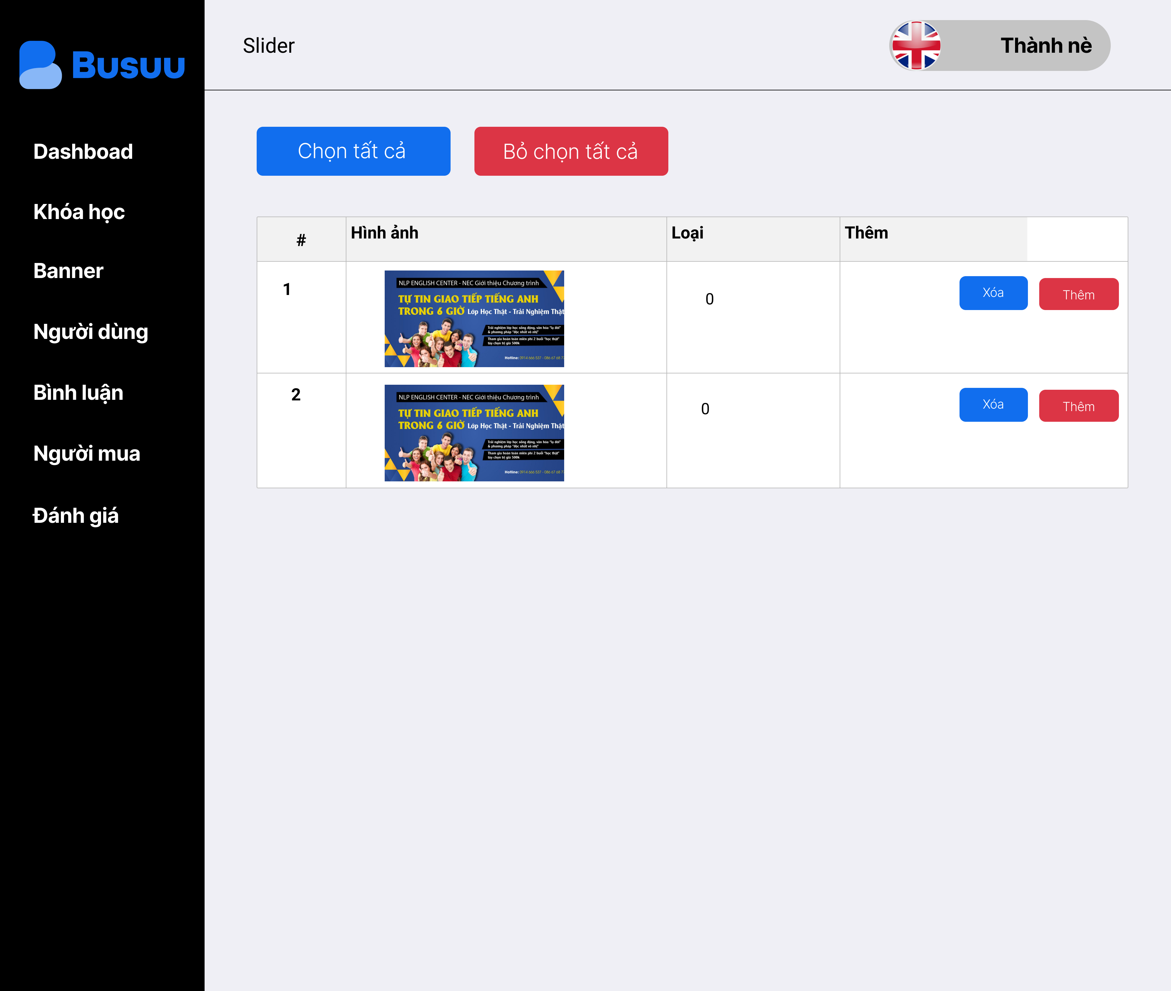

*Hình 4.34: phác thảo trang quản trị banner*

* 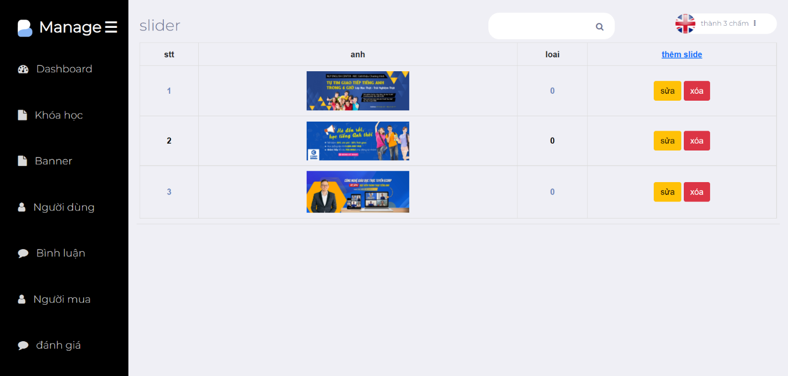Thiết kế Html

*Hình 4.35: thiết kế html trang quản trị banner*

4.2.17: Trang quản trị người dùng

* Phác thảo

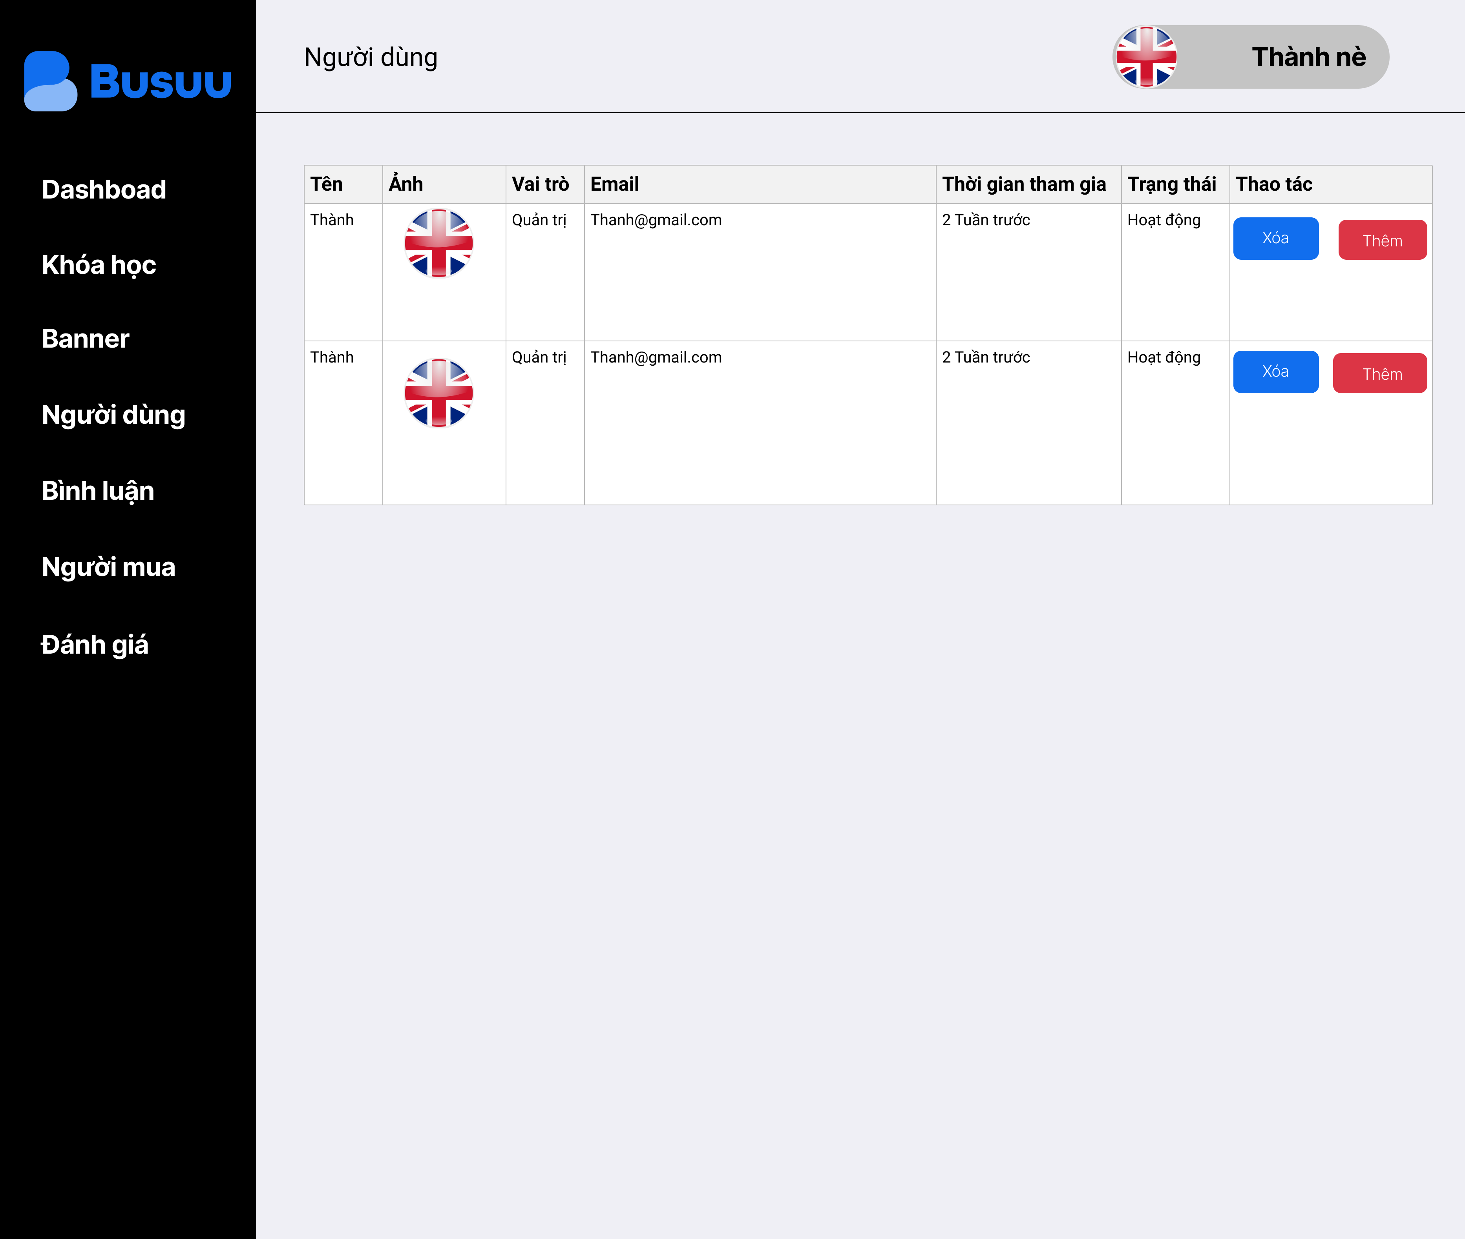

*Hình 4.36: phác thảo trang quản trị người dùng*

* Thiết kế Html

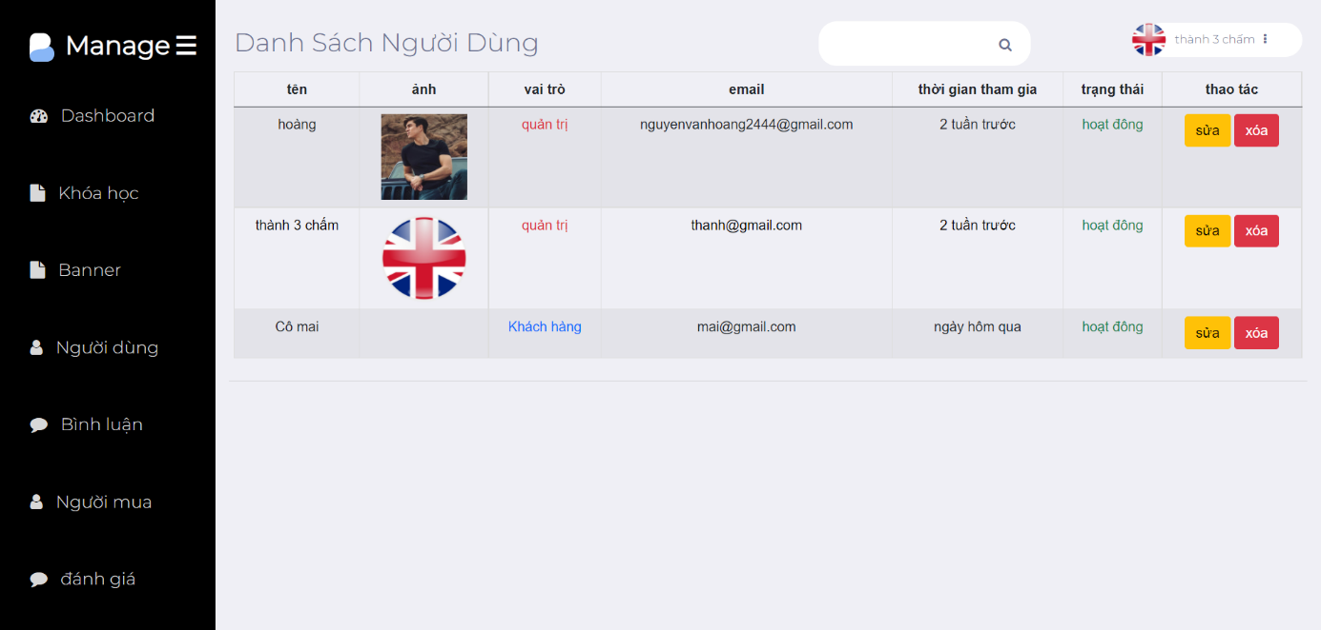

*Hình 4.37: thiết kế html trang quản trị người dùng*

4.2.18: Trang quản trị bình luận bài học

* Phác thảo

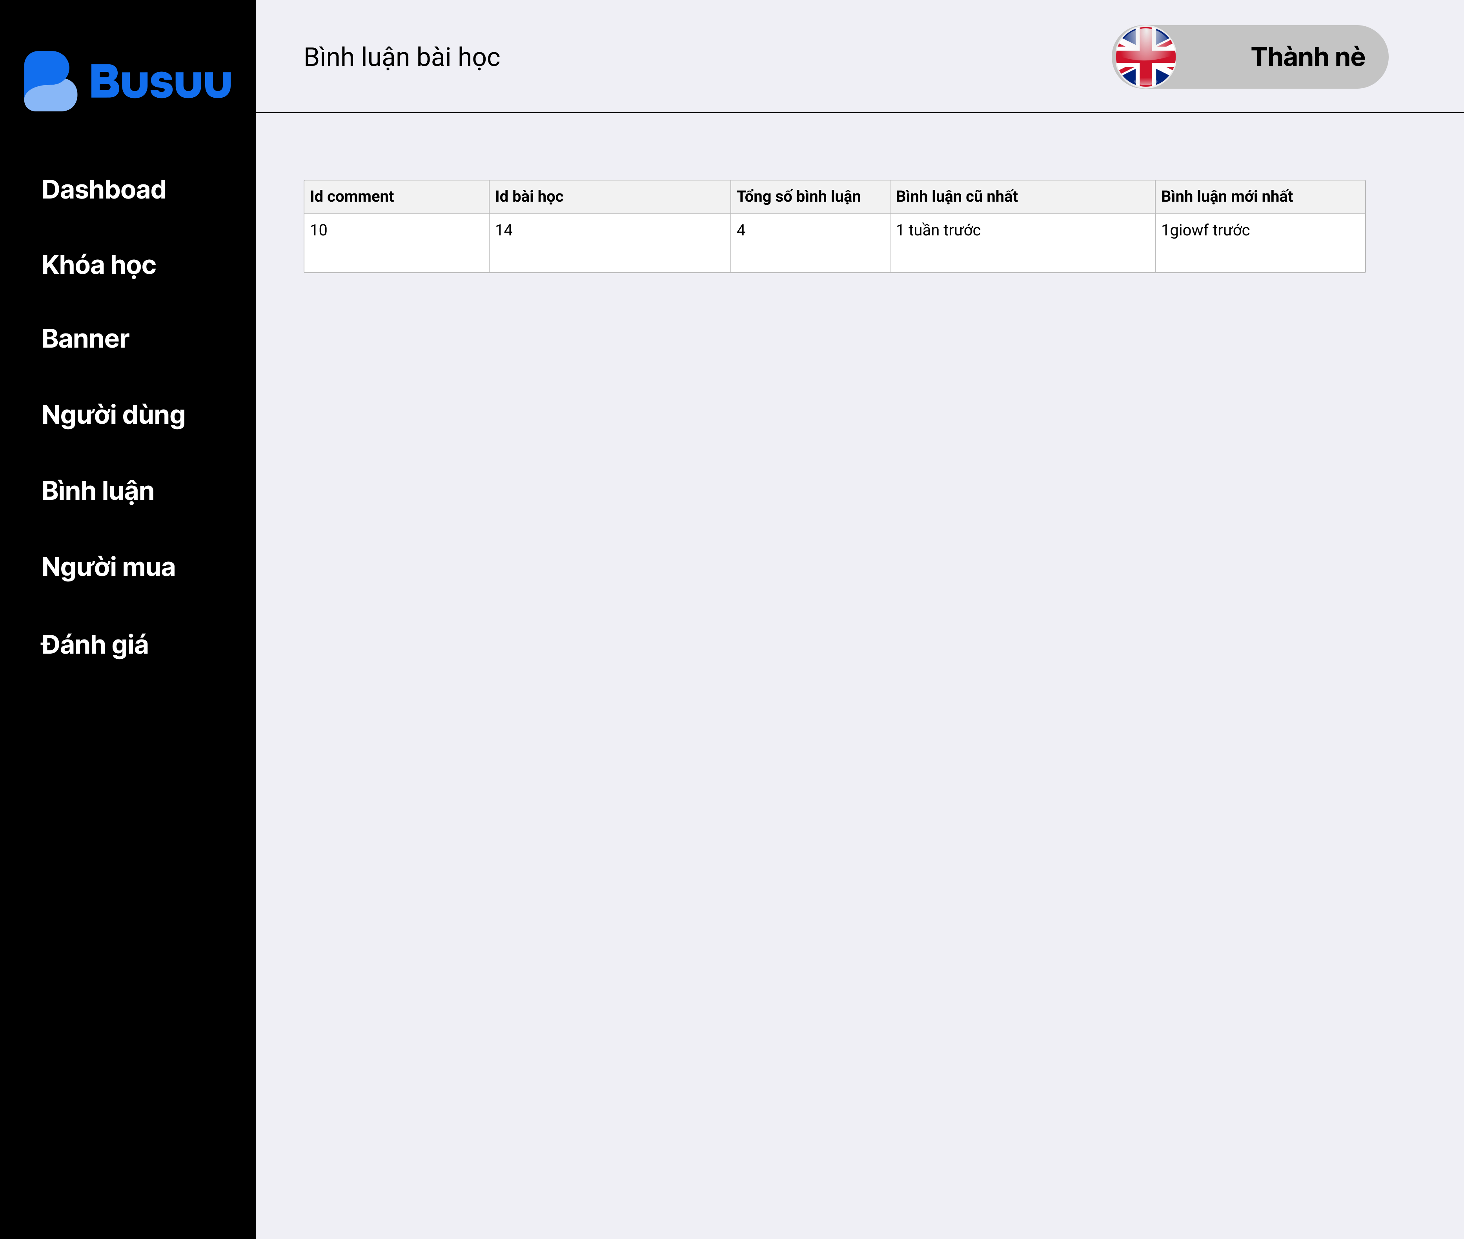

*Hình 4.38: phác thảo trang quản trị bình luận bài học*

* Thiết kế Html

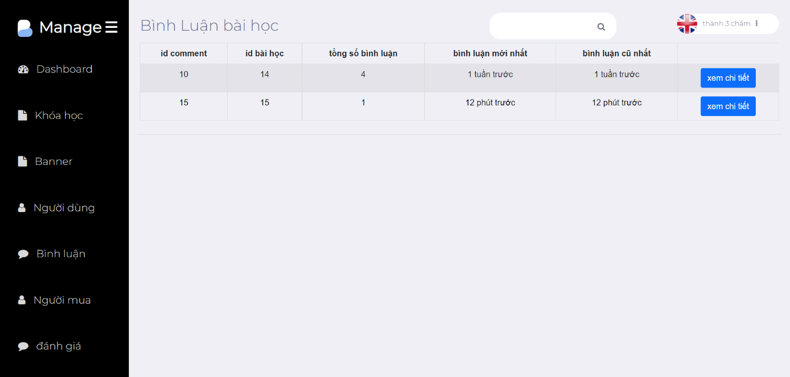

*Hình 4.39: thiết kế html trang quản trị bình luận bài học*

4.2.19: Trang quản trị người mua

* Phác thảo

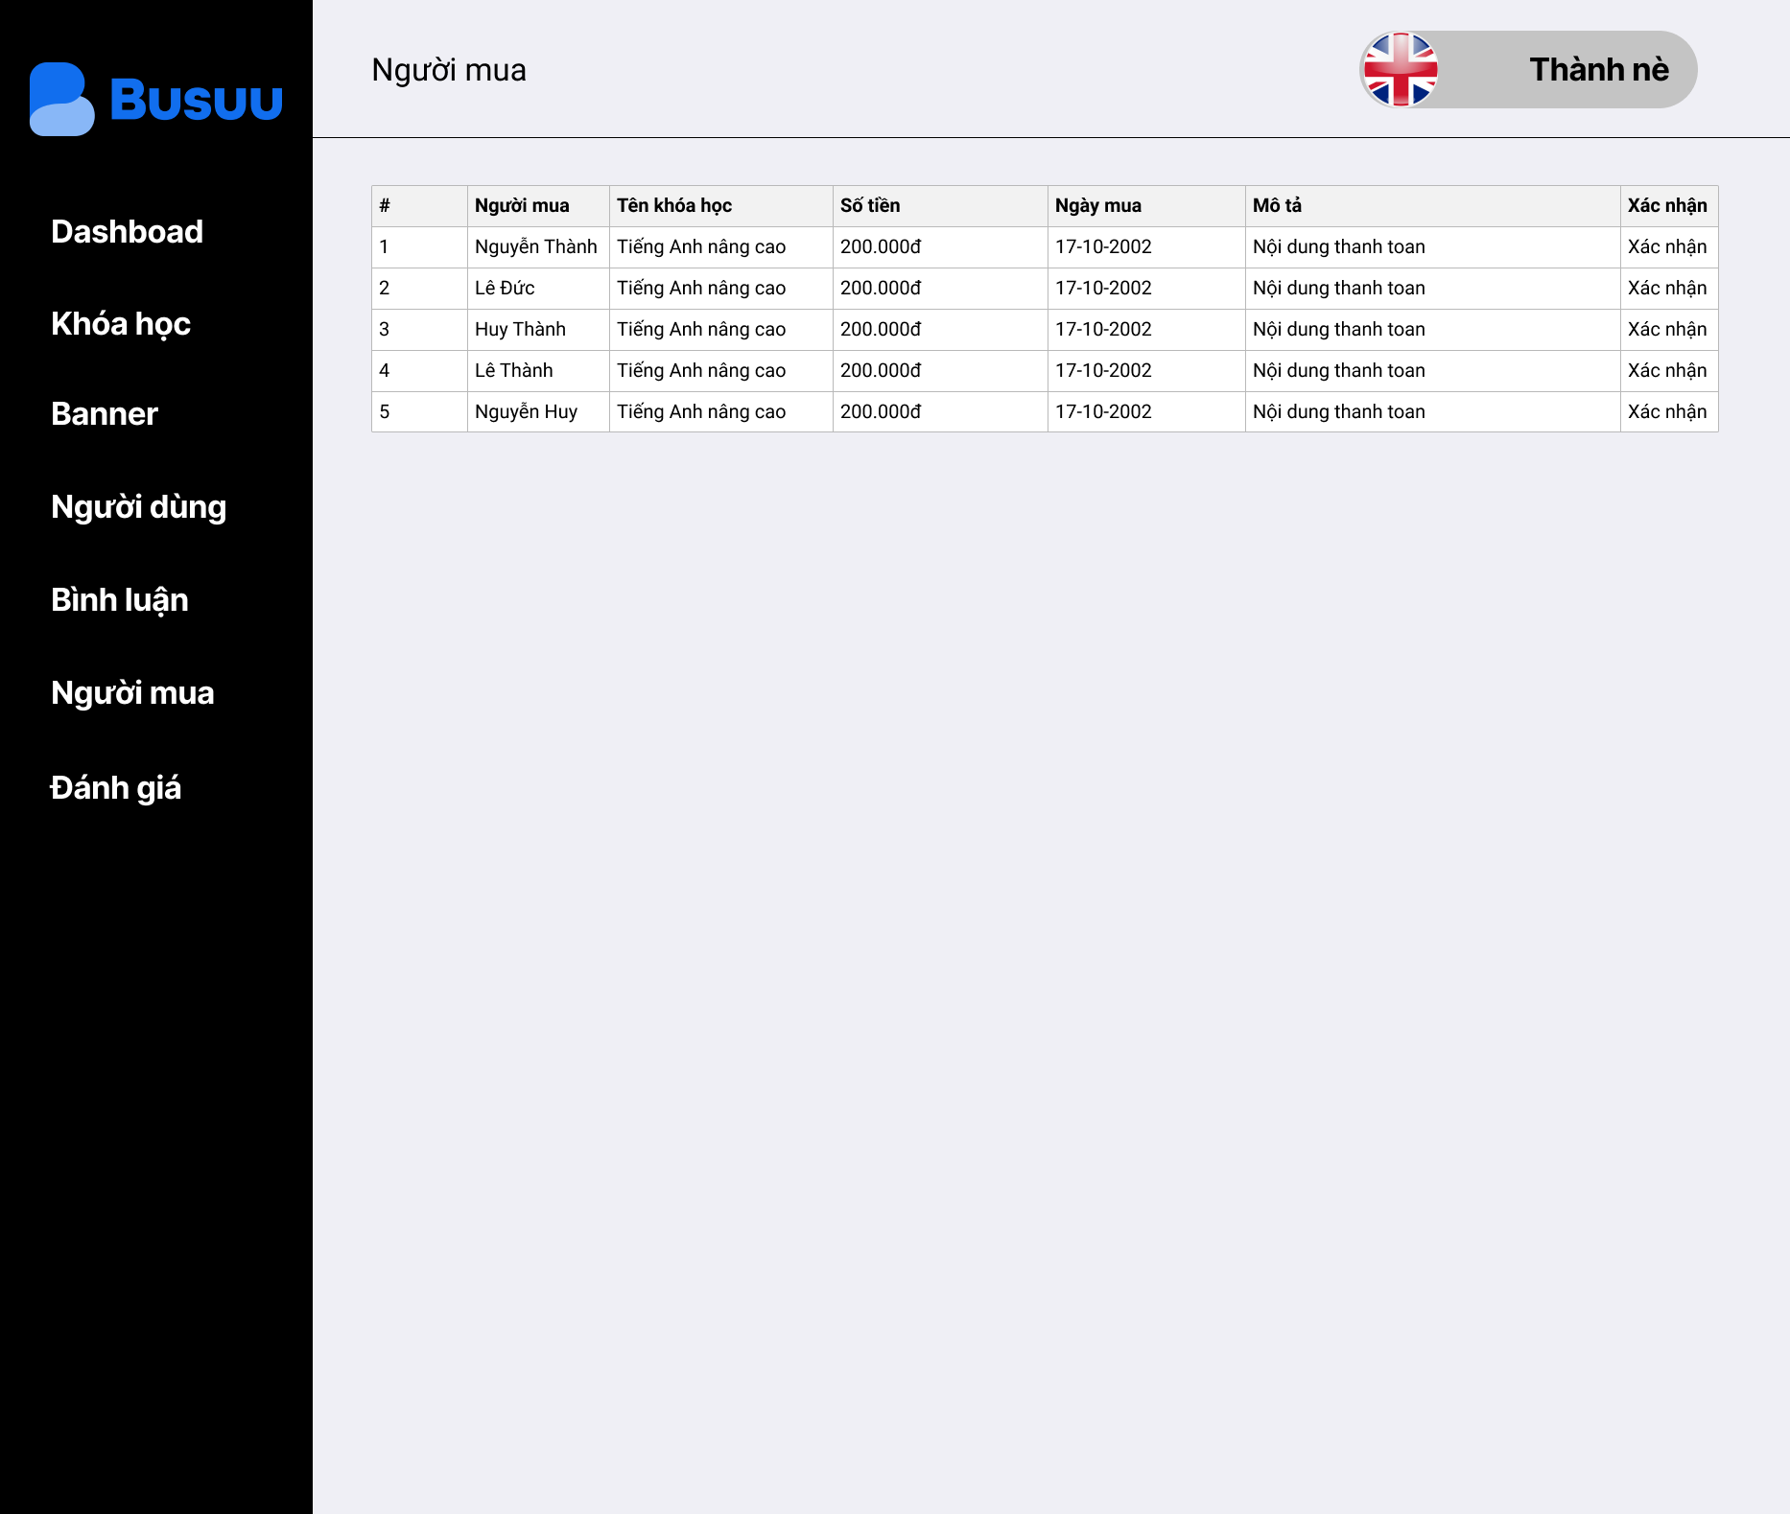

*Hình 4.40: phác thảo trang quản trị người mua*

* Thiết kế Html

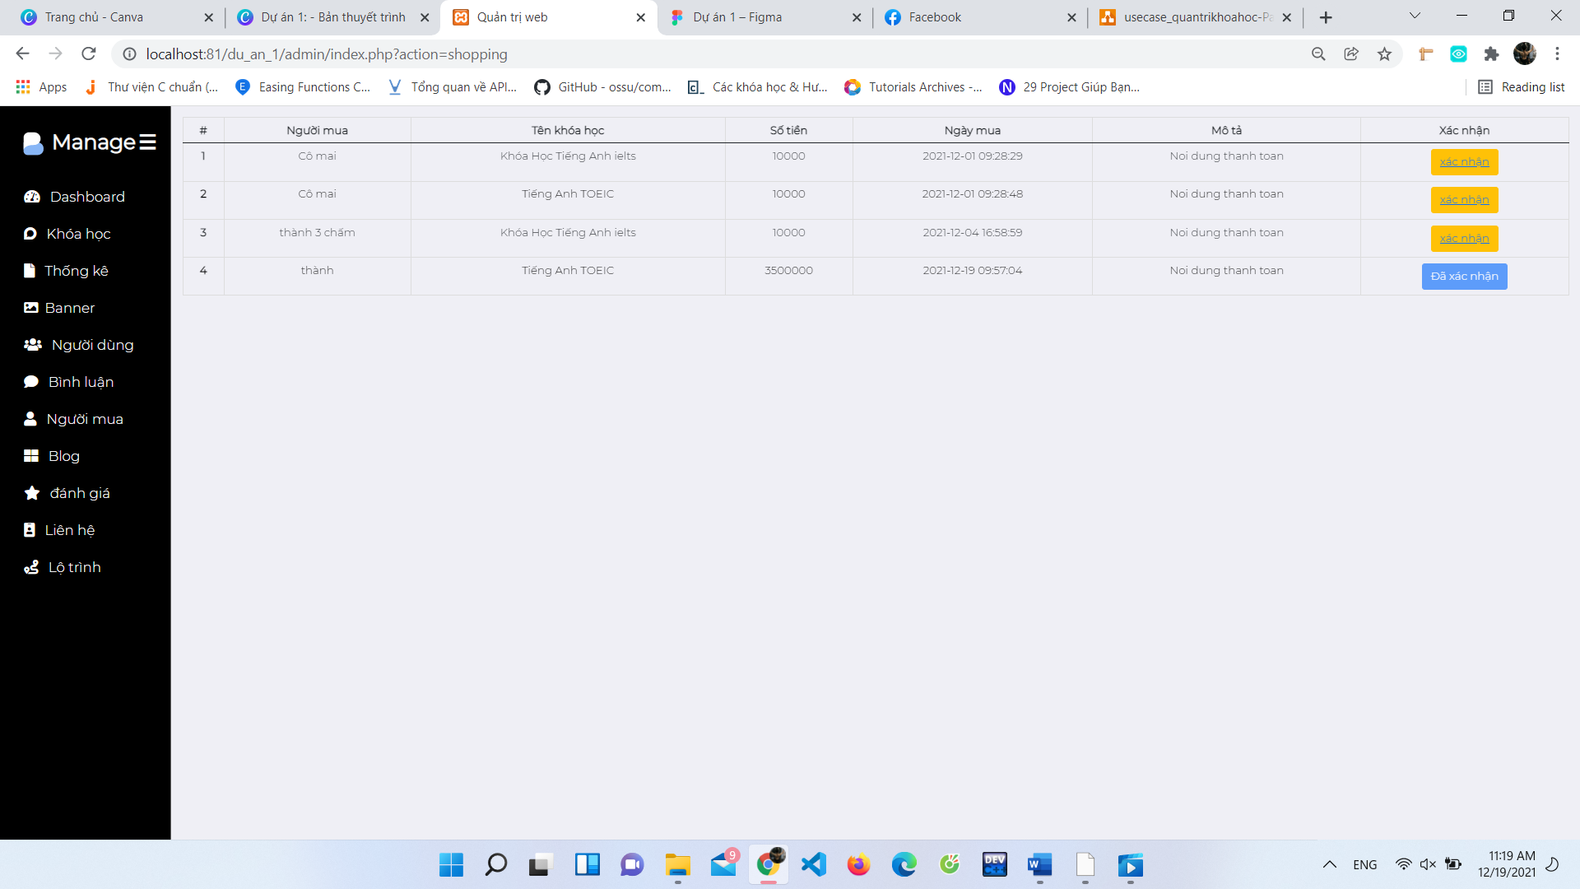

*Hình 4.41: thiết kế trang quản trị người mua*

4.2.20: Trang quản trị đánh giá

* Phác thảo

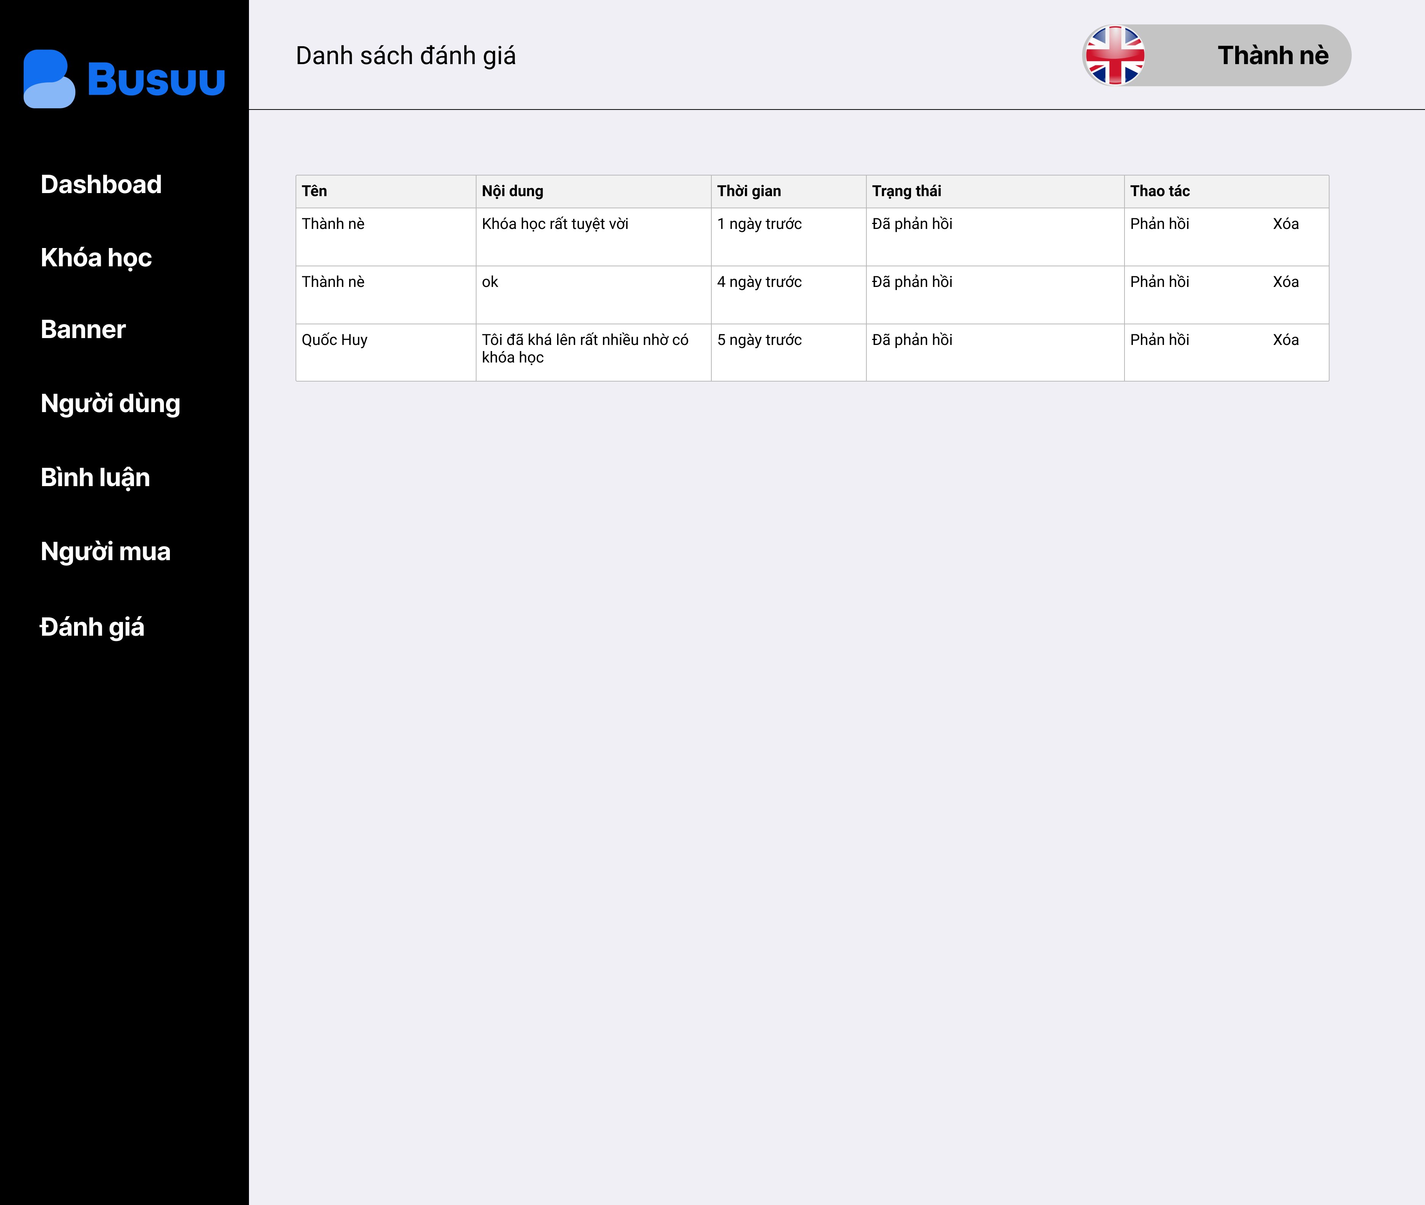

*Hình 4.42: phác thảo trang quản trị đánh giá*

* Thiết kế Html

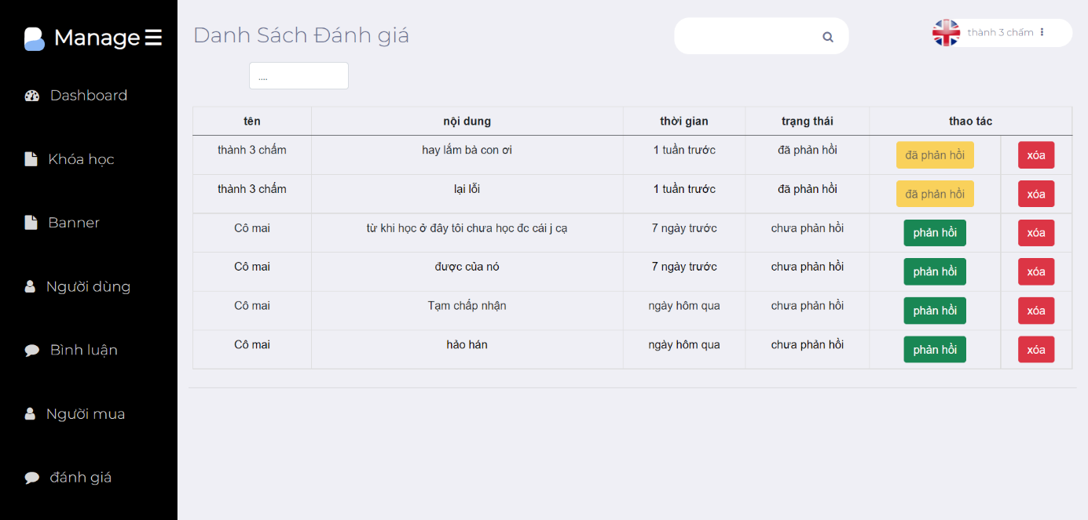

*Hình 4.43: thiết kế trang quản trị đánh giá*

4.2.21: Trang quản trị đài đăng

* Phác thảo

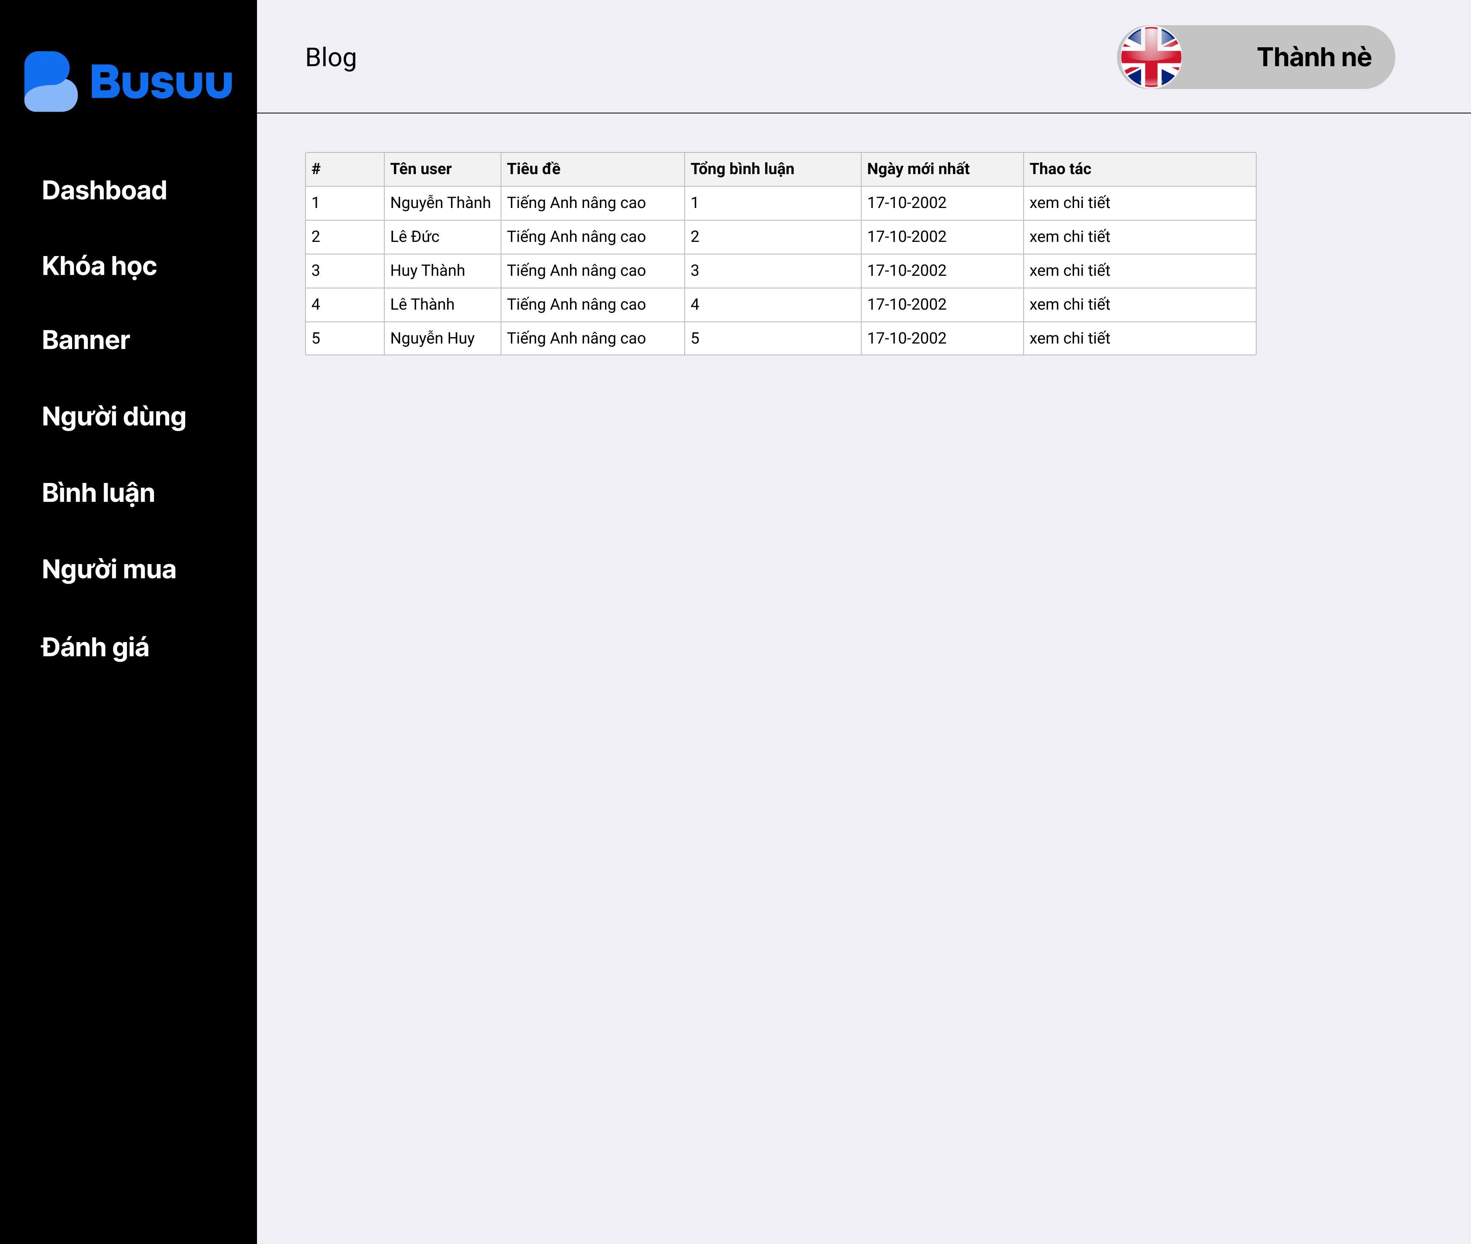

*Hình 4.44: phác thảo trang quản trị bài đăng*

* Thiết kế Html

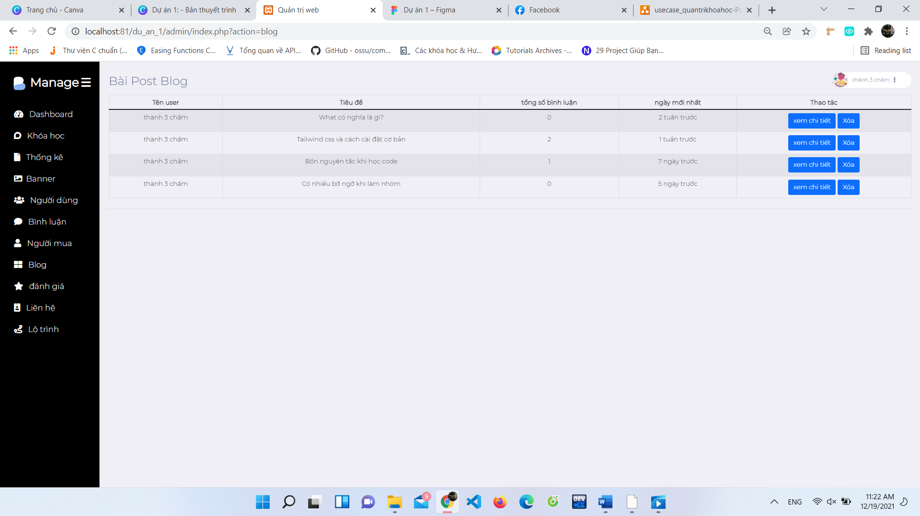

*Hình 4.45: thiết kế trang quản trị bài đăng*

4.2.22: Trang quản trị lộ trình

* Phác thảo

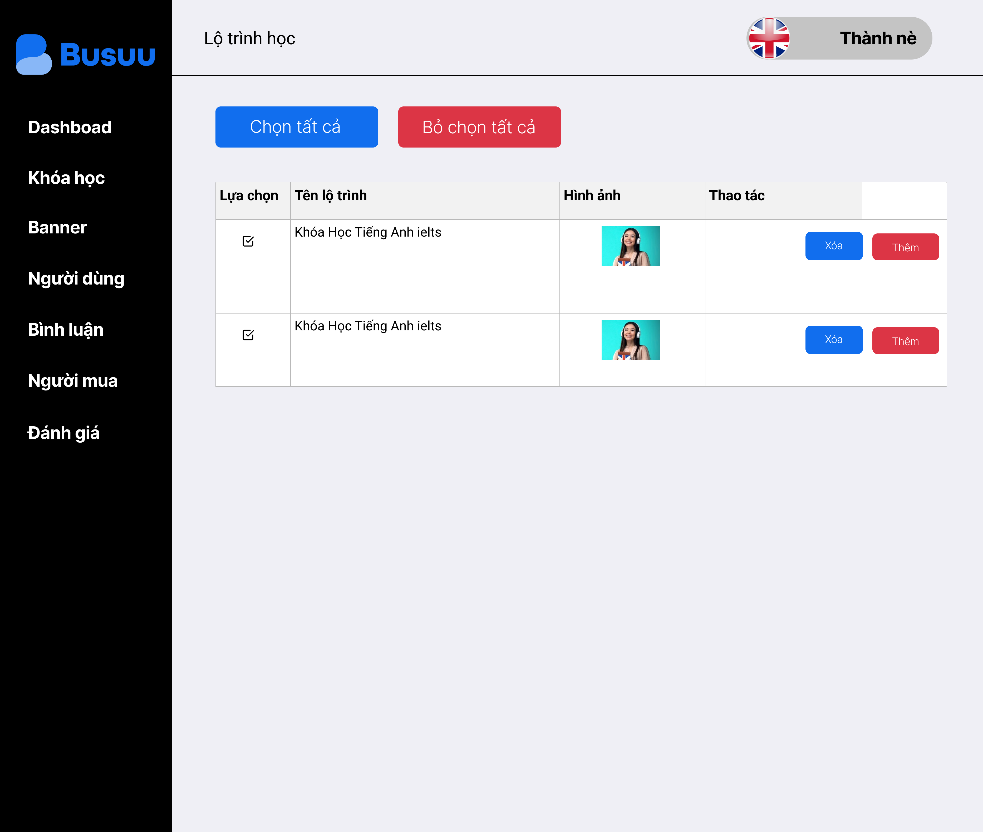

*Hình 4.46: phác thảo trang quản trị lộ trình*

* Thiết kế Html

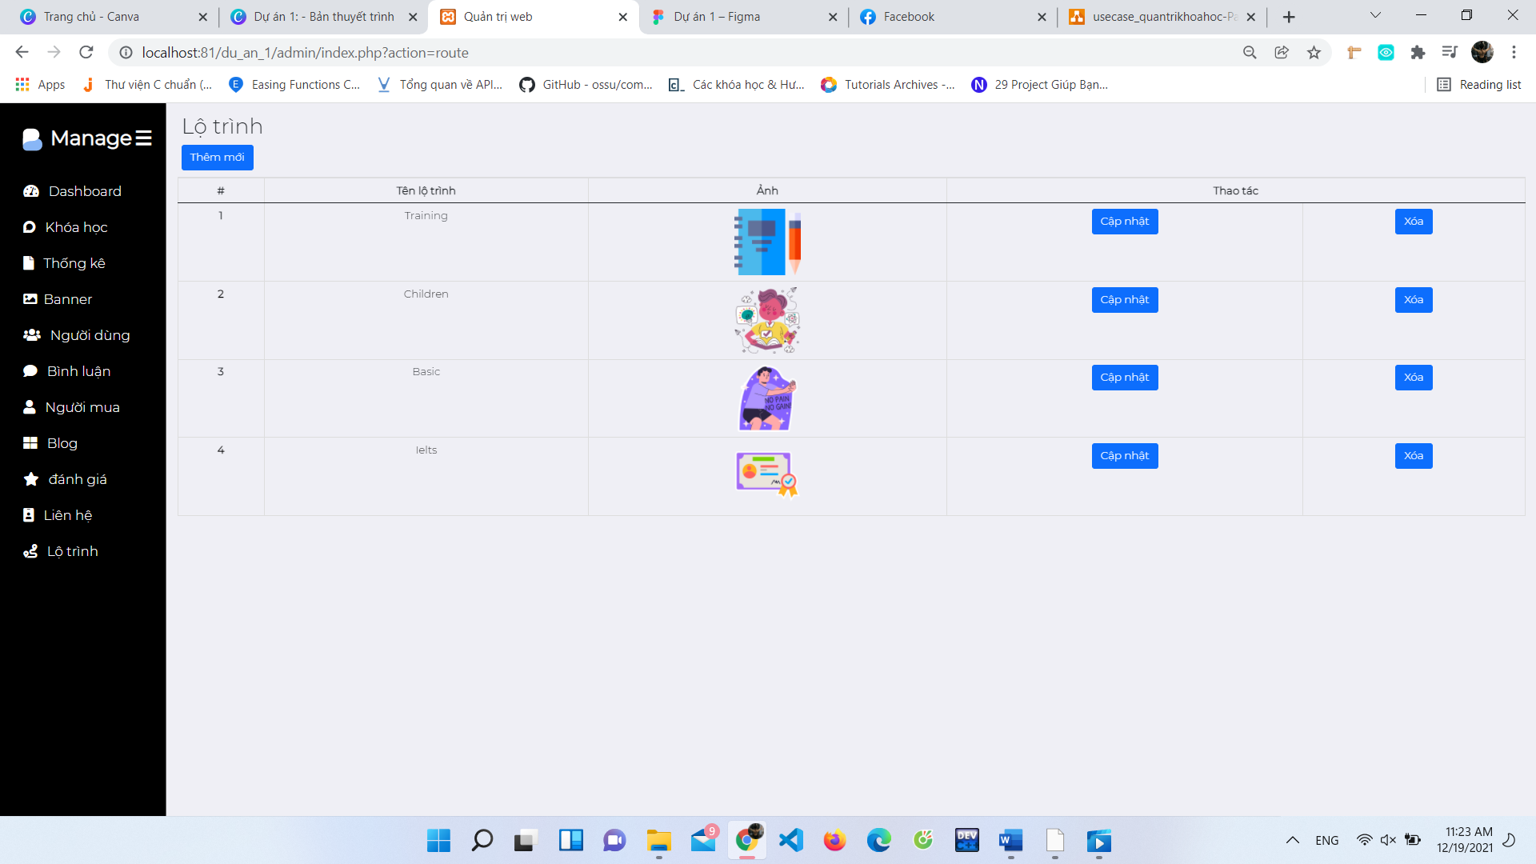

*Hình 4.47: thiết kế trang quản trị lộ trình*

4.2.23: Trang quản trị đánh giá

* Phác thảo

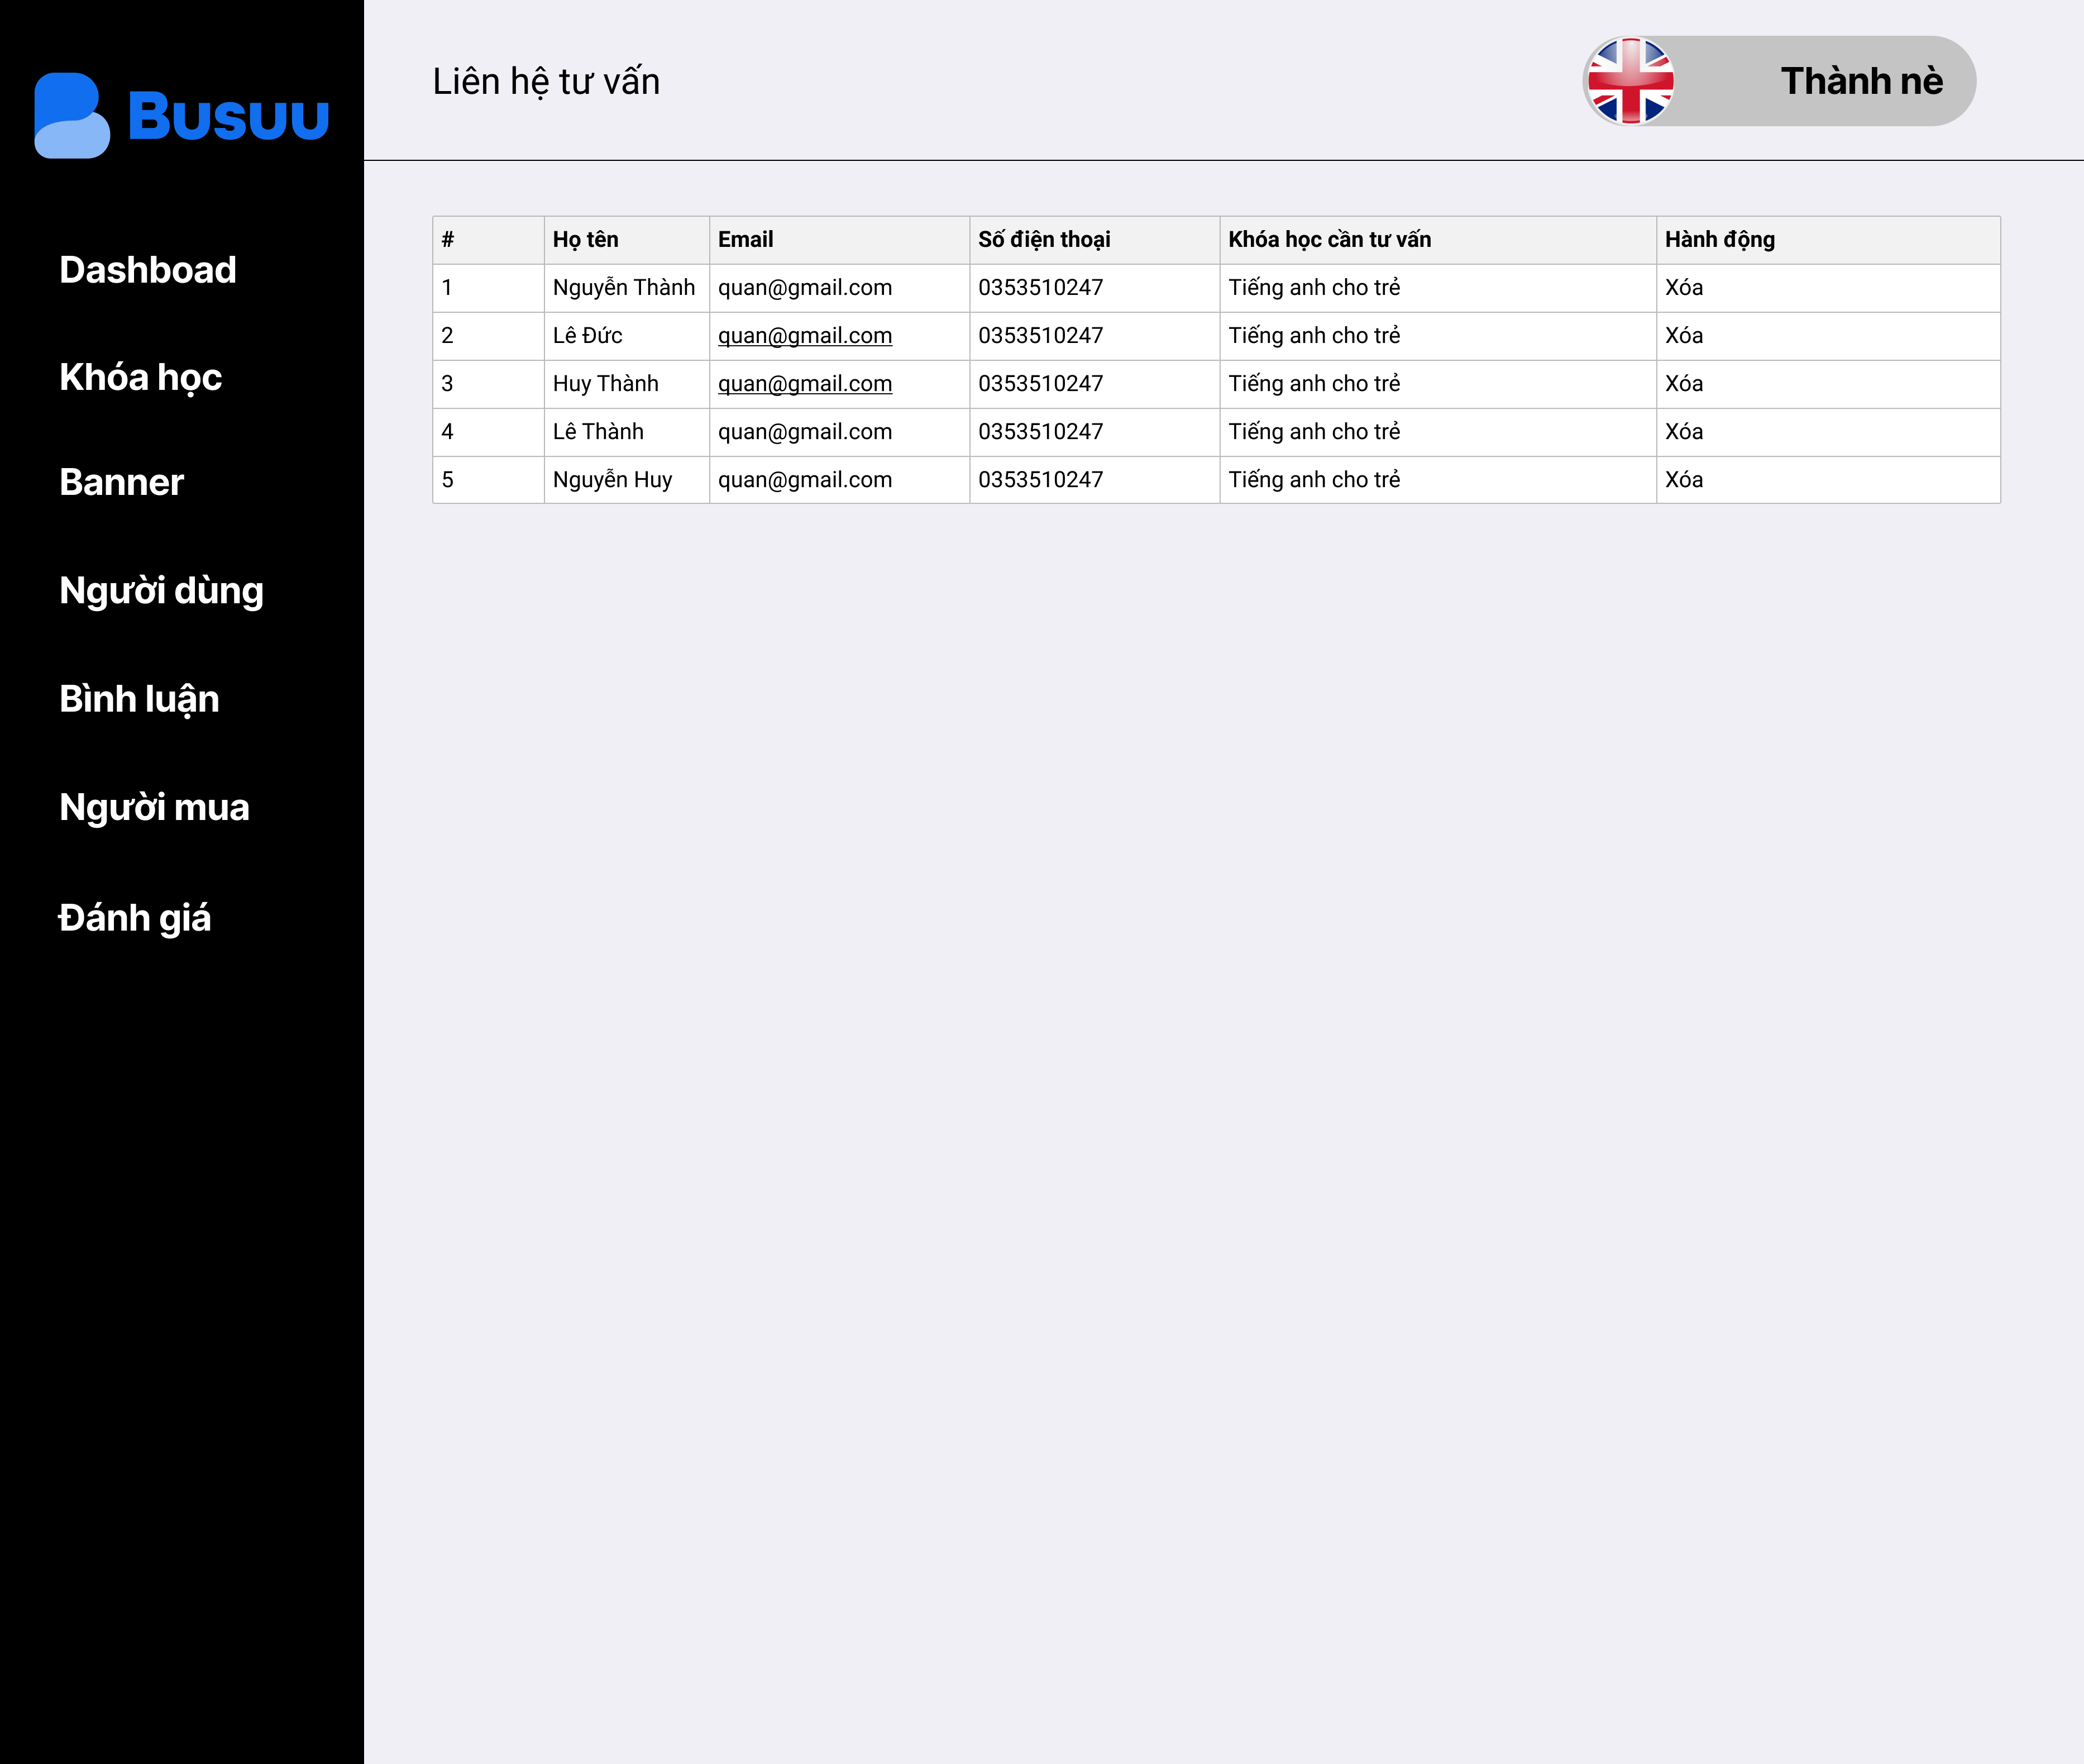

*Hình 4.48: phác thảo trang quản trị liên hệ*

* Thiết kế Html

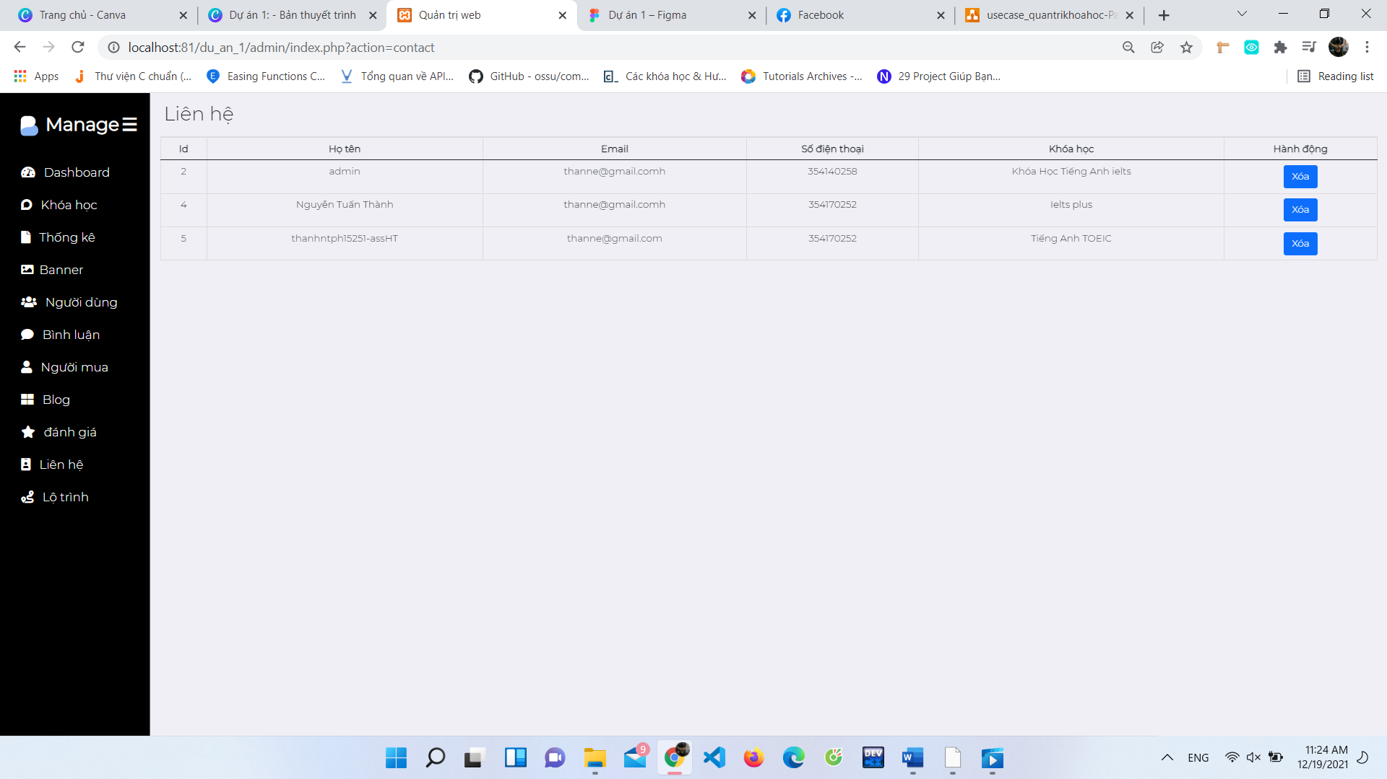

*Hình 4.49: thiết kế trang quản trị lieenn hệ*

# PHẦN 5. XÂY DỰNG CƠ SỞ DỮ LIỆU

## 5.1 Cơ sở dữ liệu

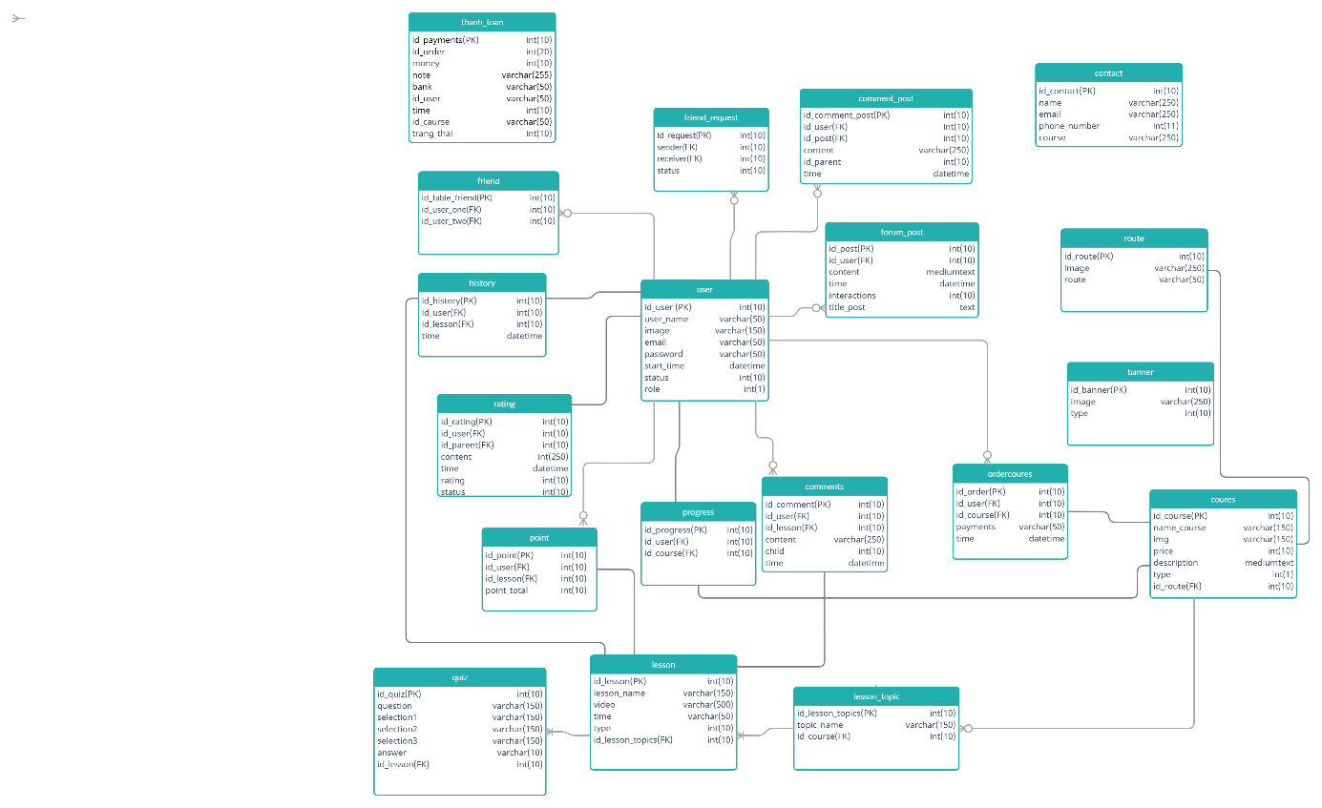

*Hình 5.1: Biểu đồ quan hệ cơ sở dữ liệu*

## 5.2 Chi tiết các bảng

5.2.1 Bảng User

|  |  |  |  |  |  |  |
| --- | --- | --- | --- | --- | --- | --- |
| **No.** | **Name** | **Type** | **Length** | **Not null** | **Key** | **Ghi chú** |
| 1 | id_user | int | 10 | ✓ | PK | id của người dùng |
| 2 | ten_user | varchar | 50 | ✓ |  | Tên người dùng |
| 3 | image | varchar | 255 | ✓ |  | ảnh người dùng |
| 4 | email | varchar | 255 | ✓ |  | Email người dùng |
| 5 | mat_khau | varchar | 50 | ✓ |  | Mật khẩu người dùng |
| 6 | start_time | datetime |  | ✓ |  | Thời gian bắt đầu đăng ký |
| 7 | Status | int | 10 | ✓ |  | Trạng thái hoạt động |
| 8 | role | int | 1 | ✓ |  | Vai trò |

5.2.2: Bảng friend

|  |  |  |  |  |  |  |
| --- | --- | --- | --- | --- | --- | --- |
| **No.** | **Name** | **Type** | **Length** | **Not null** | **Key** | **Ghi chú** |
| 1 | id_table_friend | Int | 10 | ✓ | PK | id bảng |
| 2 | id_user_one | int | 10 | ✓ | FK | id người dùng một |
| 3 | id_user_two | int | 10 | ✓ | FK | Id người dùng hai |

5.2.3: Bảng friend_request

|  |  |  |  |  |  |  |
| --- | --- | --- | --- | --- | --- | --- |
| **No.** | **Name** | **Type** | **Length** | **Not null** | **Key** | **Ghi chú** |
| 1 | id_request | Int | 10 | ✓ | PK | Id bảng yêu cầu |
| 2 | sender | int | 10 | ✓ |  | Id người gửi |
| 3 | receiver | int | 10 | ✓ |  | id người nhận |
| 4 | status | int | 10 | ✓ |  | Trạng thái |

5.2.4: Bảng forum_post

|  |  |  |  |  |  |  |
| --- | --- | --- | --- | --- | --- | --- |
| **No.** | **Name** | **Type** | **Length** | **Not null** | **Key** | **Ghi chú** |
| 1 | id_post | Int | 10 | ✓ | PK | Id bài viết |
| 2 | id_user | int | 10 | ✓ | FK | Id người dùng |
| 3 | content | Mediumtext |  | ✓ |  | Nội dung |
| 4 | time | Datetime |  | ✓ |  | Thời gian đăng bài |
| 5 | interactions | Int | 10 | ✓ |  | Lượt tương tác |
| 6 | title_post | Text |  | ✓ |  | Chủ đề bài viết |

5.2.5: Bảng comment_post

|  |  |  |  |  |  |  |
| --- | --- | --- | --- | --- | --- | --- |
| **No.** | **Name** | **Type** | **Length** | **Not null** | **Key** | **Ghi chú** |
| 1 | id_comment_post | Int | 10 | ✓ | PK | Id bình luận bài viết |
| 2 | id_user | int | 10 | ✓ | FK | Id người dùng |
| 3 | id_post | int | 10 | ✓ | FK | Id bài viết |
| 4 | content | varchar | 250 | ✓ |  | Nội dung |
| 5 | id_parent | Int | 10 | ✓ |  | id người trả lời |
| 6 | time | Datetime |  | ✓ |  | Thời gian |

5.2.6: Bảng thanh_toan

|  |  |  |  |  |  |  |
| --- | --- | --- | --- | --- | --- | --- |
| **No.** | **Name** | **Type** | **Length** | **Not null** | **Key** | **Ghi chú** |
| 1 | id_payments | Int | 10 | ✓ | PK | id thanh toán |
| 2 | id_order | int | 10 | ✓ |  | Id giỏ hàng |
| 3 | money | int | 10 | ✓ |  | Tiền |
| 4 | note | varchar | 250 | ✓ |  | ghi chú |
| 5 | bank | Varchar | 50 | ✓ |  | Ngân hàng |
| 6 | id_user | int | 10 | ✓ |  | Id người dùng |
| 7 | time | Varchar | 255 | ✓ |  | Thời gian |
| 8 | id_caurse | int | 10 | ✓ |  | Id khóa học |

5.2.7: Bảng history

|  |  |  |  |  |  |  |
| --- | --- | --- | --- | --- | --- | --- |
| **No.** | **Name** | **Type** | **Length** | **Not null** | **Key** | **Ghi chú** |
| 1 | Id_history | Int | 10 | ✓ | PK | id lịch sử |
| 2 | id_user | int | 10 | ✓ | FK | Id người dung |
| 3 | Id_lesson | int | 10 | ✓ | FK | Id bài học |
| 4 | time | Datetime |  | ✓ |  | Thời gian |

5.2.8: Bảng rating

|  |  |  |  |  |  |  |
| --- | --- | --- | --- | --- | --- | --- |
| **No.** | **Name** | **Type** | **Length** | **Not null** | **Key** | **Ghi chú** |
| 1 | id_rating | Int | 10 | ✓ | PK | id bảng đánh giá |
| 2 | id_user | int | 10 | ✓ | FK | Id người dung |
| 3 | id_parent | int | 10 | ✓ |  | Id người trả lời |
| 4 | Content | varchar | 250 | ✓ |  | Nội dung |
| 5 | rating | Int | 10 | ✓ |  | Số sao |
| 6 | time | Datetime |  | ✓ |  | Thời gian |
| 7 | status | int | 10 | ✓ |  | Trang thái |

5.2.9: Bảng point

|  |  |  |  |  |  |  |
| --- | --- | --- | --- | --- | --- | --- |
| **No.** | **Name** | **Type** | **Length** | **Not null** | **Key** | **Ghi chú** |
| 1 | Id_point | Int | 10 | ✓ | PK | Id bảng điểm |
| 2 | id_user | int | 10 | ✓ | FK | Id người dung |
| 3 | id_lesson | int | 10 | ✓ | FK | Id bài học |
| 4 | Point_total | int | 10 | ✓ |  | Tổng điểm |

5.2.10: Bảng progress

|  |  |  |  |  |  |  |
| --- | --- | --- | --- | --- | --- | --- |
| **No.** | **Name** | **Type** | **Length** | **Not null** | **Key** | **Ghi chú** |
| 1 | id_progress | Int | 10 | ✓ | PK | Id quá trình học |
| 2 | id_user | int | 10 | ✓ | FK | Id người dung |
| 3 | id_course | int | 10 | ✓ | FK | Id khóa học |

5.2.11: Bảng comments

|  |  |  |  |  |  |  |
| --- | --- | --- | --- | --- | --- | --- |
| **No.** | **Name** | **Type** | **Length** | **Not null** | **Key** | **Ghi chú** |
| 1 | id_comments | int | 10 | ✓ | PK | Id binh luận bài học |
| 2 | id_user | int | 10 | ✓ | FK | Id người dung |
| 3 | id_lesson | int | 10 | ✓ | FK | Id bài học |
| 4 | content | varchar | 250 | ✓ |  | Nội dung |
| 5 | child | Int | 10 | ✓ |  | Id cha hoặc con |
| 6 | time | datetime |  | ✓ |  | Thời gian |

5.2.12: Bảng order_course

|  |  |  |  |  |  |  |
| --- | --- | --- | --- | --- | --- | --- |
| **No.** | **Name** | **Type** | **Length** | **Not null** | **Key** | **Ghi chú** |
| 1 | id_order | Int | 10 | ✓ | PK | Id giỏ hang khóa học |
| 2 | id_user | int | 10 | ✓ | FK | Id người dung |
| 3 | id_course | int | 10 | ✓ | FK | Id khóa học |
| 4 | payment | varchar | 50 | ✓ |  | Phương thức thanh toán |
| 5 | time | datetime |  | ✓ |  | Thời gian |

5.2.13: Bảng course

|  |  |  |  |  |  |  |
| --- | --- | --- | --- | --- | --- | --- |
| **No.** | **Name** | **Type** | **Length** | **Not null** | **Key** | **Ghi chú** |
| 1 | id_course | Int | 10 | ✓ | PK | Id khóa học |
| 2 | name_course | varchar | 150 | ✓ |  | Tên khóa học |
| 3 | img | varchar | 150 | ✓ |  | ảnh khóa học |
| 4 | price | int | 10 | ✓ |  | Giá khóa học |
| 5 | description | mediumtext |  | ✓ |  | Giới thiệu |
| 6 | type | Int | 1 | ✓ |  | Loại (miễn phí, mất phí) |

5.2.15: Bảng lesson

|  |  |  |  |  |  |  |
| --- | --- | --- | --- | --- | --- | --- |
| **No.** | **Name** | **Type** | **Length** | **Not null** | **Key** | **Ghi chú** |
| 1 | id_lesson | Int | 10 | ✓ | PK | Id bài học |
| 2 | lesson_name | Varchar | 150 | ✓ |  | Tên bài học |
| 3 | video | Varchar | 500 | ✓ |  | Video bài học |
| 4 | time | Varchar | 50 | ✓ |  | Thời gian |
| 5 | type | Int | 10 | ✓ |  | Loại(miễn phí hoặc mất phí) |
| 6 | id_course | Int | 10 | ✓ | FK | Id khóa học |

5.2.16: Bảng quiz

|  |  |  |  |  |  |  |
| --- | --- | --- | --- | --- | --- | --- |
| **No.** | **Name** | **Type** | **Length** | **Not null** | **Key** | **Ghi chú** |
| 1 | id_quiz | Int | 10 | ✓ | PK | Id bài tập |
| 2 | Question | Varchar | 150 | ✓ |  | Câu |
| 3 | Selection1 | Varchar | 150 | ✓ |  | Lựa chọn 1 |
| 4 | Selection2 | Varchar | 150 | ✓ |  | Lựa chọn 2 |
| 5 | Selection3 | Varchar | 150 | ✓ |  | Lựa chọn 3 |
| 6 | Answer | Varchar | 10 | ✓ |  | Đáp án đúng |
| 7 | Id_lesson | int | 10 | ✓ | FK | Id bài học |

5.2.17: Bảng banner

|  |  |  |  |  |  |  |
| --- | --- | --- | --- | --- | --- | --- |
| **No.** | **Name** | **Type** | **Length** | **Not null** | **Key** | **Ghi chú** |
| 1 | Id_banner | Int | 10 | ✓ | PK | Id banner |
| 2 | Img | Varchar | 250 | ✓ |  | ảnh banner |
| 3 | Type | int | 10 | ✓ |  | Loại(bên ngoài hoặc bên trong website) |

5.2.18: Bảng route

|  |  |  |  |  |  |  |
| --- | --- | --- | --- | --- | --- | --- |
| **No.** | **Name** | **Type** | **Length** | **Not null** | **Key** | **Ghi chú** |
| 1 | Id_route | Int | 10 | ✓ | PK | Id lộ trình |
| 2 | Img | Varchar | 250 | ✓ |  | Ảnh |
| 3 | route | Varchar | 250 | ✓ |  | Tên lộ trình |

5.2.19: Bảng thanh toán

|  |  |  |  |  |  |  |
| --- | --- | --- | --- | --- | --- | --- |
| **No.** | **Name** | **Type** | **Length** | **Not null** | **Key** | **Ghi chú** |
| 1 | Id_payments | Int | 10 | ✓ | PK | Mã hóa đơn |
| 2 | Id_order | Int | 20 | ✓ |  | Mã |
| 3 | money | Int | 10 | ✓ |  | Số tiền |
| 4 | note | Varchar | 250 | ✓ |  | Ghi chú |
| 5 | bank | Varchar | 50 | ✓ |  | Ngân hang |
| 6 | Id_user | Int | 10 | ✓ |  | Mã người mua |
| 7 | time | Varchar | 50 | ✓ |  | Thời gian mua |
| 8 | Id_course | Int | 10 | ✓ |  | Mã khóa học |
| 9 | Trang_thai | Varchar | 50 |  |  | Trạng thái mua |

# PHẦN 6. TRIỂN KHAI HỆ THỐNG

## 6.1 Yêu cầu phần cứng – phần mềm

* Yêu cầu phía máy chủ:
* PHP >= 7.4.22
* PDO PHP extension
* Open SSL extension
* XML PHP extension
* Yêu cầu phía máy khách:
* Thiết bị có cài đặt trình duyệt và kết nối internet

## 6.2 Hướng dẫn cài đặt

6.2.1: Tạo database và import database

* Tiến hành xuất database ở localhost

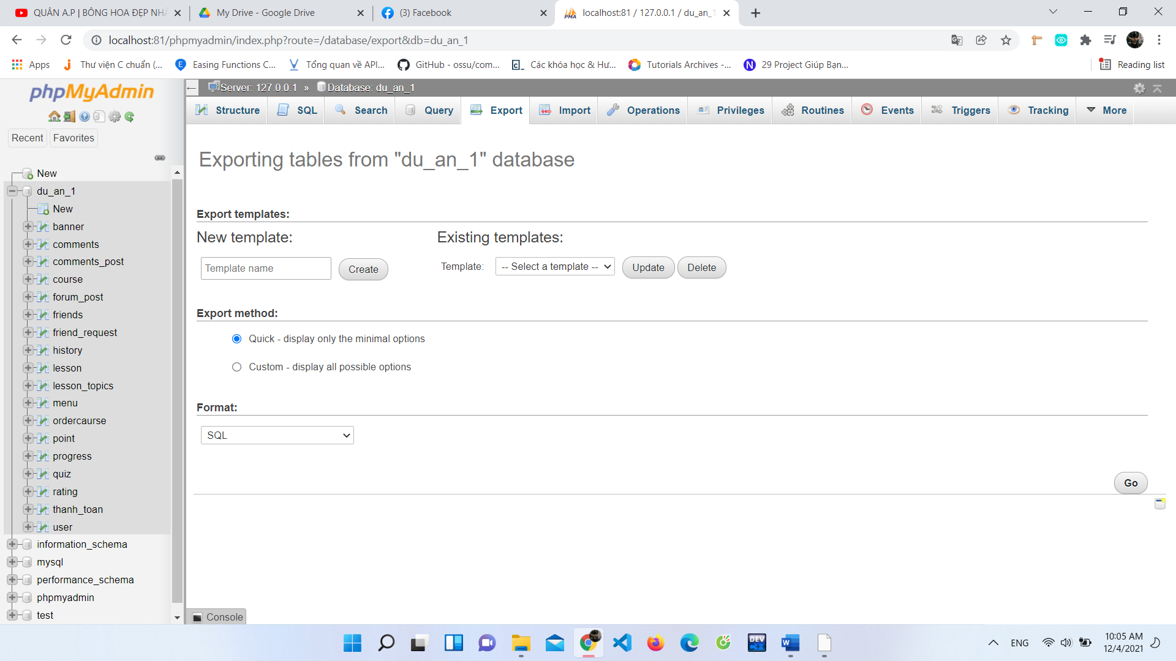

*Hình 6.1: xuất database*

* Sau khi xuất file tiến hành import. Ta vào cpanel chọn phpMyAdmin sau đó chọn new để thêm mới database

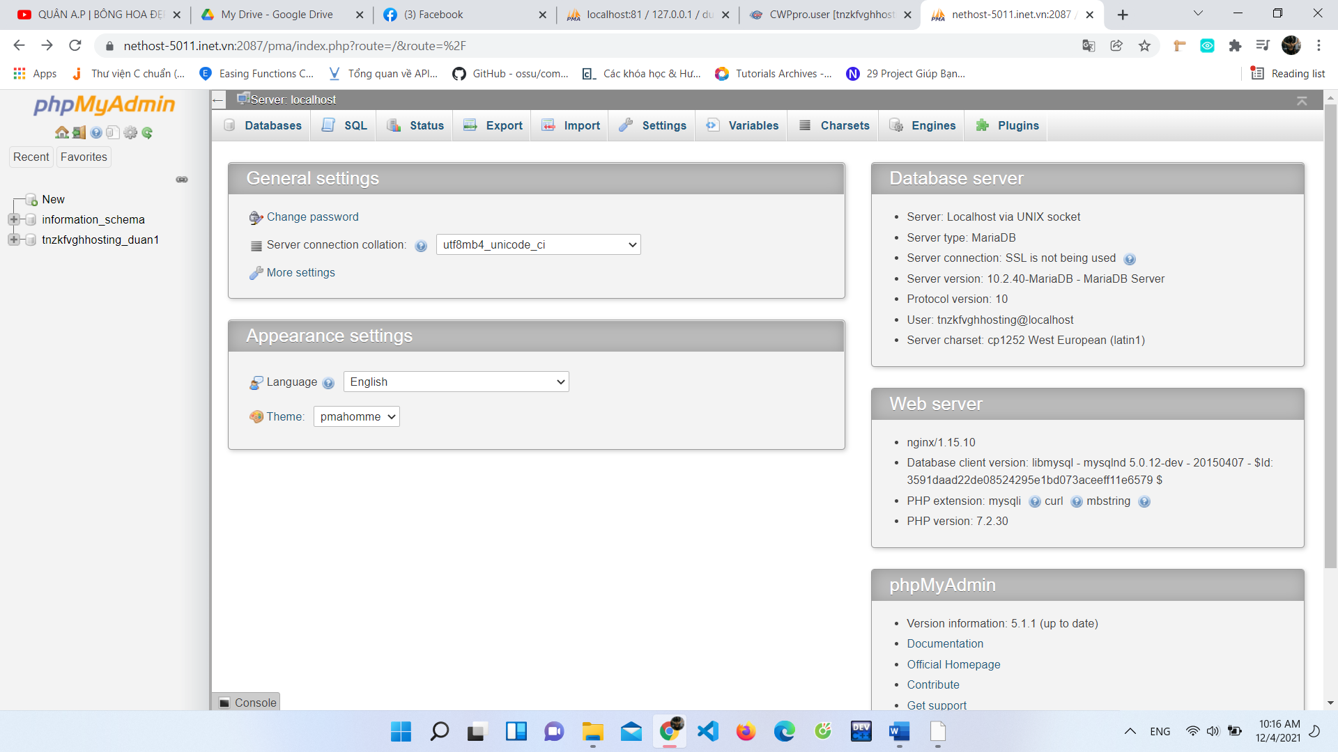

*Hình 6.2: thêm mới database*

* Sau khi thêm mới database chọn database vừa tạo tiếp tục chọn import

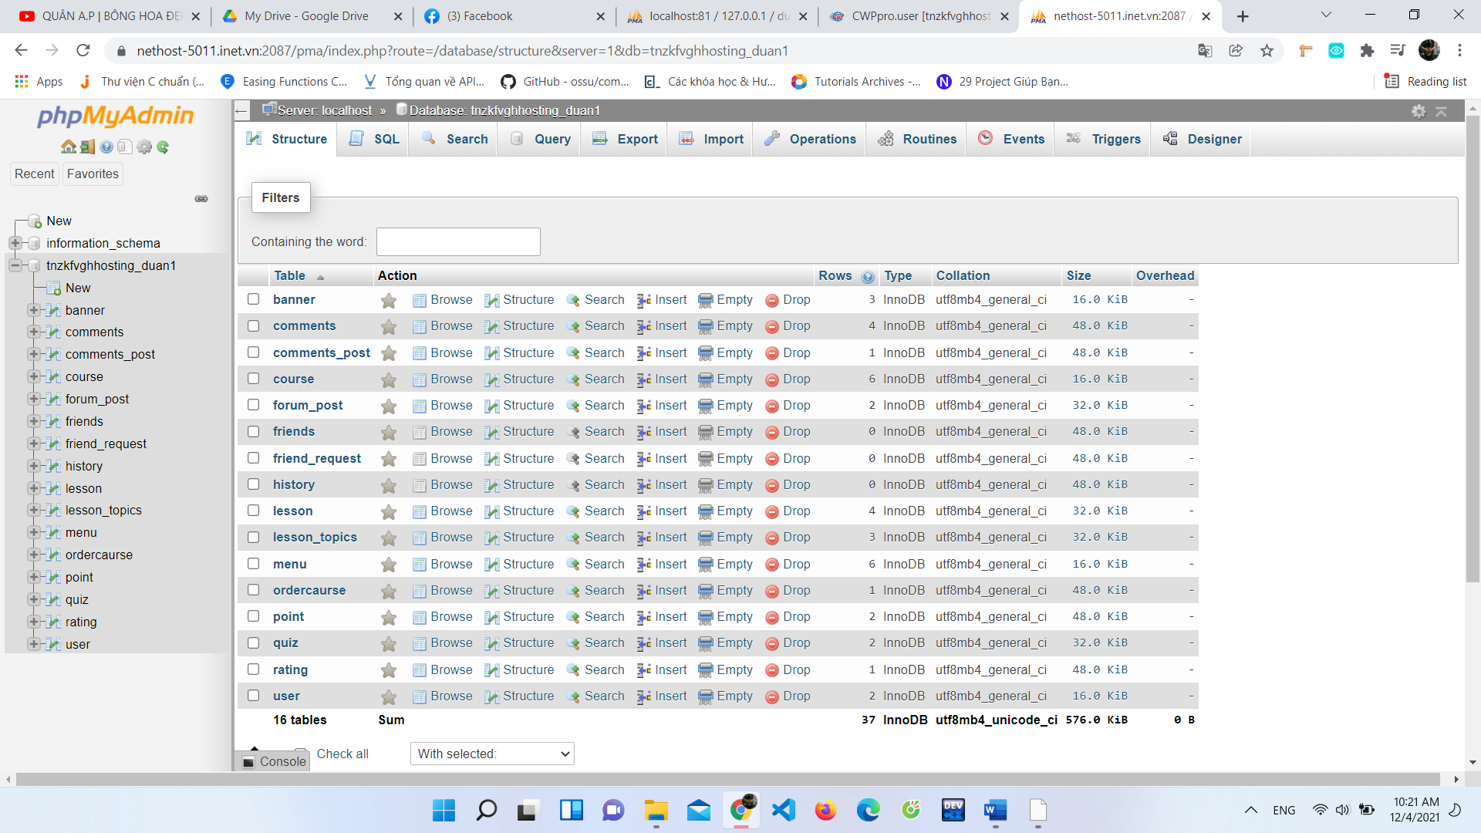

*Hình 6.3: import database*

* Chọn file vừa export và bấm go để import

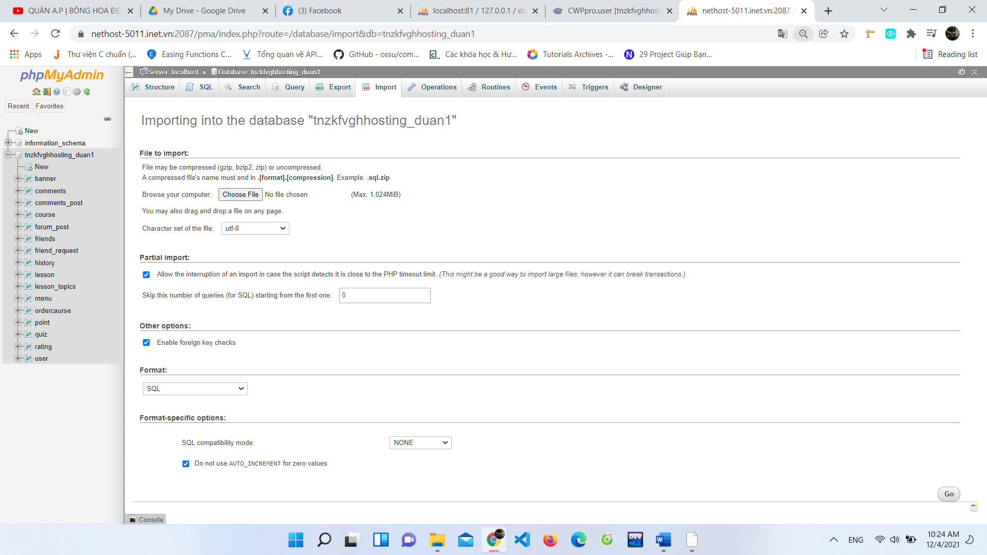

*Hình 6.4: chọn go để import database*

6.2.2: Upload file lên hosting

* Tiến hành nén code dưới dạng file zip. Để upload code ta vào cpanel chọn file manager

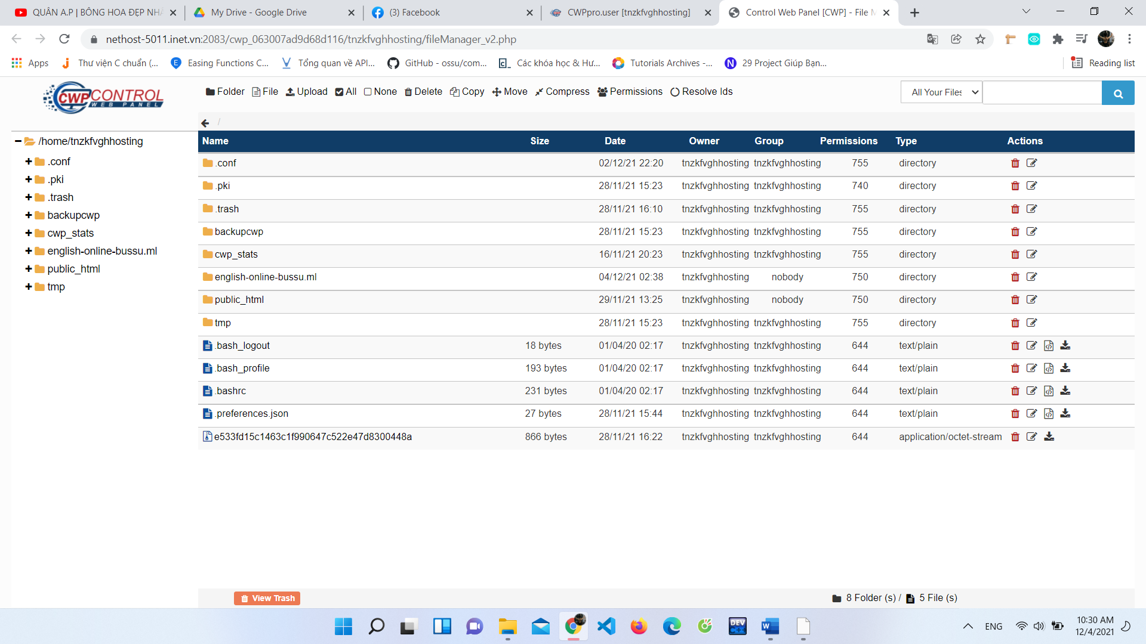

*Hình 6.5: giao diện file manager*

* Xác định thư mục upload sau đó click vào thư mục đó chọn upload -> chọn file zip vừa nén

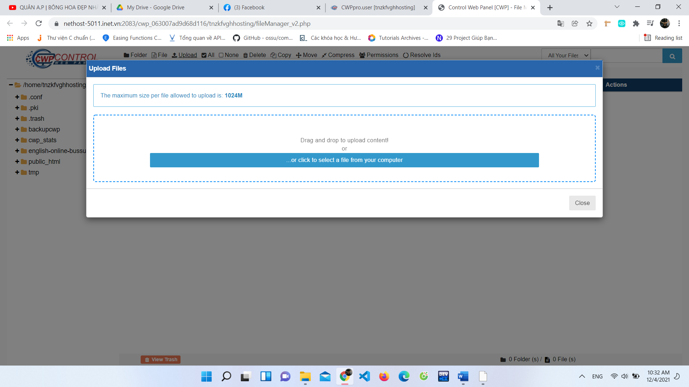

*Hình 6.5: upload code*

* Sau khi upload thành công bấm vào file zip vừa up load chọn decompress để giải nén

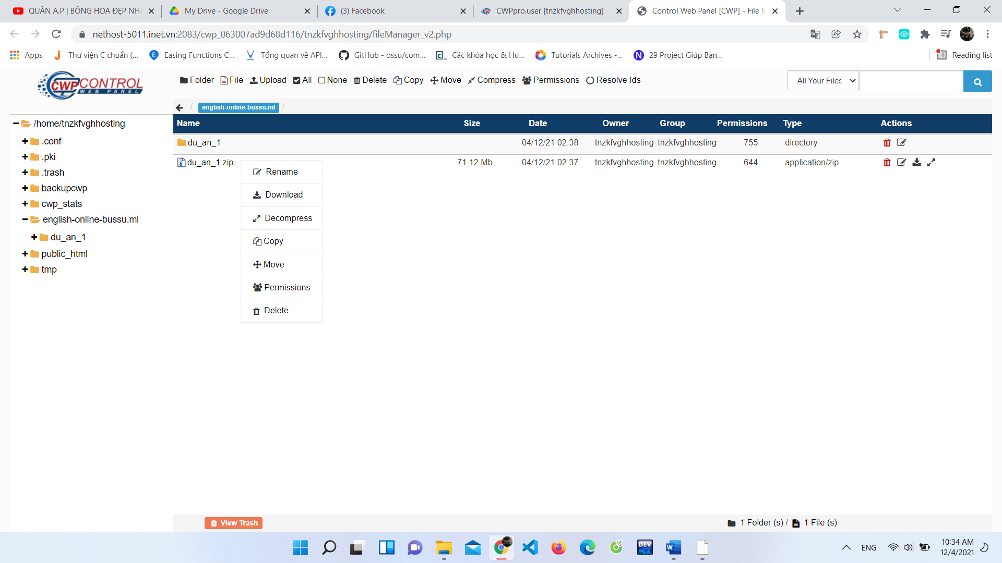

*hình 6.6: giải nén file*

6.3: Thông tin tài khoản mặc định

* Admin:
  + Tên đăng nhập: [admin@gmail.com](mailto:admin@gmail.com)
  + Mật khẩu: 123456

# PHẦN 7. KẾT LUẬN

## 7.1 Thời gian phát triển dự án

* Dự án thực hiện từ 2/11/2021 đến 4/12/2021, chi tiết như sau:
* 2/11 – 5/11: Lên ý tưởng và khảo sát hệ thống
* 6/11 – 8/11: Thiết kế giao diện
* 9/11 – 12/11: Thiết kế cơ sở dữ liệu
* 13/11 – 21/11: Code front-end
* 22/11 – 25/11: Code back-end cơ bản, chỉnh sửa front-end
* 26/11 – 5/12: Code hoàn thiện chức năng chính
* 6/12 – 11/12: Hoàn thiện website
* 12/12 – 13/12: Test website
* 14/12 – 17/12: Hoàn thiện báo cáo

## 7.2 Mức độ hoàn thành dự án

* So với mục tiêu ban đầu thì nhóm em đã hoàn thành 90%
* Những điều chưa làm được
* Chưa thể cung cấp cho người dùng nhiều phương thức đăng nhập/ đăng kí
* Bài viết trong diễn đàn chưa được phân danh mục
* Những điều làm được và cải thiện trong tương lai

|  |  |  |  |
| --- | --- | --- | --- |
| STT | Chức năng | Hoàn thành | Cải thiện trong tương lai |
| 1 | Chức năng xem khóa học, mua khóa học | ✓ |  |
| 2 | Chức năng học, làm quiz | ✓ |  |
| 3 | Chức năng xem lịch sử học | ✓ |  |
| 4 | Chức năng đánh giá | ✓ |  |
| 5 | Chức năng đăng bài viết |  | ✓ |
| 6 | Chức năng bình luận bài viết, bài học | ✓ |  |
| 7 | Chức năng cấu hình website |  | ✓ |
| 8 | Chức năng quản trị khóa học, bài học, quiz | ✓ |  |
| 9 | Chức năng quản trị người dùng | ✓ |  |
| 10 | Chức năng quản trị bình luận | ✓ |  |
| 11 | Chức năng quản trị đánh giá | ✓ |  |
| 12 | Chức năng quản trị mua hàng |  | ✓ |

## 7.3 Những khó khăn rủi ro gặp phải và cách giải quyết

* Những khó khăn:
  + Các thành viên lần đầu làm chung 1 dự án nên còn nhiều bỡ ngỡ
  + Công việc lớn hơn, nhiều hơn suy nghĩ
  + Khắc phục lỗi code khó khăn do không thể làm việc trực tiếp
  + Chưa đạt được mục tiêu đã đặt ra trước đó
* Cách giải quyết:
* Thường xuyên tạo meet để trao đổi, fix bug
* Chia việc thành từng phần nhỏ cho từng người
* Tập trung hoàn thiện chức năng lớn
* Giành nhiều thời gian tập trung cho dự án hơn

## 7.4 Những bài học rút ra sau khi làm dự án

* Phải có kế hoạch cụ thể về từng mốc mục tiêu, phân chia rõ ràng từng giai đoạn và phải hoàn thành đúng hạn
* Cần có sự thống nhất quan điểm với các thành viện trong nhóm
* Cần lắng nghe, chủ động tìm hiểu và hoàn thiện thiếu xót của bản thân
* Phân chia công việc cho từng thành viên một cách hợp lý
* Trau dồi thêm kiến thức

## 7.5 Kế hoạch phát triển trong tương lai

Kế hoạch phát triển trong tương lai của nhóm em là tiếp tục ngiên cứu, trau dồi kiến thức hơn để hoàn thiện và phát triển trang web học tiếng anh online, hướng tới website thực tế hơn có thể mang tới cho cộng đồng 1 sự lựa chọn về cách học tiếng anh mới.

**LỜI CẢM ƠN**

Trước hết em xin chân thành gửi lời cảm ơn đến ban giám hiệu nhà trường cùng quý thầy cô khoa Công nghệ thông tin nghành thiết kế web đã tận tâm giảng dạy và truyền đạt cho em nhiều kiến thức quý báu. Đặc biệt, em xin chân thành cảm ơn cô Đỗ Thị Tuyết Mai đã tận tình giúp đỡ, hướng dẫn, nhận xét giúp nhóm em hoàn thành tốt dự án này. Sự chỉ dẫn của cô đã giúp em cũng như các bạn trong nhóm có thêm được kinh nghiệm. đó chắc chắn sẽ là một phần hành trang quan trọng giúp em có thể tự tin bước vào đời.

**TÀI LIỆU THAM KHẢO**